
Licenciatura em Engenharia Informática
Licenciatura em Informática e Gestão de Empresas

Conceção e Desenvolvimento de Sistemas de Informação
Relatório de Projeto ViniSys

Catarina Ferreira da Silva
Francisco Santana Guimarães
António Trigo
Nuno Geada
Zózimo Junior
Ano lectivo 2024-2025

Índice
1 Instruções a considerar 11
2 Gestão de projeto 12
2.1 Fase 1 – Conceção 12
2.1.1 Grupo autor: G35 12
2.1.2 Planeamento da fase 1 13
2.1.3 Maiores dificuldades encontradas 14
2.1.4 Sugestões de melhoria para a unidade curricular 15
2.2 Fase 2 - Desenvolvimento 15
2.2.1 Grupo autor do desenvolvimento (Fase 2): G35 15
2.2.2 Planeamento da fase 2 16
2.2.3 Maiores dificuldades encontradas 17
2.2.4 Sugestões de melhoria para a unidade curricular 17
2.3 Fase 3 - Testes 19
2.3.1 Grupo autor da execução de testes (Fase 3): G35 19
2.3.2 Planeamento da fase 3 19
2.3.3 Maiores dificuldades encontradas 19
2.3.4 Sugestões de melhoria para a unidade curricular 20
3 Fase 1 - Conceção da solução 21
3.1 Diagrama de classes 21
3.2 Modelo de dados e validações 23
3.3 Diagrama(s) de transição de estados dos principais conceitos 51
3.3.1 Diagrama de transição de estados do conceito "Encomenda Cliente” 51
3.3.2 Diagrama de transição de estados do conceito "Encomenda Fornecedor” 52
3.3.3 Diagrama de transição de estados do conceito "Fatura de Cliente” 52
3.3.4 Diagrama de transição de estados do conceito "Fatura de Fornecedor” 53
3.3.5 Diagrama de transição de estados do conceito “Ocorrência” 53
3.3.6 Diagrama de transição de estados do conceito “Promoção” 54
3.3.7 Diagrama de transição de estados do conceito “Transporte” 54
3.4 Diagrama(s) de casos de uso 55
3.4.1 Diagrama de casos de uso FrontOffice 55
3.4.2 Diagrama de casos de uso BackOffice 56
3.5 Diagrama(s) de modelização do(s) processo(s) 58
3.5.1 Diagrama do processo “Processamento dos Pedidos dos Clientes” 58
3.5.2 Diagrama do processo “Logística e Entrega de Pedidos” 59
3.5.3 Diagrama do processo “Gestão de Ocorrências” 60
3.5.4 Diagrama do processo “Gestão de Promoções e Campanhas de Marketing” 61
3.5.5 Diagrama do processo “Gestão de Stocks” 61
3.6 Especificação de requisitos 63
3.6.1 Funcionalidades Online de FrontOffice 63
3.6.1.1 Funcionalidades da página principal 69
3.6.1.2 Funcionalidades do catálogo de tipos de vinho 72
3.6.1.3 Funcionalidades de Vinho 74
3.6.1.4 Funcionalidades de Checkout 76
3.6.1.5 Funcionalidades de Conta 78
3.6.1.6 Funcionalidades de Pedidos(usuário não registado) 85
3.6.2 Funcionalidades Online de BackOffice 87
3.6.2.1 Funcionalidade Iniciar sessão 93
3.6.2.2 Funcionalidade página principal 94
3.6.2.3 Funcionalidade Perfil 95
3.6.2.4 Funcionalidade Stock 96
3.6.2.5 Funcionalidade Expedição 98
3.6.2.6 Funcionalidade Ocorrências 99
3.6.2.7 Funcionalidade Promoções e Campanhas 101
3.6.2.8 Funcionalidade Entradas de Armazém 103
3.6.2.9 Funcionalidade Clientes 105
3.6.3 Funcionalidades Batch 107
3.7 Especificação de testes 108
3.7.1 Condições de execução dos testes 108
3.7.2 Especificação dos testes das funcionalidades FrontOffice 108
3.7.2.1 Funcionalidade “Encomenda de cliente” 108
3.7.2.2 Funcionalidade “Ocorrências” 109
3.7.2.3 Funcionalidade “Perfil” 109
3.7.2.4 Funcionalidade “Catálogo” 110
3.7.3 Especificação dos testes das funcionalidades BackOffice 111
3.7.3.1 Funcionalidade “Campanhas” 111
3.7.3.2 Funcionalidade “Stocks” 113
3.7.3.3 Funcionalidade “Análise de Ocorrências” 113
3.7.3.4 Funcionalidade “Expedição” 114
3.7.3.5 Funcionalidade “Clientes” 115
3.7.3.6 Funcionalidade “Entradas de Armazém" 115
3.7.4 Especificação dos testes das funcionalidades Batch 116
4 Fase 2 - Apreciação crítica da conceção da solução 117
4.1.1 Apreciação do diagrama de classes e modelo de dados/validações 117
4.1.2 Avaliação do diagrama(s) de transição de estados por conceito 119
4.1.2.1 Apreciação de diagrama de transição de estados “Encomenda cliente” 119
4.1.2.2 Apreciação de diagrama de transição de estados “Encomenda Fornecedor” 119
4.1.2.3 Apreciação de diagrama de transição de estados “Fatura Cliente” 120
4.1.2.4 Apreciação de diagrama de transição de estados “Fatura Fornecedor” 120
4.1.2.5 Apreciação de diagrama de transição de estados “Ocorrência” 120
4.1.2.6 Apreciação de diagrama de transição de estados “Promoção” 121
4.1.2.7 Apreciação de diagrama de transição de estados “Transporte” 121
4.1.3 Apreciação do diagrama(s) de casos de uso 121
4.1.3.1 Diagrama de casos de uso FrontOffice 121
4.1.3.2 Diagrama de casos de uso BackOffice 122
4.1.4 Apreciação dos Diagramas de processos 124
4.1.4.1 Apreciação do diagrama de Processo “Processamento de Pedidos dos Clientes 124
4.1.4.2. Apreciação do diagrama de Processo “Logística e Entrega de Pedidos” 124
4.1.4.3. Apreciação do diagrama de Processo “Gestão de Ocorrências” 125
4.1.4.4. Apreciação do diagrama de Processo “Gestão de Promoções e Campanhas de Marketing” 126
4.1.4.4. Apreciação do diagrama de Processo “Gestão de Stocks” 127
4.1.5 Apreciação da especificação de requisitos 129
4.1.6 Apreciação da especificação de testes 130
4.1.7 Apreciação global da especificação face ao implementado 131
5 Fase 2 - Desenvolvimento da solução 133
5.1 Modelo de dados 133
5.1.1 Tabela Armazém 135
5.1.2 Tabela Casta 136
5.1.3 Tabela CastaProduto 136
5.1.4 Tabela CategoriaFuncional 137
5.1.5 Tabela Cliente 137
5.1.6 Tabela Distrito 138
5.1.7 Tabela DistritoTransportadora 138
5.1.8 Tabela Empregado 139
5.1.9 Tabela EmpregadoArmazem 140
5.1.10 Tabela EncomendaCliente 140
5.1.11 Tabela EncomendaFornecedor 141
5.1.12 Tabela EstadoEncomendaCliente 142
5.1.13 Tabela EstadoEncomendaFornecedor 142
5.1.14 Tabela EstadoFaturaFornecedor 142
5.1.15 Tabela EstadoFaturaVenda 143
5.1.16 Tabela EstadoOcorrencia 143
5.1.17 Tabela EstadoPromocao 143
5.1.18 Tabela EstadoTransporte 144
5.1.19 Tabela FaturaDeFornecedor 144
5.1.20 Tabela FaturaVenda 144
5.1.21 Tabela Fornecedor 145
5.1.22 Tabela Genero 145
5.1.23 Tabela LinhaEncomendaCliente 146
5.1.24 Tabela LinhaEncomendaFornecedor 146
5.1.25 Tabela Morada 147
5.1.26 Tabela Nacionalidade 147
5.1.27 Tabela Ocorrencia 148
5.1.28 Tabela Pais 148
5.1.29 Tabela Produto 149
5.1.30 Tabela Promocao 149
5.1.31 Tabela PromocaoProduto 150
5.1.32 Tabela Regiao 150
5.1.33 Tabela StockProduto 151
5.1.34 Tabela TipoOcorrencia 151
5.1.35 Tabela Transporte 151
5.2 Funcionalidades FrontOffice em OutSystems 152
5.3 Funcionalidades BackOffice em OutSystems 153
5.4 Perfis de utilizadores 153
5.5 Serviço API REST 154
5.6 Funcionalidades Batch 154
6 Fase 3 - Apreciação crítica do desenvolvimento 155
6.1 Apreciação do modelo de dados implementado 155
6.2 Apreciação do software implementado 156
7 Fase 3 - Execução dos Testes 157
7.1 Testes das funcionalidades de FrontOffice 157
7.2 Testes das funcionalidades BackOffice 157
7.3 Testes das funcionalidades Batch 157
8 Fase 3 – Autoapreciação crítica dos Resultados dos Testes 159

Índice de figuras
Figura 1. Diagrama de classes. 17
Figura 2. Diagrama de transição de estados do conceito “Encomenda Cliente”. 47
Figura 3. Diagrama de transição de estados do conceito “Encomenda Fornecedor”. 48
Figura 4. Diagrama de transição de estados do conceito “Fatura de Cliente”. 48
Figura 5. Diagrama de transição de estados do conceito “Fatura de Fornecedor”. 49
Figura 6. Diagrama de transição de estados do conceito “Ocorrência”. 49
Figura 7. Diagrama de transição de estados do conceito “Promoção”. 50
Figura 8. Diagrama de transição de estados do conceito “Transporte”. 50
Figura 9. Diagrama de casos de uso FrontOffice. 51
Figura 10. Diagrama de casos de uso BackOffice. 52
Figura 11. Diagrama do processo “Processamento dos Pedidos dos Clientes”. 54
Figura 12. Subprocesso “Inicio Pedido”. 55
Figura 13. Diagrama do processo “Logística e Entrega de Pedidos”. 55
Figura 14. Diagrama do processo “Gestão de Ocorrências”. 56
Figura 15. Diagrama do processo "Gestão de Promoções e Campanhas de Marketing”. 57
Figura 16. Diagrama do processo “Gestão de Stocks”. 57
Figura 17. FrontOffice - Diagrama de navegação. 59
Figura 18. FrontOffice - Diagrama de navegação. 60
Figura 19. FrontOffice - Diagrama de navegação. 61
Figura 20. FrontOffice - Diagrama de navegação. 62
Figura 21.FrontOffice - Diagrama de navegação. 62
Figura 22. FrontOffice - Diagrama de navegação. 63
Figura 23. FrontOffice - Diagrama de navegação. 63
Figura 24. FrontOffice - Diagrama de navegação. 63
Figura 25. FrontOffice - Diagrama de navegação. 64
Figura 26. FrontOffice - Diagrama de navegação. 64
Figura 27. FrontOffice - Diagrama de navegação. 65
Figura 28. FrontOffice - Diagrama de navegação. 65
Figura 29. FrontOffice - Mockup das funcionalidades da página principal. 67
Figura 30. FrontOffice - Mockup da funcionalidade catálogo de vinhos. 70
Figura 31. FrontOffice - Mockup da funcionalidade filtros. 71
Figura 32. Backoffice - Diagrama de navegação. 72
Figura 33. Backoffice - Diagrama de navegação. 73
Figura 34. Backoffice - Diagrama de navegação. 73
Figura 35. Backoffice - Diagrama de navegação. 74
Figura 36. Backoffice - Diagrama de navegação. 74
Figura 37. Backoffice - Diagrama de navegação. 75
Figura 38. Backoffice - Diagrama de navegação. 75
Figura 39. Backoffice - Diagrama de navegação. 76
Figura 40. Backoffice - Diagrama de navegação. 76
Figura 41. BackOffice – Mockup da funcionalidade Iniciar sessão 78
Figura 42. BackOffice – Mockup da funcionalidade Página principal. 79
Figura 43. BackOffice – Mockup da funcionalidade Perfil. 80
Figura 44. BackOffice – Mockup da funcionalidade Stock. 81
Figura 45. BackOffice – Mockup da funcionalidade Expedição. 83
Figura 46. BackOffice – Mockup da funcionalidade Ocorrências. 84
Figura 47. BackOffice – Mockup da funcionalidade Promoções e Campanhas. 85
Figura 48. BackOffice – Mockup da funcionalidade Entradas de Armazém. 86
Figura 49. BackOffice – Mockup da funcionalidade Clientes. 87

Índice de tabelas
Tabela 1. Identificação dos membros do grupo autor da fase 1. 12
Tabela 2. Identificação das atividades realizadas na fase 1. 13
Tabela 3. Identificação das eventuais dificuldades encontradas na fase 1. 14
Tabela 4. Identificação dos membros do grupo autor da fase 2. 15
Tabela 5. Identificação das atividades realizadas na fase 2. 16
Tabela 6. Identificação das eventuais dificuldades encontradas na fase 2. 17
Tabela 7. Identificação dos membros do grupo autor da fase 3. 19
Tabela 8. Identificação das atividades realizadas na fase 3. 19
Tabela 9. Identificação das eventuais dificuldades encontradas na fase 3. 19
Tabela 10. Descrição dos campos da tabela Fornecedor. 23
Tabela 11. Descrição dos campos da tabela Regiao. 23
Tabela 12. Descrição dos campos da tabela StockProduto. 24
Tabela 13. Descrição dos campos da tabela Armazem. 25
Tabela 14. Descrição dos campos da tabela EmpregadoArmazem. 26
Tabela 15. Descrição dos campos da tabela Empregado. 26
Tabela 16. Descrição dos campos da tabela Genero. 27
Tabela 17. Descrição dos campos da tabela CategoriaFuncional. 28
Tabela 18. Descrição dos campos da tabela EstadoFaturaVenda. 28
Tabela 19. Descrição dos campos da tabela FornecedorProduto. 29
Tabela 20. Descrição dos campos da tabela Produto. 30
Tabela 21. Descrição dos campos da tabela PromocaoProduto. 31
Tabela 22. Descrição dos campos da tabela Promocao. 31
Tabela 23. Descrição dos campos da tabela EstadoPromocao. 32
Tabela 24. Descrição dos campos da tabela Nacionalidade. 33
Tabela 25. Descrição dos campos da tabela FaturaVenda. 33
Tabela 26. Descrição dos campos da tabela LinhaEncomendaFornecedor. 34
Tabela 27. Descrição dos campos da tabela LinhaEncomendaCliente. 35
Tabela 28. Descrição dos campos da tabela CastaProduto. 36
Tabela 29. Descrição dos campos da tabela Castas. 37
Tabela 30. Descrição dos campos da tabela EncomendaCliente. 37
Tabela 31. Descrição dos campos da tabela EstadoEncomendaCliente. 39
Tabela 32. Descrição dos campos da tabela EstadoTransporte. 39
Tabela 33. Descrição dos campos da tabela EncomendaFornecedor. 40
Tabela 34. Descrição dos campos da tabela EstadoEncomendaFornecedor. 41
Tabela 35. Descrição dos campos da tabela EstadoOcorrencia. 41
Tabela 36. Descrição dos campos da tabela Ocorrencia. 42
Tabela 37. Descrição dos campos da tabela Cliente. 43
Tabela 38. Descrição dos campos da tabela Transporte. 44
Tabela 39. Descrição dos campos da tabela Distrito. 45
Tabela 40. Descrição dos campos da tabela FaturaDeFornecedor. 45
Tabela 41. Descrição dos campos da tabela EstadoFaturaFornecedor. 46
Tabela 42. Descrição dos campos da tabela TipoOcorrencia. 47
Tabela 43. Descrição dos campos da tabela Pais. 47
Tabela 44. Descrição dos campos da tabela Morada. 48
Tabela 45. Descrição dos campos da tabela Transportadora. 49
Tabela 46. Descrição dos campos da tabela DistritoTransportadora. 49
Tabela 47. FrontOffice – Lista de funcionalidades. 67
Tabela 48. FrontOffice - Regras de negócio da funcionalidade página principal 69
Tabela 49. FrontOffice - Regras de negócio das funcionalidades catálogo de vinhos 73
Tabela 50. FrontOffice - Regras de negócio da funcionalidade vinhos 74
Tabela 51. FrontOffice - Regras de negócio da funcionalidade Checkout 77
Tabela 52. FrontOffice - Regras de negócio da funcionalidade Conta 82
Tabela 53. FrontOffice - Regras de negócio da funcionalidade Pedidos 86
Tabela 54. BackOffice – Lista de funcionalidades. 91
Tabela 55. BackOffice - Regras de negócio da funcionalidade Iniciar sessão. 93
Tabela 56. BackOffice - Regras de negócio da funcionalidade Página principal. 94
Tabela 57. BackOffice - Regras de negócio da funcionalidade Perfil. 96
Tabela 58. BackOffice - Regras de negócio da funcionalidade Stock. 96
Tabela 59. BackOffice - Regras de negócio da funcionalidade Expedição. 98
Tabela 60. BackOffice - Regras de negócio da funcionalidade Ocorrências. 99
Tabela 61. BackOffice - Regras de negócio da funcionalidade Promoções e Campanhas. 101
Tabela 62. BackOffice - Regras de negócio da funcionalidade Entradas de Armazém. 103
Tabela 63. BackOffice - Regras de negócio da funcionalidade Clientes. 106
Tabela 64. Regras de funcionamento das funcionalidades Batch. 107
Tabela 65. FrontOffice - Testes da funcionalidade “Encomenda de cliente”. 108
Tabela 66. FrontOffice - Testes da funcionalidade “Ocorrências”. 109
Tabela 67. FrontOffice - Testes da funcionalidade “Perfil”. 109
Tabela 68. FrontOffice - Testes da funcionalidade “Catálogo”. 110
Tabela 69. BackOffice - Teste da funcionalidade “Campanhas”. 111
Tabela 70. BackOffice - Teste da funcionalidade “Stocks” 113
Tabela 71. BackOffice - Teste da funcionalidade “Análise de Ocorrências”. 113
Tabela 72. BackOffice - Teste da funcionalidade “Expedição”. 114
Tabela 73. Apreciação global da especificação. 131
Tabela 75. Tabela Armazém implementada. 135
Tabela 76. Tabela Casta implementada. 136
Tabela 77. Tabela CastaProduto implementada. 136
Tabela 78. Tabela CategoriaFuncional implementada. 137
Tabela 79. Tabela Cliente implementada. 137
Tabela 81. Tabela DistritoTransportadora implementada. 138
Tabela 82. Tabela Empregado implementada. 139
Tabela 83. Tabela EmpregadoArmazem implementada. 140
Tabela 84. Tabela EncomendaCliente implementada. 140
Tabela 85. Tabela EncomendaFornecedor implementada. 141
Tabela 86. Tabela EstadoEncomendaCliente implementada. 142
Tabela 87. Tabela EstadoEncomendaFornecedor implementada. 142
Tabela 88. Tabela EstadoFaturaFornecedor implementada. 142
Tabela 89. Tabela EstadoFaturaVenda implementada. 143
Tabela 90. Tabela EstadoOcorrencia implementada. 143
Tabela 91. Tabela EstadoPromocao implementada. 143
Tabela 92. Tabela EstadoTransporte implementada. 144
Tabela 93. Tabela FaturaDeFornecedor implementada. 144
Tabela 94. Tabela FaturaVenda implementada. 144
Tabela 95. Tabela Fornecedor implementada. 145
Tabela 96. Tabela Genero implementada. 145
Tabela 97. Tabela LinhaEncomendaCliente implementada. 146
Tabela 98. Tabela LinhaEncomendaFornecedor implementada. 146
Tabela 99. Tabela Morada implementada. 147
Tabela 100. Tabela Nacionalidade implementada. 147
Tabela 101. Tabela Ocorrencia implementada. 148
Tabela 102. Tabela Pais implementada. 148
Tabela 103. Tabela Produto implementada. 149
Tabela 104. Tabela Promocao implementada. 149
Tabela 105. Tabela PromocaoProduto implementada. 150
Tabela 106. Tabela Regiao implementada. 150
Tabela 107. Tabela StockProduto implementada. 151
Tabela 108. Tabela TipoOcorrencia implementada. 151
Tabela 109. Tabela Transporte implementada. 151
Tabela 110. Ecrãs implementados FrontOffice. 152
Tabela 111. Ecrãs implementados BackOffice. 153
Tabela 112. Perfis de acesso criados. 153
Tabela 113. Lista dos serviços externos chamados. 154
Tabela 114. Lista dos procedimentos Batch. 154

Instruções a considerar
Estas instruções são de cumprimento obrigatório. Os estudantes dos grupos cujos relatórios não cumpram as indicações serão penalizados na nota final:

- O texto que está neste template não pode ser apagado, a não ser quando tal estiver indicado. Se algo não for relevante para o grupo, devem escrever isso mesmo ou deixar em branco; contudo, todos os textos indicados <desta forma> são instruções que devem ser retiradas da versão final entregue pois são instruções do que devem e como devem realizar o trabalho. Por exemplo, onde aparece <nome> é para ser substituído pelo nome do conceito, tabela, funcionalidade, etc., em questão;
- Podem (e em várias situações será necessário) ser adicionadas novas páginas ao relatório, mas não podem ser removidas páginas. Se uma secção não for relevante, fica em branco - indicando que não é necessária para o vosso projeto - e não pode ser removida;
- Todas as secções têm de iniciar-se no topo de página (colocar uma quebra de página antes);
- A paginação tem de ser sequencial e não ter falhas;
- Os índices têm de ser atualizados antes da entrega do relatório;
- No capítulo de gestão do projeto da unidade curricular (capítulo 2), tem de constar toda a informação solicitada, nomeadamente todas as fotografias de todos os elementos dos dois grupos; a tabela de cada grupo deve caber numa única página, pelo que as fotos dos estudantes devem ser dimensionadas de forma a cumprir este requisito;
- A formatação das cores das “zonas” (umas sombreadas, outras não sombreadas) não pode ser alterada;
- Em todas as tabelas indicadas neste template de relatório devem acrescentar as linhas necessárias. Não podem, no entanto, alterar as colunas.
- Na fase 1, o grupo analista que primeiro edita o documento deverá preencher os capítulos 2.1 e 3 deste template do relatório de projeto.
- Na fase 2, o grupo implementador que irá desenvolver a solução deverá preencher os capítulos 2.2, 4 e 5 deste template do relatório de projeto.
- Na fase 3, o grupo analista que executa os testes deverá preencher os capítulos 2.3, 6, 7 e 8 deste template do relatório de projeto.

Gestão de projeto

Fase 1 – Conceção

Grupo autor: G35
Tabela 1. Identificação dos membros do grupo autor da fase 1.
Nº Estudante | Nome | Foto | Tempo total
123282 | Cíntia Brandão | 
123930 | Francisco Ribeiro | 
113026 | Gonçalo Lopes | 
123291 | João Palhau | 
123284 | Maria Seelow | 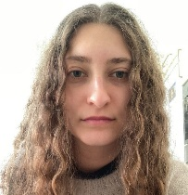
106090 | Tiago Alves | 

Planeamento da fase 1
Tabela 2. Identificação das atividades realizadas na fase 1.
Atividade | Estudantes intervenientes | Entregável associado | Data Início | Data Fim
Analisar caderno de encargos | Cíntia Brandão,  Tiago Alves,  João Palhau,  Francisco Ribeiro, Maria Seelow,  Gonçalo Lopes | CDSI Caderno Encargos Projecto-ViniSys.V1.8.3.pdf | 6/3/25 | 8/3/25
Planear em detalhe o projeto | Tiago Alves | CDSI Caderno Encargos Projecto-ViniSys.V1.8.3.pdf | 16/3/25 | 23/4/25
Desenhar processo BPMN compras e stock | Francisco Ribeiro, João Palhau, Maria Seelow | BPMN - Gestão de Stocks.pdf  BPMN - Gestão de Ocorrencias.pdf  BPMN - Inicia Pedido.pdf | 14/3/25 | 16/3/25
Desenhar processo BPMN vendas e transporte | Tiago Alves, Cíntia Brandão, Gonçalo Lopes | BPMN - Logistica e Entrega de Pedidos.pdf  BPMN - Gestão de Ocorrencias.pdf  BPMN - Gestão de Promocoes e Campanhas de Marketing.pdf  BPMN - Processamento dos Pedidos dos Clientes.pdf | 6/3/25 | 16/3/25
Desenhar diagrama de classes | Gonçalo Lopes, Maria Seelow, Francisco Ribeiro | G35-Diagrama de Classes.pdf | 16/3/25 | 29/3/25
Desenhar diagrama de transição de estados | Tiago Alves, Francisco Ribeiro | ST - Encomenda Cliente.pdf  ST - Encomenda Fornecedor.pdf  ST - Fatura Cliente.pdf  ST - Fatura Fornecedor.pdf  ST - Ocorrência.pdf  ST - Promoção.pdf  ST - Tranporte.pdf | 21/3/25 | 29/3/25
Desenhar diagrama de casos de uso | Francisco Ribeiro, João Palhau | UC - BackOffice.pdf  UC - FrontOffice.pdf | 21/3/25 | 29/5/25
Especificar requisitos - template relatório | Cíntia Brandão  Francisco Ribeiro  Gonçalo Lopes  João Palhau  Tiago Alves | CDSI Template Relatório 2025 v1.2.docx | 20/3/25 | 5/4/25

Maiores dificuldades encontradas

Tabela 3. Identificação das eventuais dificuldades encontradas na fase 1.
Dimensão de análise | Classificação | Motivo
Complexidade do caso de estudo | Baixa | Na maior parte dos casos o texto está bem explícito sobre o trabalho esperado pelos estudantes
Coordenação entre estudantes da equipa | Média | Devido a sermos na maioria trabalhadores-estudantes tornou-se muito difícil conseguirmos um horário para estarmos todos juntos a discutir e desenvolver o projeto
Preparação do relatório da especificação | Médio | ya
Modelação de BPM em Signavio | Média | Não tivemos grandes bases nas aulas teóricas para a concessão do diagrama
Modelação de UML em Signavio (mencionar os diagramas específicos) | Baixa | Como em disciplinas anteriores já tinham estado em contacto com a modelação UML não foi algo onde houve dificuldade
Template de Especificação de Requisitos de funcionalidades | Alta | Não houve nenhum contacto nas aulas com as aplicações usadas na realização das funcionalidades o que criou um grande obstáculo para o seu entendimento
Template de Especificação de Casos de Testes | Média | Devido à falta de experiencia, à medida que iamos escrever os testes, notámos detalhes que tinhamos de corrigir.

Sugestões de melhoria para a unidade curricular

Na nossa opinião, o que gostaríamos de sugerir para melhorar a unidade curricular seriam as seguintes propostas: que as aulas iniciais nos dessem bases para não só a iniciação do projeto como para o seu desenvolvimento, como sabemos que não é possível num espaço de pouco tempo que nos ensinem tudo sobre o projeto recomendaríamos a existência de vídeos ou até de documentos em formato de tutorial; embora tenhamos recebido PDFs para nos ajudarem com certos aspetos do projetos estes vieram atrasados pois já tinha passado a data dos mesmos serem entregues; e para finalizar sugeríamos um aumento dos professores qualificados para nos darem as aulas com especial atenção nos dias que temos reunião de projeto com o professor já que inúmeros alunos ficam no ISCTE depois do horário da aula e até têm de faltar/chegar atrasados às aulas para que todos os alunos tenham tempo para falar com o professor

Fase 2 - Desenvolvimento

Grupo autor do desenvolvimento (Fase 2): G35
Tabela 4. Identificação dos membros do grupo autor da fase 2.
Nº Estudante | Nome | Foto | Tempo total dedicado
122123 | Rodrigo Miguel da Silva Delaunay |  | 55 horas
123298 | Tiago Miguel Almeida Nunes |  | 68 horas
110337 | Pedro Miguel Pereira Clemente |  | 55 horas
113239 | Pedro Dias Veloso |  | 83 horas
111651 | Lurdes de Jesus Teixeira Horta |  | 55 horas
66174 | Rúben Manuel Henriques Rocha |  | 80 horas

Planeamento da fase 2

Tabela 5. Identificação das atividades realizadas na fase 2.
Atividade | Estudantes intervenientes | Entregável associado | Data Início | Data Fim
FrontOffice - Elaboração ecrãs e funcionalidades | Rúben Rocha, Lurdes Horta e Pedro Veloso | Módulos OutSystems FrontOffice | 28/04/2025 | 18/05/2025
BackOffice – Base de Dados, elaboração ecrãs e funcionalidades, processos Batch | Rodrigo Delaunay, Tiago Nunes e Pedro Clemente | Módulos OutSystems BackOffice | 28/04/2025 | 18/05/2025
Testes funcionalidades e elaboração relatório | Todos | Relatório | 18/05/2025 | 30/05/2025

Maiores dificuldades encontradas

Tabela 6. Identificação das eventuais dificuldades encontradas na fase 2.
Dimensão da análise | Classificação da dificuldade (Baixa, Média ou Alta) | Motivo
Criação da Base de dados em OutSystems | Baixa
Desenvolvimento da interface gráfica de utilizador (GUI) em OutSystems | Alta
Validação de campos em OutSystems | Baixa
Implementação de perfis de utilizadores | Baixa
Implementação de programas batch | Alta
Integração do serviço API REST | Baixa
Complexidade da implementação | Alta
Coordenação entre elementos da equipa | Média
Preparação do relatório da implementação | Alta | Complexidade

Sugestões de melhoria para a unidade curricular
Novamente, conforme já descrito no relatório da nossa primeira fase, destacaram-se as seguintes dificuldades:
A principal barreira encontrada foi a necessidade de conciliar a aprendizagem de OutSystems, que se limitou maioritariamente a aulas teóricas com pouca prática cimentada, com a exigência de desenvolver uma aplicação full stack. A ausência de uma base prática sólida em ambiente de aula para solidificar os conceitos dificultou significativamente a transição para a implementação real de uma solução.
A elaboração do próprio relatório provou ser uma tarefa mais complexa do que o esperado. Questões como a descrição detalhada da divisão do trabalho pelos elementos do grupo, a justificação de decisões técnicas e a estruturação de uma documentação compreensível, tudo isso em paralelo com a tentativa de aplicar os conhecimentos de OutSystems, adicionou uma camada considerável de desafio.
Diante do exposto, recomenda-se vivamente que o conhecimento em OutSystems seja mais cimentado em aula, com uma forte componente prática.

Fase 3 - Testes

Grupo autor da execução de testes (Fase 3): G35
<A tabela deve caber numa única página, pelo que as fotos dos/as estudantes devem ser dimensionadas de forma a cumprir este requisito. O tempo total deve ser indicado em minutos enquanto alocação que o/a estudante dedicou a esta fase. Adicionar as linhas necessárias, mas não alterar as colunas.>

Tabela 7. Identificação dos membros do grupo autor da fase 3.
Nº Estudante | Nome | Foto | Tempo total dedicado

Planeamento da fase 3
<Na tabela devem inserir as datas de início e de fim de cada atividade. As atividades correspondem à sequência de trabalho que cada grupo planear realizar para concretizar a fase. Devem indicar os/as estudantes intervenientes em cada atividade e o entregável associado, isto é, os programas testados. Adicionar as linhas necessárias, mas não alterar as colunas.>

Tabela 8. Identificação das atividades realizadas na fase 3.
Atividade | Estudantes intervenientes | Entregável associado | Data Início | Data Fim

Maiores dificuldades encontradas
<A classificação deve ser indicada como Baixa, Média ou Alta. Adicionar as linhas necessárias, mas não alterar as colunas.>

Tabela 9. Identificação das eventuais dificuldades encontradas na fase 3.
Dimensão análise | Classificação da dificuldade | Motivo
Ambiente para testes
Teste das funcionalidades online
Teste das funcionalidades Batch
Complexidade da execução dos testes
Coordenação entre elementos da equipa
Preparação do relatório de testes

Sugestões de melhoria para a unidade curricular
<Se pretenderem apresentar sugestões de melhorias para o futuro desta unidade curricular podem fazê-lo nesta secção no que concerne a fase 3.>

Fase 1 - Conceção da solução

Diagrama de classes

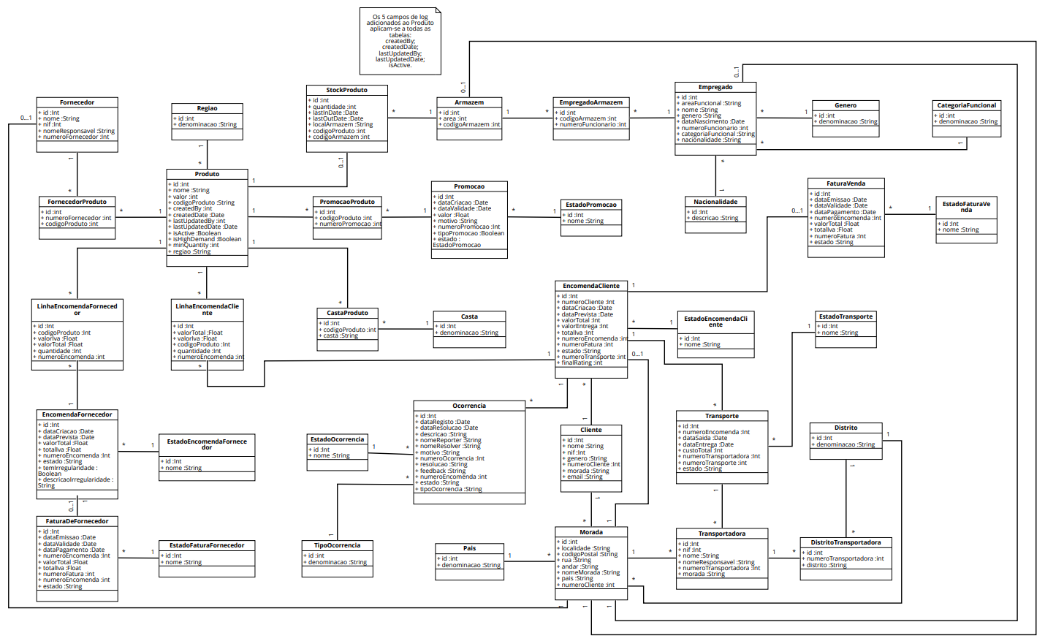
Figura 1. Diagrama de classes.
O diagrama de classes acima representa a estrutura de um sistema de gestão comercial, vinisys. Este abrange entidades essenciais do sistema tais como empregados, clientes, fornecedores, produtos, encomendas, faturas, etc. No desenvolvimento do modelo, as classes foram definidas de forma a refletir com precisão os principais elementos do domínio do problema, assegurando uma estrutura consistente e escalável. Além disso, estão incluídos atributos como "createdBy", "createdDate", "lastUpdatedBy" e "lastUpdatedDate" isto permite que seja feito um controlo eficaz sobre o histórico de alterações.
Cada classe contém atributos que caracterizam as suas propriedades. As relações entre as classes são estabelecidas por meio de chaves estrangeiras, garantindo a integridade dos dados e a correta associação entre as entidades. Alguns exemplos destas associações incluem a relação entre uma encomenda e o cliente que a realizou, ou entre um produto e o(s) seu(s) fornecedor(es). Adicionalmente, o modelo incorpora classes que representam os estados de algumas entidades, tais como o "EstadoEncomendaCliente" e o "EstadoFaturaVenda", isto permite acompanhar o ciclo de vida dos vários processos e facilita a gestão operacional dos mesmos.

Modelo de dados e validações
Tabela 10. Descrição dos campos da tabela Fornecedor.
Nome do campo | Chave | Descrição | Validações
id | PK | Identificador do registo
nome |  | Nome do fornecedor (Empresa)
nif |  | NIF do fornecedor (Empresa) | 9 dígitos, nif válido
nomeResponsavel |  | Nome do responsável pelo fornecedor (Empresa)
numeroFornecedor |  | Número único do fornecedor | Unique
createdBy |  | O utilizador que criou o registo
createdDate |  | A data em que o registo foi criado
lastUpdatedBy |  | O último utilizador que atualizou o registo
lastUpdatedDate |  | Última data em que o registo foi editado
isActive |  | O registo está ativo

Tabela 11. Descrição dos campos da tabela Regiao.
Nome do campo | Chave | Descrição | Validações
id | PK | Identificador do registo
denominacao |  | Nome da região | Unique
createdBy |  | O utilizador que criou o registo
createdDate |  | A data em que o registo foi criado
lastUpdatedBy |  | O último utilizador que atualizou o registo
lastUpdatedDate |  | Última data em que o registo foi editado
isActive |  | O registo está ativo

Tabela 12. Descrição dos campos da tabela StockProduto.
Nome do campo | Chave | Descrição | Validações
id | PK | Identificador do registo
quantidade |  | Quantidade em stock do produto | > 0, <= quantidade em stock
lastInDate |  | Última data de entrada no armazém
lastOutDate |  | Última data de saída no armazém
localArmazem |  | Local onde está armazenado no armazém
codigoProduto | FK -> Produto | Código único do produto
codigoArmazem | FK -> Armazem | Código único do armazém
createdBy |  | O utilizador que criou o registo
createdDate |  | A data em que o registo foi criado
lastUpdatedBy |  | O último utilizador que atualizou o registo
lastUpdatedDate |  | Última data em que o registo foi editado
isActive |  | O registo está ativo
Tabela 13. Descrição dos campos da tabela Armazem.
Nome do campo | Chave | Descrição | Validações
id | PK | Identificador do registo
area |  | Área em m2 do armazém | Número decimal
codigoArmazem |  | Código único do armazém | Unique
createdBy |  | O utilizador que criou o registo
createdDate |  | A data em que o registo foi criado
lastUpdatedBy |  | O último utilizador que atualizou o registo
lastUpdatedDate |  | Última data em que o registo foi editado
isActive |  | O registo está ativo

Tabela 14. Descrição dos campos da tabela EmpregadoArmazem.
Nome do campo | Chave | Descrição | Validações
id | PK | Identificador do registo
codigoArmazem | FK -> Armazem | Código único do armazém
numeroFuncionario | FK -> Funcionario | Número único do funcionário
createdBy |  | O utilizador que criou o registo
createdDate |  | A data em que o registo foi criado
lastUpdatedBy |  | O último utilizador que atualizou o registo
lastUpdatedDate |  | Última data em que o registo foi editado
isActive |  | O registo está ativo

Tabela 15. Descrição dos campos da tabela Empregado.
Nome do campo | Chave | Descrição | Validações
id | PK | Identificador do registo
areaFuncional |  | Área Funcional do empregado
nome |  | Nome do empregado
genero | FK -> Genero | Género do empregado
dataNascimento |  | Data de Nascimento do empregado
numeroFuncionario |  | Número único do empregado | Unique
categoriaFuncional | FK -> CategoriaFuncional | Categoria Funcional do empregado
nacionalidade | FK -> Nacionalidade | Nacionalidade
createdBy |  | O utilizador que criou o registo
createdDate |  | A data em que o registo foi criado
lastUpdatedBy |  | O último utilizador que atualizou o registo
lastUpdatedDate |  | Última data em que o registo foi editado
isActive |  | O registo está ativo

Tabela 16. Descrição dos campos da tabela Genero.
Nome do campo | Chave | Descrição | Validações
id | PK | Identificador do registo
denominacao |  | Nome do genero | Unique
createdBy |  | O utilizador que criou o registo
createdDate |  | A data em que o registo foi criado
lastUpdatedBy |  | O último utilizador que atualizou o registo
lastUpdatedDate |  | Última data em que o registo foi editado
isActive |  | O registo está ativo

Tabela 17. Descrição dos campos da tabela CategoriaFuncional.
Nome do campo | Chave | Descrição | Validações
id | PK | Identificador do registo
denominacao |  | Nome da categoria funcional | Unique
createdBy |  | O utilizador que criou o registo
createdDate |  | A data em que o registo foi criado
lastUpdatedBy |  | O último utilizador que atualizou o registo
lastUpdatedDate |  | Última data em que o registo foi editado
isActive |  | O registo está ativo

Tabela 18. Descrição dos campos da tabela EstadoFaturaVenda.
Nome do campo | Chave | Descrição | Validações
id | PK | Identificador do registo
nome |  | Nome do estado | Unique
createdBy |  | O utilizador que criou o registo
createdDate |  | A data em que o registo foi criado
lastUpdatedBy |  | O último utilizador que atualizou o registo
lastUpdatedDate |  | Última data em que o registo foi editado
isActive |  | O registo está ativo

Tabela 19. Descrição dos campos da tabela FornecedorProduto.
Nome do campo | Chave | Descrição | Validações
id | PK | Identificador do registo
numeroFornecedor | FK -> Fornecedor | Número único do Fornecedor
codigoProduto | FK -> Produto | Código único do Produto
createdBy |  | O utilizador que criou o registo
createdDate |  | A data em que o registo foi criado
lastUpdatedBy |  | O último utilizador que atualizou o registo
lastUpdatedDate |  | Última data em que o registo foi editado
isActive |  | O registo está ativo

Tabela 20. Descrição dos campos da tabela Produto.
Nome do campo | Chave | Descrição | Validações
id | PK | Identificador do registo
nome |  | Nome do Produto
valor |  | Valor do Produto | > 0
codigoProduto |  | Código único do Produto
isHighDemand |  | Identifica o produto como um produto de alta demanda
minQuantity |  | Quantidade mínima que deve existir em stock do produto
regiao | FK -> Regiao | Região
createdBy |  | O utilizador que criou o registo
createdDate |  | A data em que o registo foi criado
lastUpdatedBy |  | O último utilizador que atualizou o registo
lastUpdatedDate |  | Última data em que o registo foi editado
isActive |  | O registo está ativo

Tabela 21. Descrição dos campos da tabela PromocaoProduto.
Nome do campo | Chave | Descrição | Validações
id | PK | Identificador do registo
codigoProduto | FK -> Produto | Código único do produto
numeroPromocao | FK -> Promocao | Número único da Promoção
createdBy |  | O utilizador que criou o registo
createdDate |  | A data em que o registo foi criado
lastUpdatedBy |  | O último utilizador que atualizou o registo
lastUpdatedDate |  | Última data em que o registo foi editado
isActive |  | O registo está ativo

Tabela 22. Descrição dos campos da tabela Promocao.
Nome do campo | Chave | Descrição | Validações
id | PK | Identificador do registo
dataCriacao |  | Data de criação da promoção
dataValidade |  | Data de validade da promoção
valor |  | Valor da promoção (€/%)
motivo |  | Motivo da promoção
numeroPromocao |  | Número único da promoção | Unique
tipoPromocao |  | Tipo de promoção
estado | FK -> EstadoPromocao | Estado da promoção
createdBy |  | O utilizador que criou o registo
createdDate |  | A data em que o registo foi criado
lastUpdatedBy |  | O último utilizador que atualizou o registo
lastUpdatedDate |  | Última data em que o registo foi editado
isActive |  | O registo está ativo
Tabela 23. Descrição dos campos da tabela EstadoPromocao.
Nome do campo | Chave | Descrição | Validações
id | PK | Identificador do registo
Nome |  | Nome do estado | Unique
createdBy |  | O utilizador que criou o registo
createdDate |  | A data em que o registo foi criado
lastUpdatedBy |  | O último utilizador que atualizou o registo
lastUpdatedDate |  | Última data em que o registo foi editado
isActive |  | O registo está ativo

Tabela 24. Descrição dos campos da tabela Nacionalidade.
Nome do campo | Chave | Descrição | Validações
id | PK | Identificador do registo
descricao |  | Nome da nacionalidade | Unique
createdBy |  | O utilizador que criou o registo
createdDate |  | A data em que o registo foi criado
lastUpdatedBy |  | O último utilizador que atualizou o registo
lastUpdatedDate |  | Última data em que o registo foi editado
isActive |  | O registo está ativo

Tabela 25. Descrição dos campos da tabela FaturaVenda.
Nome do campo | Chave | Descrição | Validações
id | PK | Identificador do registo
dataEmissao |  | Data da emissão da fatura
dataValidade |  | Data de validade da fatura
dataPagamento |  | Data de pagamento da fatura
numeroEncomenda | FK -> Encomenda | Número único da encomenda
valorTotal |  | Total da fatura
totalIva |  | Iva a ser aplicado à fatura
numeroFatura |  | Número único da Fatura | Unique
estado | PK -> EstadoFaturaVenda | Estado da Fatura
createdBy |  | O utilizador que criou o registo
createdDate |  | A data em que o registo foi criado
lastUpdatedBy |  | O último utilizador que atualizou o registo
lastUpdatedDate |  | Última data em que o registo foi editado
isActive |  | O registo está ativo

Tabela 26. Descrição dos campos da tabela LinhaEncomendaFornecedor.
Nome do campo | Chave | Descrição | Validações
id | PK | Identificador do registo
codigoProduto | FK -> Produto | Código único do produto
valorIva |  | Valor do Iva do produto
valorTotal |  | Valor total da linha de produto
quantidade |  | Quantidade de unidades do produto
numeroEncomenda | FK -> EncomendaFornecedor | Número único da encomenda de fornecedor
createdBy |  | O utilizador que criou o registo
createdDate |  | A data em que o registo foi criado
lastUpdatedBy |  | O último utilizador que atualizou o registo
lastUpdatedDate |  | Última data em que o registo foi editado
isActive |  | O registo está ativo

Tabela 27. Descrição dos campos da tabela LinhaEncomendaCliente.
Nome do campo | Chave | Descrição | Validações
id | PK | Identificador do registo
codigoProduto | FK -> Produto | Código único do Produto
valorIva |  | Valor do Iva do produto
valorTotal |  | Valor total da linha de produto
quantidade |  | Quantidade de unidades do produto
numeroEncomenda | FK -> EncomendaCliente | Número único da encomenda de fornecedor
createdBy |  | O utilizador que criou o registo
createdDate |  | A data em que o registo foi criado
lastUpdatedBy |  | O último utilizador que atualizou o registo
lastUpdatedDate |  | Última data em que o registo foi editado
isActive |  | O registo está ativo

Tabela 28. Descrição dos campos da tabela CastaProduto.
Nome do campo | Chave | Descrição | Validações
id | PK | Identificador do registo
codigoProduto | FK -> Produto | Código único do produto
casta | FK -> Casta | Casta do produto
createdBy |  | O utilizador que criou o registo
createdDate |  | A data em que o registo foi criado
lastUpdatedBy |  | O último utilizador que atualizou o registo
lastUpdatedDate |  | Última data em que o registo foi editado
isActive |  | O registo está ativo

Tabela 29. Descrição dos campos da tabela Castas.
Nome do campo | Chave | Descrição | Validações
id | PK | Identificador do registo
denominacao |  | Nome da Casta | Unique
createdBy |  | O utilizador que criou o registo
createdDate |  | A data em que o registo foi criado
lastUpdatedBy |  | O último utilizador que atualizou o registo
lastUpdatedDate |  | Última data em que o registo foi editado
isActive |  | O registo está ativo

Tabela 30. Descrição dos campos da tabela EncomendaCliente.
Nome do campo | Chave | Descrição | Validações
id | PK | Identificador do registo
numeroCliente | FK -> Cliente | Número único do cliente
dataCriacao |  | Data de criação da encomenda
dataPrevista |  | Data prevista da entrega da encomenda
valorTotal |  | Valor total da encomenda
valorEntrega |  | Portes de envio da encomenda
totalIva |  | Valor total do Iva da encomenda
numeroEncomenda |  | Número único da encomenda | Unique
numeroFatura | FK -> FaturaVenda | Número único da fatura
estado | FK -> EstadoEncomendaCliente | Estado da encomenda do cliente
numeroTransporte | FK -> Transporte | Número único de transporte
finalRating |  | Pontuação de 1 a 5 da qualidade da entrega/encomenda | Recebe 1 digito [1,5]
createdBy |  | O utilizador que criou o registo
createdDate |  | A data em que o registo foi criado
lastUpdatedBy |  | O último utilizador que atualizou o registo
lastUpdatedDate |  | Última data em que o registo foi editado
isActive |  | O registo está ativo

Tabela 31. Descrição dos campos da tabela EstadoEncomendaCliente.
Nome do campo | Chave | Descrição | Validações
id | PK | Identificador do registo
Nome |  | Nome do estado | Unique
createdBy |  | O utilizador que criou o registo
createdDate |  | A data em que o registo foi criado
lastUpdatedBy |  | O último utilizador que atualizou o registo
lastUpdatedDate |  | Última data em que o registo foi editado
isActive |  | O registo está ativo

Tabela 32. Descrição dos campos da tabela EstadoTransporte.
Nome do campo | Chave | Descrição | Validações
id | PK | Identificador do registo
Nome |  | Nome do estado | Unique
createdBy |  | O utilizador que criou o registo
createdDate |  | A data em que o registo foi criado
lastUpdatedBy |  | O último utilizador que atualizou o registo
lastUpdatedDate |  | Última data em que o registo foi editado
isActive |  | O registo está ativo

Tabela 33. Descrição dos campos da tabela EncomendaFornecedor.
Nome do campo | Chave | Descrição | Validações
id | PK | Identificador do registo
dataCriacao |  | Data de criação da encomenda
dataPrevista |  | Data prevista de entrega da encomenda
valorTotal |  | Valor total da encomenda
totalIva |  | Valor total do Iva da encomenda
numeroEncomenda |  | Número único da encomenda | Unique
estado | FK -> EstadoEncomendaFornecedor | Estado da encomenda do fornecedor
temIrregularidade |  | Se existe irregularidade na encomenda
descricaoIrregularidade |  | Descreve a irregularidade
createdBy |  | O utilizador que criou o registo
createdDate |  | A data em que o registo foi criado
lastUpdatedBy |  | O último utilizador que atualizou o registo
lastUpdatedDate |  | Última data em que o registo foi editado
isActive |  | O registo está ativo

Tabela 34. Descrição dos campos da tabela EstadoEncomendaFornecedor.
Nome do campo | Chave | Descrição | Validações
id | PK | Identificador do registo
nome |  | Nome do estado | Unique
createdBy |  | O utilizador que criou o registo
createdDate |  | A data em que o registo foi criado
lastUpdatedBy |  | O último utilizador que atualizou o registo
lastUpdatedDate |  | Última data em que o registo foi editado
isActive |  | O registo está ativo

Tabela 35. Descrição dos campos da tabela EstadoOcorrencia.
Nome do campo | Chave | Descrição | Validações
id | PK | Identificador do registo
nome |  | Nome do estado | Unique
createdBy |  | O utilizador que criou o registo
createdDate |  | A data em que o registo foi criado
lastUpdatedBy |  | O último utilizador que atualizou o registo
lastUpdatedDate |  | Última data em que o registo foi editado
isActive |  | O registo está ativo

Tabela 36. Descrição dos campos da tabela Ocorrencia.
Nome do campo | Chave | Descrição | Validações
id | PK | Identificador do registo
dataRegisto |  | Data de criação da ocorrência
dataResolucao |  | Data de resolução da ocorrência
descricao |  | Descrição da ocorrência
nomeReporter |  | Nome de quem abriu a ocorrência
nomeResolver |  | Nome de quem resolveu a ocorrência
motivo |  | Motivo da ocorrência
numeroOcorrencia |  | Número único da ocorrência | Unique
Resolução |  | Resolução da ocorrência
feedback |  | Feedback da ocorrência
numeroEncomenda | FK -> EncomendaCliente | Número único da encomenda de cliente
estado | FK -> EstadoOcorrencia | Estado da ocorrência
tipoOcorrencia | FK -> TipoOcorrencia | Tipo de ocorrência
createdBy |  | O utilizador que criou o registo
createdDate |  | A data em que o registo foi criado
lastUpdatedBy |  | O último utilizador que atualizou o registo
lastUpdatedDate |  | Última data em que o registo foi editado
isActive |  | O registo está ativo

Tabela 37. Descrição dos campos da tabela Cliente.
Nome do campo | Chave | Descrição | Validações
id | PK | Identificador do registo
nome |  | Nome do cliente
nif |  | Nif do cliente
Email |  | Email do cliente
genero |  | Género do cliente
numeroCliente |  | Número único do cliente | Unique
createdBy |  | O utilizador que criou o registo
createdDate |  | A data em que o registo foi criado
lastUpdatedBy |  | O último utilizador que atualizou o registo
lastUpdatedDate |  | Última data em que o registo foi editado
isActive |  | O registo está ativo

Tabela 38. Descrição dos campos da tabela Transporte.
Nome do campo | Chave | Descrição | Validações
id | PK | Identificador do registo
numeroEncomenda | FK -> Encomenda | Número único da encomenda
dataSaida |  | Data de saída do armazém
dataEntrega |  | Data de entrega ao cliente
custoTotal |  | Custo total do transporte | > 0
numeroTransportadora | FK -> Transportadora | Número único da transportadora
numeroTransporte |  | Número único do transporte | Unique
estado | Fk -> EstadoTransporte | Nome do estado do transporte

Tabela 39. Descrição dos campos da tabela Distrito.
Nome do campo | Chave | Descrição | Validações
id | PK | Identificador do registo
denominacao |  | Nome do distrito | Unique
createdBy |  | O utilizador que criou o registo
createdDate |  | A data em que o registo foi criado
lastUpdatedBy |  | O último utilizador que atualizou o registo
lastUpdatedDate |  | Última data em que o registo foi editado
isActive |  | O registo está ativo

Tabela 40. Descrição dos campos da tabela FaturaDeFornecedor.
Nome do campo | Chave | Descrição | Validações
id | PK | Identificador do registo
dataEmissao |  | Nome do cliente
dataValidade |  | Nif do cliente
dataPagamento |  | Género do cliente
numeroEncomenda | FK -> Encomenda | Número único do cliente
valorTotal |  | Valor total da encomenda
totalIva |  | Valor total do Iva
numeroFatura |  | Número única da fatura | Unique
numeroEncomenda | FK -> EncomendaFornecedor | Número único da encomenda do fornecedor
estado | FK -> EstadoFaturaFornecedor | Estado da Fatura do Fornecedor
createdBy |  | O utilizador que criou o registo
createdDate |  | A data em que o registo foi criado
lastUpdatedBy |  | O último utilizador que atualizou o registo
lastUpdatedDate |  | Última data em que o registo foi editado
isActive |  | O registo está ativo

Tabela 41. Descrição dos campos da tabela EstadoFaturaFornecedor.
Nome do campo | Chave | Descrição | Validações
id | PK | Identificador do registo
nome |  | Nome do estado | Unique
createdBy |  | O utilizador que criou o registo
createdDate |  | A data em que o registo foi criado
lastUpdatedBy |  | O último utilizador que atualizou o registo
lastUpdatedDate |  | Última data em que o registo foi editado
isActive |  | O registo está ativo

Tabela 42. Descrição dos campos da tabela TipoOcorrencia.
Nome do campo | Chave | Descrição | Validações
id | PK | Identificador do registo
denominacao |  | Tipo da ocorrência | Unique
createdBy |  | O utilizador que criou o registo
createdDate |  | A data em que o registo foi criado
lastUpdatedBy |  | O último utilizador que atualizou o registo
lastUpdatedDate |  | Última data em que o registo foi editado
isActive |  | O registo está ativo

Tabela 43. Descrição dos campos da tabela Pais.
Nome do campo | Chave | Descrição | Validações
id | PK | Identificador do registo
denominacao |  | Nome do país | Unique
createdBy |  | O utilizador que criou o registo
createdDate |  | A data em que o registo foi criado
lastUpdatedBy |  | O último utilizador que atualizou o registo
lastUpdatedDate |  | Última data em que o registo foi editado
isActive |  | O registo está ativo

Tabela 44. Descrição dos campos da tabela Morada.
Nome do campo | Chave | Descrição | Validações
id | PK | Identificador do registo
localidade |  | Localidade
codigoPostal |  | Código Postal
rua |  | Rua e Número do prédio
andar |  | Andar
nomeMorada |  | Nome da Morada | Unique
pais |  | Pais
numeroCliente | FK -> Cliente | Número único do cliente
createdBy |  | O utilizador que criou o registo
createdDate |  | A data em que o registo foi criado
lastUpdatedBy |  | O último utilizador que atualizou o registo
lastUpdatedDate |  | Última data em que o registo foi editado
isActive |  | O registo está ativo

Tabela 45. Descrição dos campos da tabela Transportadora.
Nome do campo | Chave | Descrição | Validações
id | PK | Identificador do registo
nif |  | Nif do cliente | Unique
nome |  | Nome do cliente
nomeResponsavel |  | Nome do responsável pela transportadora
numeroTransportadora |  | Número único da transportadora | Unique
morada | FK -> Morada | Morada
createdBy |  | O utilizador que criou o registo
createdDate |  | A data em que o registo foi criado
lastUpdatedBy |  | O último utilizador que atualizou o registo
lastUpdatedDate |  | Última data em que o registo foi editado
isActive |  | O registo está ativo

Tabela 46. Descrição dos campos da tabela DistritoTransportadora.
Nome do campo | Chave | Descrição | Validações
id | PK | Identificador do registo
numeroTransportadora | FK -> Transportadora | Número único da transportadora
distrito | FK -> Distrito | Distrito
createdBy |  | O utilizador que criou o registo
createdDate |  | A data em que o registo foi criado
lastUpdatedBy |  | O último utilizador que atualizou o registo
lastUpdatedDate |  | Última data em que o registo foi editado
isActive |  | O registo está ativo

Diagrama(s) de transição de estados dos principais conceitos
Para representar os principais conceitos em diagramas de transição de estado decidimos criar os seguintes diagramas em BPMN com os seus respetivos objetivos:
- Encomenda Cliente – onde é mostrado o ciclo de vida das encomendas dos clientes, que passam por vários estados desde a sua iniciação até à sua finalização;
- Encomenda Fornecedor – onde é mostrado o ciclo de vida das encomendas dos fornecedores, que passam por vários estados desde a sua iniciação até à sua finalização;
- Fatura de Cliente - onde é mostrado o ciclo de vida das faturas dos clientes, que passam por vários estados desde a sua criação até ao seu termino;
- Fatura de Fornecedor - onde é mostrado o ciclo de vida das faturas dos fornecedores, que passam por vários estados desde a sua criação até ao seu termino;
- Ocorrência - onde é mostrado o ciclo de vida das ocorrências, que passam por vários estados desde a sua realização até à sua conclusão;
- Promoção - onde é mostrado o ciclo de vida das promoções, que passam por vários estados desde a sua execução até à sua cessação;
- Transporte - onde é mostrado o ciclo de vida do transporte, que passam por vários estados desde o seu início até ao seu final;

Diagrama de transição de estados do conceito "Encomenda Cliente”
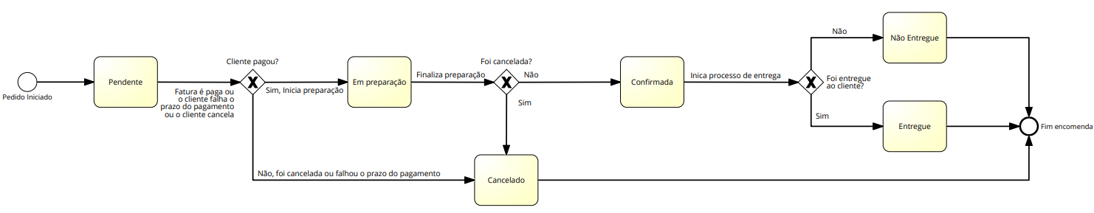
Figura 2. Diagrama de transição de estados do conceito “Encomenda Cliente”.
Neste diagrama temos representado o ciclo de vida de qualquer encomenda realizada por um cliente. No início, a encomenda irá estar no estado “Pendente”, isto porque a mesma ainda não foi paga pelo cliente dentro dos 5 dias uteis e porque não foi cancelada.
No estado “Pendente” o cliente tem 5 dias uteis para pagar a fatura associada à encomenda, ou para a cancelar, caso seja cancelada ou não seja paga dentro do tempo estipulado, irá passar para o estado “Cancelado” onde irá terminar o processo de vida desta encomenda.
Se não for cancelada e for paga dentro do tempo estipulado, esta irá então passar para o estado “Em preparação” a partir deste momento a encomenda irá começar a ser preparada para ser entregue à transportadora, no entanto o cliente continua a poder cancelar a encomenda.
Caso o cliente não cancele, após terminada a preparação passa então para o estado Confirmada, isto significa que a encomenda já está pronta para ser entregue à transportadora.
Quando a transportadora comunicar o resultado do processo de entrega, o estado da encomenda passará para “Entregue” ou “Não Entregue”, dependendo do resultado recebido.

Diagrama de transição de estados do conceito "Encomenda Fornecedor”
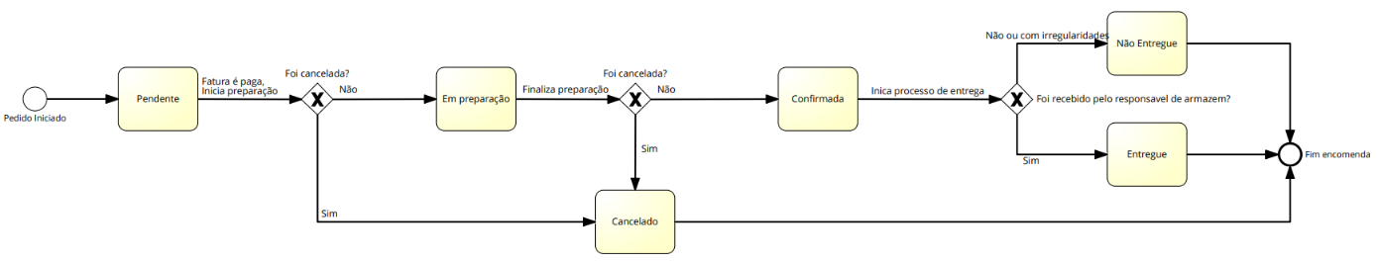
Figura 3. Diagrama de transição de estados do conceito “Encomenda Fornecedor”.
Neste diagrama temos representado o ciclo de vida de qualquer encomenda realizada por um gestor de stock a um fornecedor. No início, a encomenda irá estar no estado “Pendente”, já que a mesma ainda não foi paga e não foi cancelada.
Caso a encomenda não seja cancelada e seja paga, esta irá então passar para o estado “Em preparação” a partir deste momento a encomenda irá começar a ser preparada pelo fornecedor.
Se a encomenda não seja cancelada, após terminada a preparação da encomenda passa então para o estado Confirmada, isto significa que o fornecedor está pronto para entregar a encomenda.
Caso não seja criada nenhuma irregularidade associada à encomenda, e a encomenda tenha sido recebida pelo responsável de armazém, o estado passa então para “Entregue”, senão passa para Não Entregue.

Diagrama de transição de estados do conceito "Fatura de Cliente”
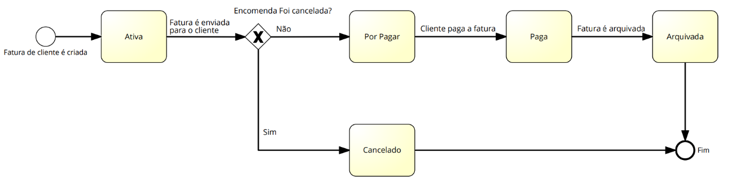
Figura 4. Diagrama de transição de estados do conceito “Fatura de Cliente”.
No diagrama acima temos representado o ciclo de vida de qualquer fatura de uma encomenda de cliente. Quando a fatura é criada a mesma é iniciada no estado “Ativa” e é enviada ao cliente para pagamento.
De seguida é feita a verificação do estado da encomenda, caso a mesma tenha sido cancelada a fatura transita para o estado “cancelado” e irá terminar o seu ciclo de vida, se não for este o caso, ou seja, o cliente não pretendeu cancelar a encomenda a fatura passa para o estado “por pagar” e fica à espera o pagamento por parte do cliente.
Com a realização do pagamento a fatura irá para o estado “Paga” até que a mesma seja arquivada. Quando a fatura for arquivada atingirá o estado “arquivada” e terá terminado o seu ciclo de vida.

Diagrama de transição de estados do conceito "Fatura de Fornecedor”
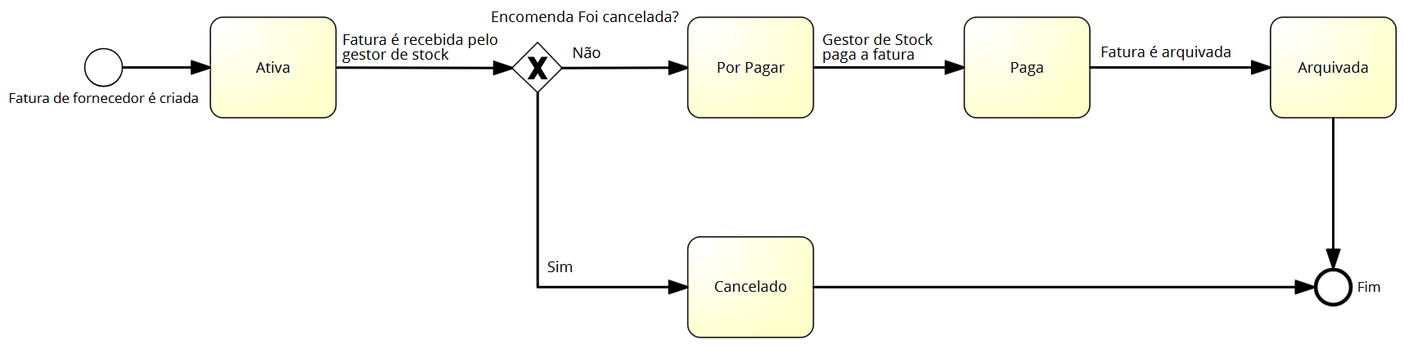
Figura 5. Diagrama de transição de estados do conceito “Fatura de Fornecedor”.
No diagrama acima temos representado o ciclo de vida de qualquer fatura de uma encomenda de fornecedor. Este ciclo inicia-se com a criação da fatura que é então iniciada no estado “Ativa” e é recebida pelo gestor de stock.
É então que é feita a verificação do estado da encomenda, caso a mesma tenha sido cancelada a fatura transita para o estado “Cancelado” e terá terminado o seu ciclo de vida, se não for este o caso, ou seja, se a encomenda não tiver sido cancelada, ela continuará o seu ciclo de vida.
Após esta verificação, a fatura passará para o estado “Por Pagar” e fica a aguardar o pagamento da encomenda por parte do gestor de stock. Com a realização do pagamento a fatura irá para o estado “Paga” até que a mesma seja arquivada. Quando a fatura for arquivada atingirá o estado “Arquivada” e terá terminado o seu ciclo de vida.

Diagrama de transição de estados do conceito “Ocorrência”
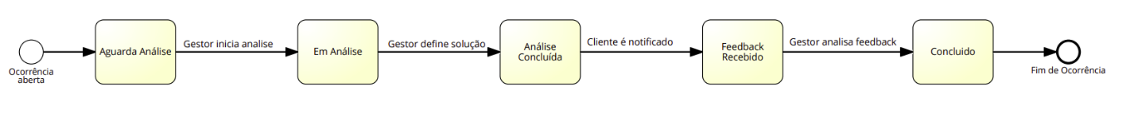
Figura 6. Diagrama de transição de estados do conceito “Ocorrência”.
Este diagrama corresponde ao ciclo de vida de qualquer ocorrência. Este ciclo começa em “Aguarda Análise” com a criação de uma ocorrência por parte de um cliente. Quando o gestor pós-venda ou o gestor comercial iniciarem a analise da ocorrência a mesma passa para o estado “Em Análise”.
Com a conclusão da análise por parte do gestor a ocorrência passará para o estado “Análise Concluída” sendo o cliente notificado sobre as atualizações da ocorrência. Quando o cliente for ver a ocorrência irá ter disponível a opção de enviar feedback sobre a resolução da ocorrência, o que faz com que a ocorrência passe para o estado “Feedback Recebido”
Após os gestores receberem o feedback por parte do cliente e realizem a analise do mesmo, a ocorrência passa para o estado “Concluído”, terminando assim o seu ciclo de vida.

Diagrama de transição de estados do conceito “Promoção”
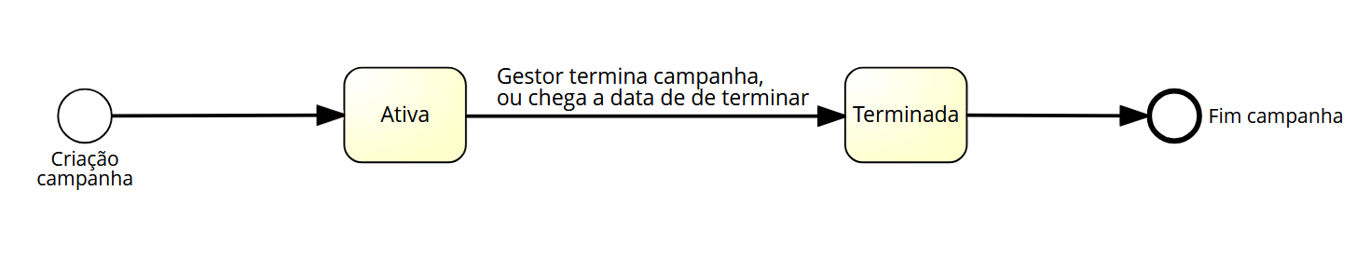
Figura 7. Diagrama de transição de estados do conceito “Promoção”.
O diagrama representado exemplifica o ciclo de vida de qualquer promoção. Aqui verifica-se que quando a campanha/promoção é criada, a mesma é colocada no estado “Ativa”, enquanto a campanha estiver neste estado, todas as condições representadas na mesma irão ser representadas nos devidos produtos.
A campanha apenas sai deste estado se a data de termino da mesma for alcançada ou se o gestor de marketing decidir terminar mais cedo a campanha. Em qualquer dos casos a promoção sai do estado “Ativa” para o estado “Terminada” e terá terminado o seu ciclo de vida.

Diagrama de transição de estados do conceito “Transporte”
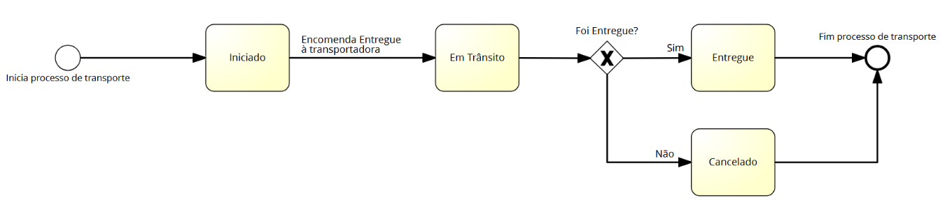
Figura 8. Diagrama de transição de estados do conceito “Transporte”.
Este diagrama de transição de estados é representa o ciclo de vida de qualquer transporte de encomendas. Este ciclo inicializa-se com a criação do transporte sendo colocada no estado “Iniciado”.
Quando a encomenda é entregue à devida transportadora o estado do transporte transitará para “Em Transito” e fica a aguardar resposta da transportadora relativamente à entrega da encomenda. Caso a encomenda tenha sido entregue o transporte passará para o estado “Entregue”, caso contrário o transporte passará para o estado “cancelado”. De ambas as formas após o transporte ir para o seu estado correspondente terá alcançado o fim do seu ciclo de vida.

Diagrama(s) de casos de uso

Diagrama de casos de uso FrontOffice
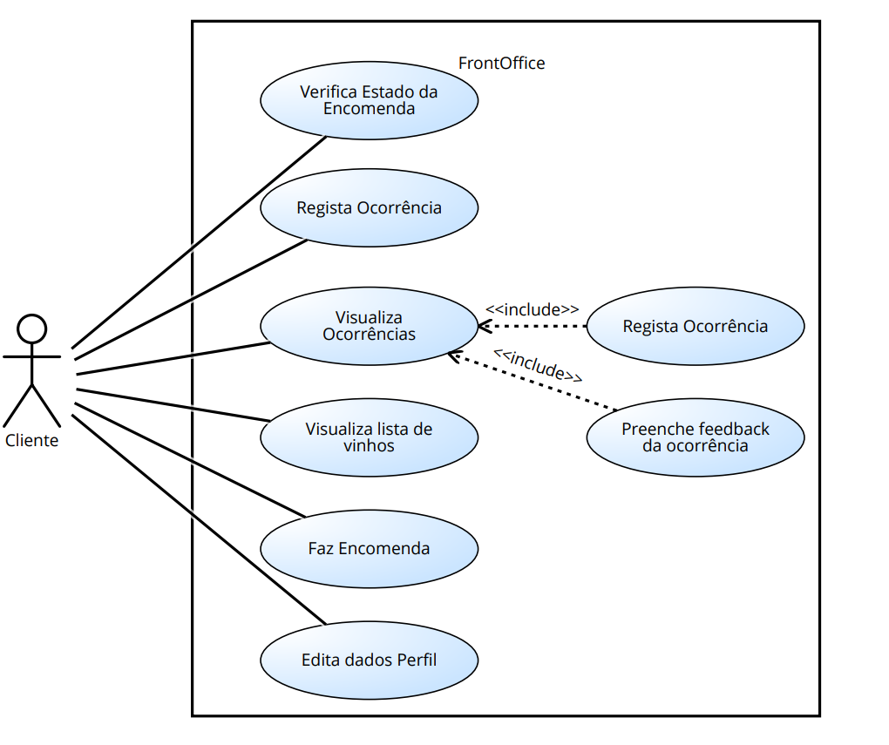
Figura 9. Diagrama de casos de uso FrontOffice.
O cenário representado pelo diagrama acima tem como ator o Cliente e como sistema tem o FrontOffice. O cliente é retratado pelo ícone de uma pessoa e cada elipse no diagrama representa um caso de uso, ou seja, uma funcionalidade do FrontOffice. Os casos de uso aqui representados são os seguintes:
- “Verifica Estado da Encomenda” -> que simboliza o facto de que o cliente pode consultar o estado da sua encomenda;
- “Regista Ocorrência” -> que traduz que caso haja algum problema com a encomenda, o cliente pode registar uma ocorrência sobre a mesma;
- “Visualiza Ocorrências” -> onde é simbolizado que o cliente pode visualizar as ocorrências das suas encomendas.
- “Visualiza lista de vinhos” -> que corresponde ao acontecimento em que o sistema permite ao cliente visualizar os vinhos disponíveis no momento.
- “Faz Encomenda” -> ação esta que o cliente pode efetuar fazendo um pedido de um ou vários vinhos.
- “Edita dados Perfil” -> ato em que no cliente tem a possibilidade de modificar as suas informações pessoais no sistema.

Diagrama de casos de uso BackOffice
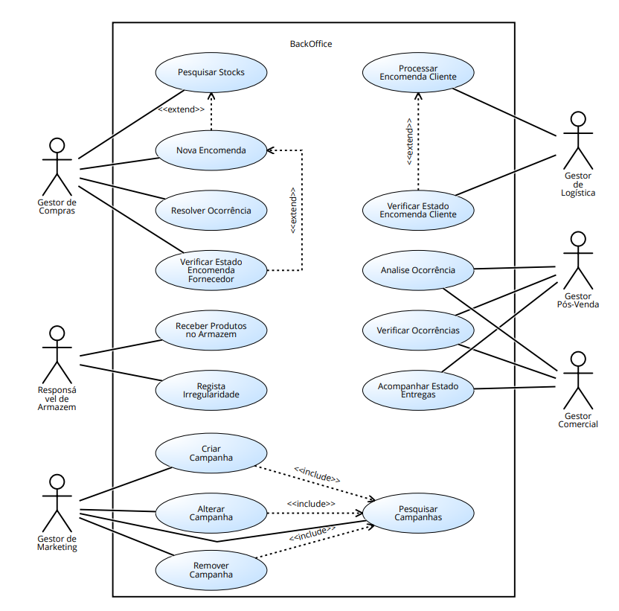
Figura 10. Diagrama de casos de uso BackOffice.
O cenário descrito pelo diagrama acima tem atores que são representados pelo ícone de uma pessoa e representam os perfis dos usuários que interagem com o sistema. Mais concretamente temos como atores: Gestor de Marketing, Responsável de armazém, Gestor de compras, Gestor de logística, Gestor Pós-Venda, Gestor Comercial; e como sistema temos o BackOffice. Este diagrama é necessário para modelar os requisitos funcionais do sistema, onde cada elipse nele interpreta uma ação que pode ser realizada pelos atores e as relações entre uma.
Tal como é mostrado na figura cada um destes perfis tem as suas respetivas permissões e responsabilidades atribuídas, ou seja:
- “Gestor de Compras” -> que é o responsável por criar encomendas e resolver ocorrências. Para além de ter permissões para fazer pesquisas sobre o stock sendo esta uma ação necessária para a criação de novas encomendas;
- “Responsável de Armazém” -> que gerência não só a receção de produtos como regista irregularidades;
- “Gestor de Marketing” -> que cria, altera, pesquisa e remove campanhas. Antes de alterar ou remover campanhas, é necessário pesquisá-las havendo assim uma relação "include" entre "Pesquisar Campanhas" e "Alterar/Remover Campanha";
- “Gestor de Logística” -> que fica encarregado do processamento e da verificação do estado das encomendas. Havendo uma relação "extend" entre "Processar Encomenda" e "Verificar Estado Encomenda", pois algumas ações como verificar o estado da encomenda, podem ser necessárias dentro doutro processo, mas não são sempre obrigatórias;
- “Gestor Pós-Venda” e “Gestor Comercial” -> que estão encarregues de acompanhar o estado das entregas e têm acesso às ocorrências, conseguindo assim verificá-las e analisá-las.

Diagrama(s) de modelização do(s) processo(s)
Para não repetirmos algumas descrições e comportamentos, vamos explicar alguns conceitos que são mencionados:
- “Pool” – Representa um processo;
- “Lane” – Representa um utilizador ou tipos de utilizadores;
- “Task” – Tarefa a ser realizada;
- “Exclusive Gateway” – É representado por um losango com um “X” no seu interior, e serve para controlar o fluxo do processo baseado em condições, em resumo, serve para tomar decisões de sim ou não por exemplo.
- Tipos de “Task”:
  - “Script” – São tarefas que executam no “background”, sem a necessidade de o utilizador realizar alguma ação;
  - “User” – Estas dependem de alguma ação ou comportamento do utilizador, como tal precisam de um ecrã próprio para tal;
  - “Manual” – Tarefas executadas manualmente pelo utilizador fora da Plataforma;
  - “Service” – Estas tarefas representam a utilização de serviços externos, tal como API’s REST;
  - “Send” – Realiza o envio de uma mensagem;
  - “Receive” – Recebe uma mensagem.

Diagrama do processo “Processamento dos Pedidos dos Clientes”
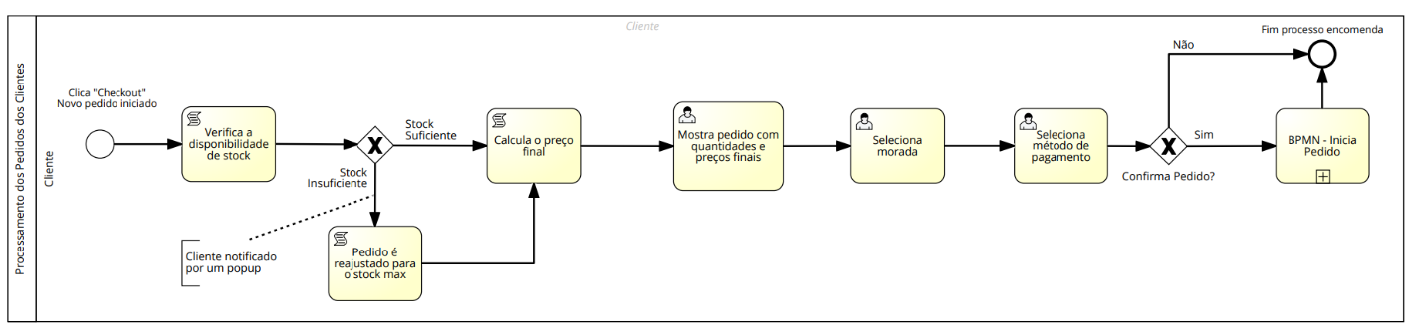
Figura 11. Diagrama do processo “Processamento dos Pedidos dos Clientes”.
Este Diagrama representa o processo “Processamento dos Pedidos dos Clientes”, que é o processo responsável pelos pedidos/encomendas realizados pelos clientes.
Para facilitar a leitura decidimos segmentar o diagrama principal, utilizando assim o subdiagrama “Inicio Pedido, processo este que é responsável por entregar a encomenda ao cliente.”
O processo inicia quando o cliente clica em “Checkout” para iniciar um novo pedido, de seguida o sistema vai verificar a disponibilidade das quantidades dos vinhos selecionados, caso exista stock suficiente, passa para o cálculo do preço final. Se não houver stock suficiente, o pedido é reajustado para o stock máximo disponível e o cliente é alertado através de um popup. Após o cálculo, o cliente visualiza o pedido com as quantidades e com os preços finais, depois seleciona a morada e o método de pagamento. O cliente agora tem a opção de confirmar a encomenda, para que a mesma possa ser criada, se o cliente cancelar o processo acaba, se confirmar segue para o subprocesso que cria a encomenda. Agora a encomenda é criada e colocada no estado pendente, visto que está à espera de pagamento por parte do cliente. O cliente recebe então os dados de pagamento, e tem o prazo de 5 dias uteis para realizar o mesmo, se não a encomenda é automaticamente cancelada, se pagar dentro do prazo, o processo passa para a “Logística e Entrega de Pedidos”.
Em termos de opções de modelação, utilizamos diversos elementos, existe uma “Pool”, "Processamento de Pedidos dos Clientes” e uma “Lane”, “Cliente”. Utilizamos também um evento de início e um evento de fim para controlar o início e o fim do processo, colocamos “Exclusive Gateways” para gerir as decisões e por último utilizamos “Tasks” com diversos tipos, tais como: “Script”, “User” e “Manual”.
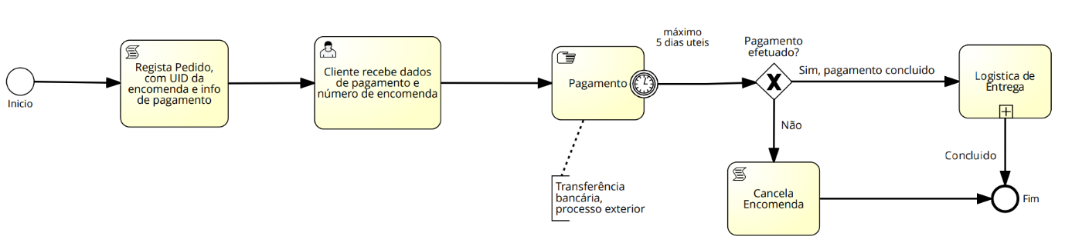
Figura 12. Subprocesso “Inicio Pedido”.
O subdiagrama “Inicia Pedido” é onde está representada a parte encarregue da criação da encomenda, do cancelamento e da realização do pagamento, no prazo de até 5 dias uteis. Este também inclui um subdiagrama, “Logística de Entrega”, este é responsável por toda a logística de preparar e entregar a encomenda ao cliente que está representado no próximo ponto.

Diagrama do processo “Logística e Entrega de Pedidos”
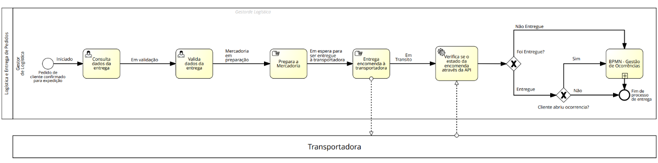
Figura 13. Diagrama do processo “Logística e Entrega de Pedidos”.
Este diagrama representa o processo de “Logística e Entrega de Pedidos”, este é responsável por tratar de todo o processo de preparação e entrega da encomenda.
O processo começa quando a encomenda entra no estado “Confirmada”, a partir daqui os dados da entrega vão ser consultados e validados, quando este processo acabar a mercadoria é preparada manualmente para ser entregue à transportadora, a partir daqui a responsabilidade da entrega passa para a transportadora, a mesma vai comunicar o estado da entrega através de uma API, caso seja entregue o processo chega ao fim e o cliente tem a oportunidade de abrir ocorrência caso exista algum problema, caso não seja entregue uma ocorrência é automaticamente aberta e o processo termina.
Em termos de opções de modelação, utilizamos diversos elementos, existe uma “Pool”, "Logística e Entrega de Pedidos” e uma “Lane”, “Gestor de Logística”. Utilizamos também um evento de início e um evento de fim para controlar o início e o fim do processo, colocamos “Exclusive Gateways” para gerir as decisões e por último utilizamos “Tasks” com diversos tipos, tais como: “User”, “Manual” e “Service”.

Diagrama do processo “Gestão de Ocorrências”
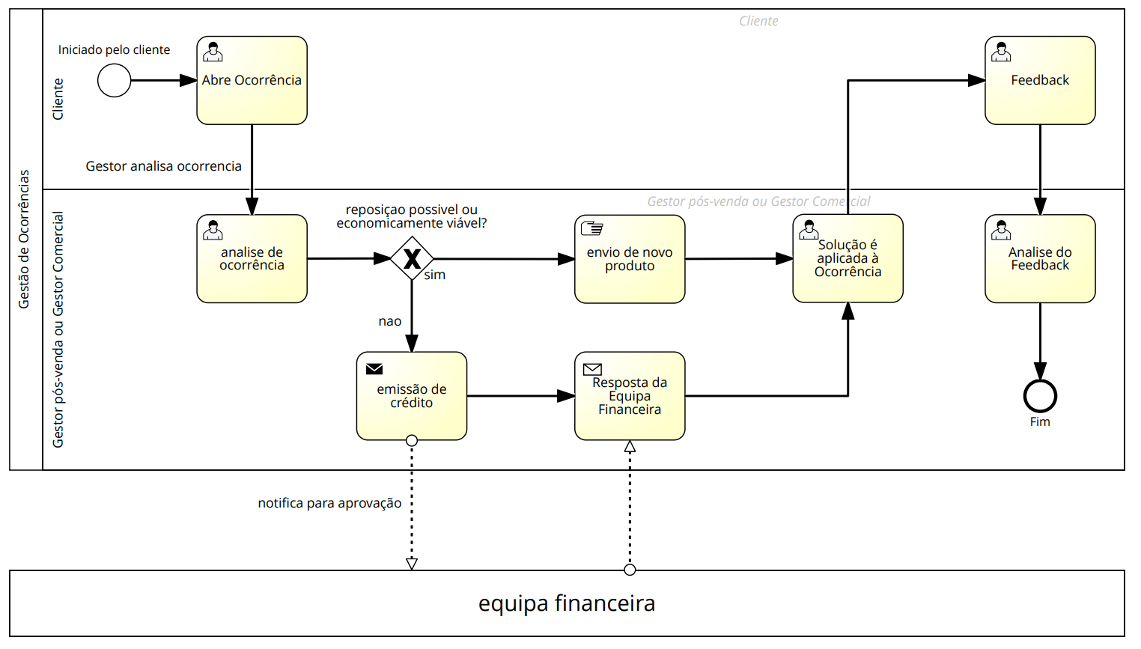
Figura 14. Diagrama do processo “Gestão de Ocorrências”.
Este diagrama representa o processo de “Gestão de Ocorrências”, este é responsável por tratar de todo o processo de uma ocorrência, desde a criação até ficar resolvida.
O processo inicia quando a ocorrência é aberta pelo cliente e neste momento é colocada no estado “Aguarda Análise”, é aqui que ela é recebida pelo gestor pós-venda e pelo gestor comercial para que eles a possam analisar, quando a analise for iniciada a ocorrência passa para o estado “Em Análise”, aqui a ocorrência é analisada por um dos gestores. Durante a análise o gestor precisa de verificar se a reposição do/s produto/s é economicamente viável, caso seja são enviados novos produtos ao cliente, se não é emitida uma nota de crédito e a equipa financeira é notificada. Por fim a solução é então aplicada à ocorrência e o estado da ocorrência passa para “Análise Resolvida”. Quando o cliente voltar à ocorrência para verificar a solução aplicada, será pedido para o mesmo realizar uma avaliação sobre todo o processo da ocorrência, caso faça o envio do feedback, o mesmo será analisado pelo gestor responsável pela ocorrência.
Em termos de opções de modelação, utilizamos diversos elementos, existe uma “Pool”, "Gestão de Ocorrências e duas “Lanes”, “Gestor pós-venda ou Gestor Comercial” e “Cliente”. Utilizamos também um evento de início e um evento de fim para controlar o início e o fim do processo, colocamos “Exclusive Gateways” para gerir as decisões e por último utilizamos “Tasks” com diversos tipos, tais como: “User”, “Manual”, “Send” e “Receive”.

Diagrama do processo “Gestão de Promoções e Campanhas de Marketing”
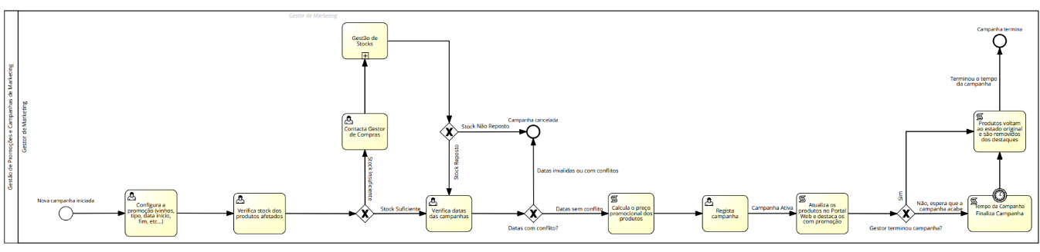
Figura 15. Diagrama do processo "Gestão de Promoções e Campanhas de Marketing”.
O diagrama acima representa o processo de “Gestão de Promoções e Campanhas de Marketing”, o qual é responsável por tratar de todo o processo de uma campanha/promoção desde a sua criação até ao seu fim.
O Processo inicia-se no ecrã de criação de campanha/promoção, aqui é onde ela é configurada com produtos, descontos, datas de início e fim e outros detalhes, logo de seguida é verificado o stock dos produtos que se está a colocar em promoção/campanha, visto que os mesmos precisam de estar em stock, caso não estejam o gestor de compras é contactado para repor os produtos em falta. Quando se verifica que já se tem stock suficiente para prosseguir, as datas da campanha são verificadas, para se ter a certeza de que não entram em conflito com outras campanhas que já possam estar a ativas. Não havendo conflitos o novo preço de venda dos produtos é calculado com base na promoção (mantendo a referência para o preço base). A campanha é então registada no sistema e colocada no estado” Ativa”, os produtos são atualizados e destacados no portal. A campanha pode terminar em 2 ocasiões, a primeira é caso chegue à data de fim e a outra é caso o gestor de marketing termine a campanha mais cedo manualmente, passando então para o estado “Terminada”.
Em termos de opções de modelação, utilizamos diversos elementos, existe uma “Pool”, “Gestão de Promoções e Campanhas de Marketing” e uma “Lane”, “Gestor de Marketing”. Utilizamos também um evento de início e um evento de fim para controlar o início e o fim do processo, colocamos “Exclusive Gateways” para gerir as decisões e por último utilizamos “Tasks” com diversos tipos, tais como: “User” e “Script”.

Diagrama do processo “Gestão de Stocks”
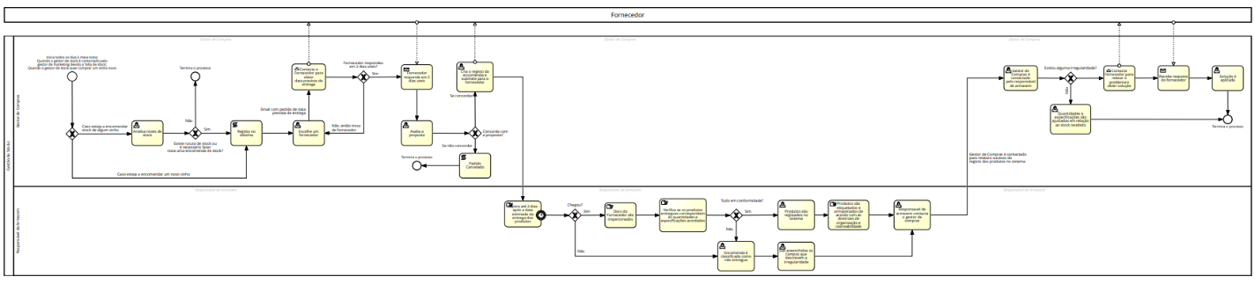
Figura 16. Diagrama do processo “Gestão de Stocks”.
O último diagrama representa o processo de “Gestão de Stocks”, este é responsável por tratar de todo o processo de compra de vinhos aos fornecedores.
O processo é iniciado em 3 casos diferentes: todos os dias à meia-noite, quando o gestor é contactado por faltar stock de algum vinho e quando se quer encomendar um vinho novo. Se o gestor de compras não estiver a comprar um vinho novo, o mesmo faz uma análise do stock para verificar a necessidade de reposição, se não houver necessidade o processo é terminado aqui, caso contrário prossegue e o mesmo regista os vinhos e as quantidades a pedir, é aqui que é selecionado o fornecedor e o mesmo é contactado para dar uma previsão da entrega dos produtos. O fornecedor tem 2 dias uteis para responder com uma data prevista de entrega, caso não responda, o gestor de compras procura um fornecedor diferente, se responder dentro do prazo o gestor de compras analisa a resposta, se concordar, o processo continua, se não cancela o pedido ao fornecedor. Ao concordar com a data estimada enviada pelo fornecedor, a encomenda é então criada em sistema e é enviada para o fornecedor. Após a submissão da encomenda para o fornecedor, o responsável de armazém espera até 2 dias uteis a seguir à data estimada de entrega, se passar deste prazo, a encomenda fica classificada como não entregue e o responsável de armazém vai declarar a irregularidade na encomenda. Se chegar dentro do prazo, ao momento da chegada é realizada uma verificação dos documentos do fornecedor e dos produtos entregues, isto é feito para se ter a certeza de que correu tudo bem com a entrega da encomenda, se existir alguma irregularidade a mesma é registada na encomenda pelo responsável de armazém, se estiver tudo em conformidade, os produtos são registados no sistema, e armazenados no armazém. Com isto, o gestor de compras é contactado pelo responsável de armazém, se não tiver sido registada nenhuma irregularidade o stock dos produtos é atualizado, se existir irregularidade o gestor de compras contacta o fornecedor para resolver a mesma e aplicar a solução acordada entre ambas as partes e em ambos os casos, o processo chega ao seu fim.
Em termos de opções de modelação, utilizamos diversos elementos, existe uma “Pool”, “Gestão de Stocks”, e duas “Lanes”, “Gestor de Compras” e “Responsável de Armazém”. Utilizamos também um evento de início e vários eventos de fim para controlar o início e o fim do processo, colocamos “Exclusive Gateways” para gerir as decisões e por último utilizamos “Tasks” com diversos tipos, tais como: “User”, “Manual”, “Send”, “Receive” e “Script”.

Especificação de requisitos

Funcionalidades Online de FrontOffice
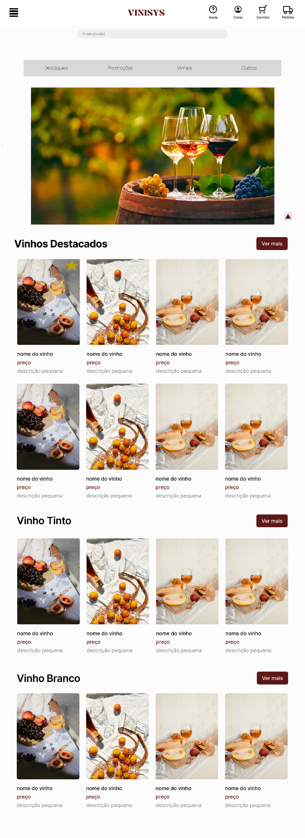
Figura 17. FrontOffice - Diagrama de navegação.
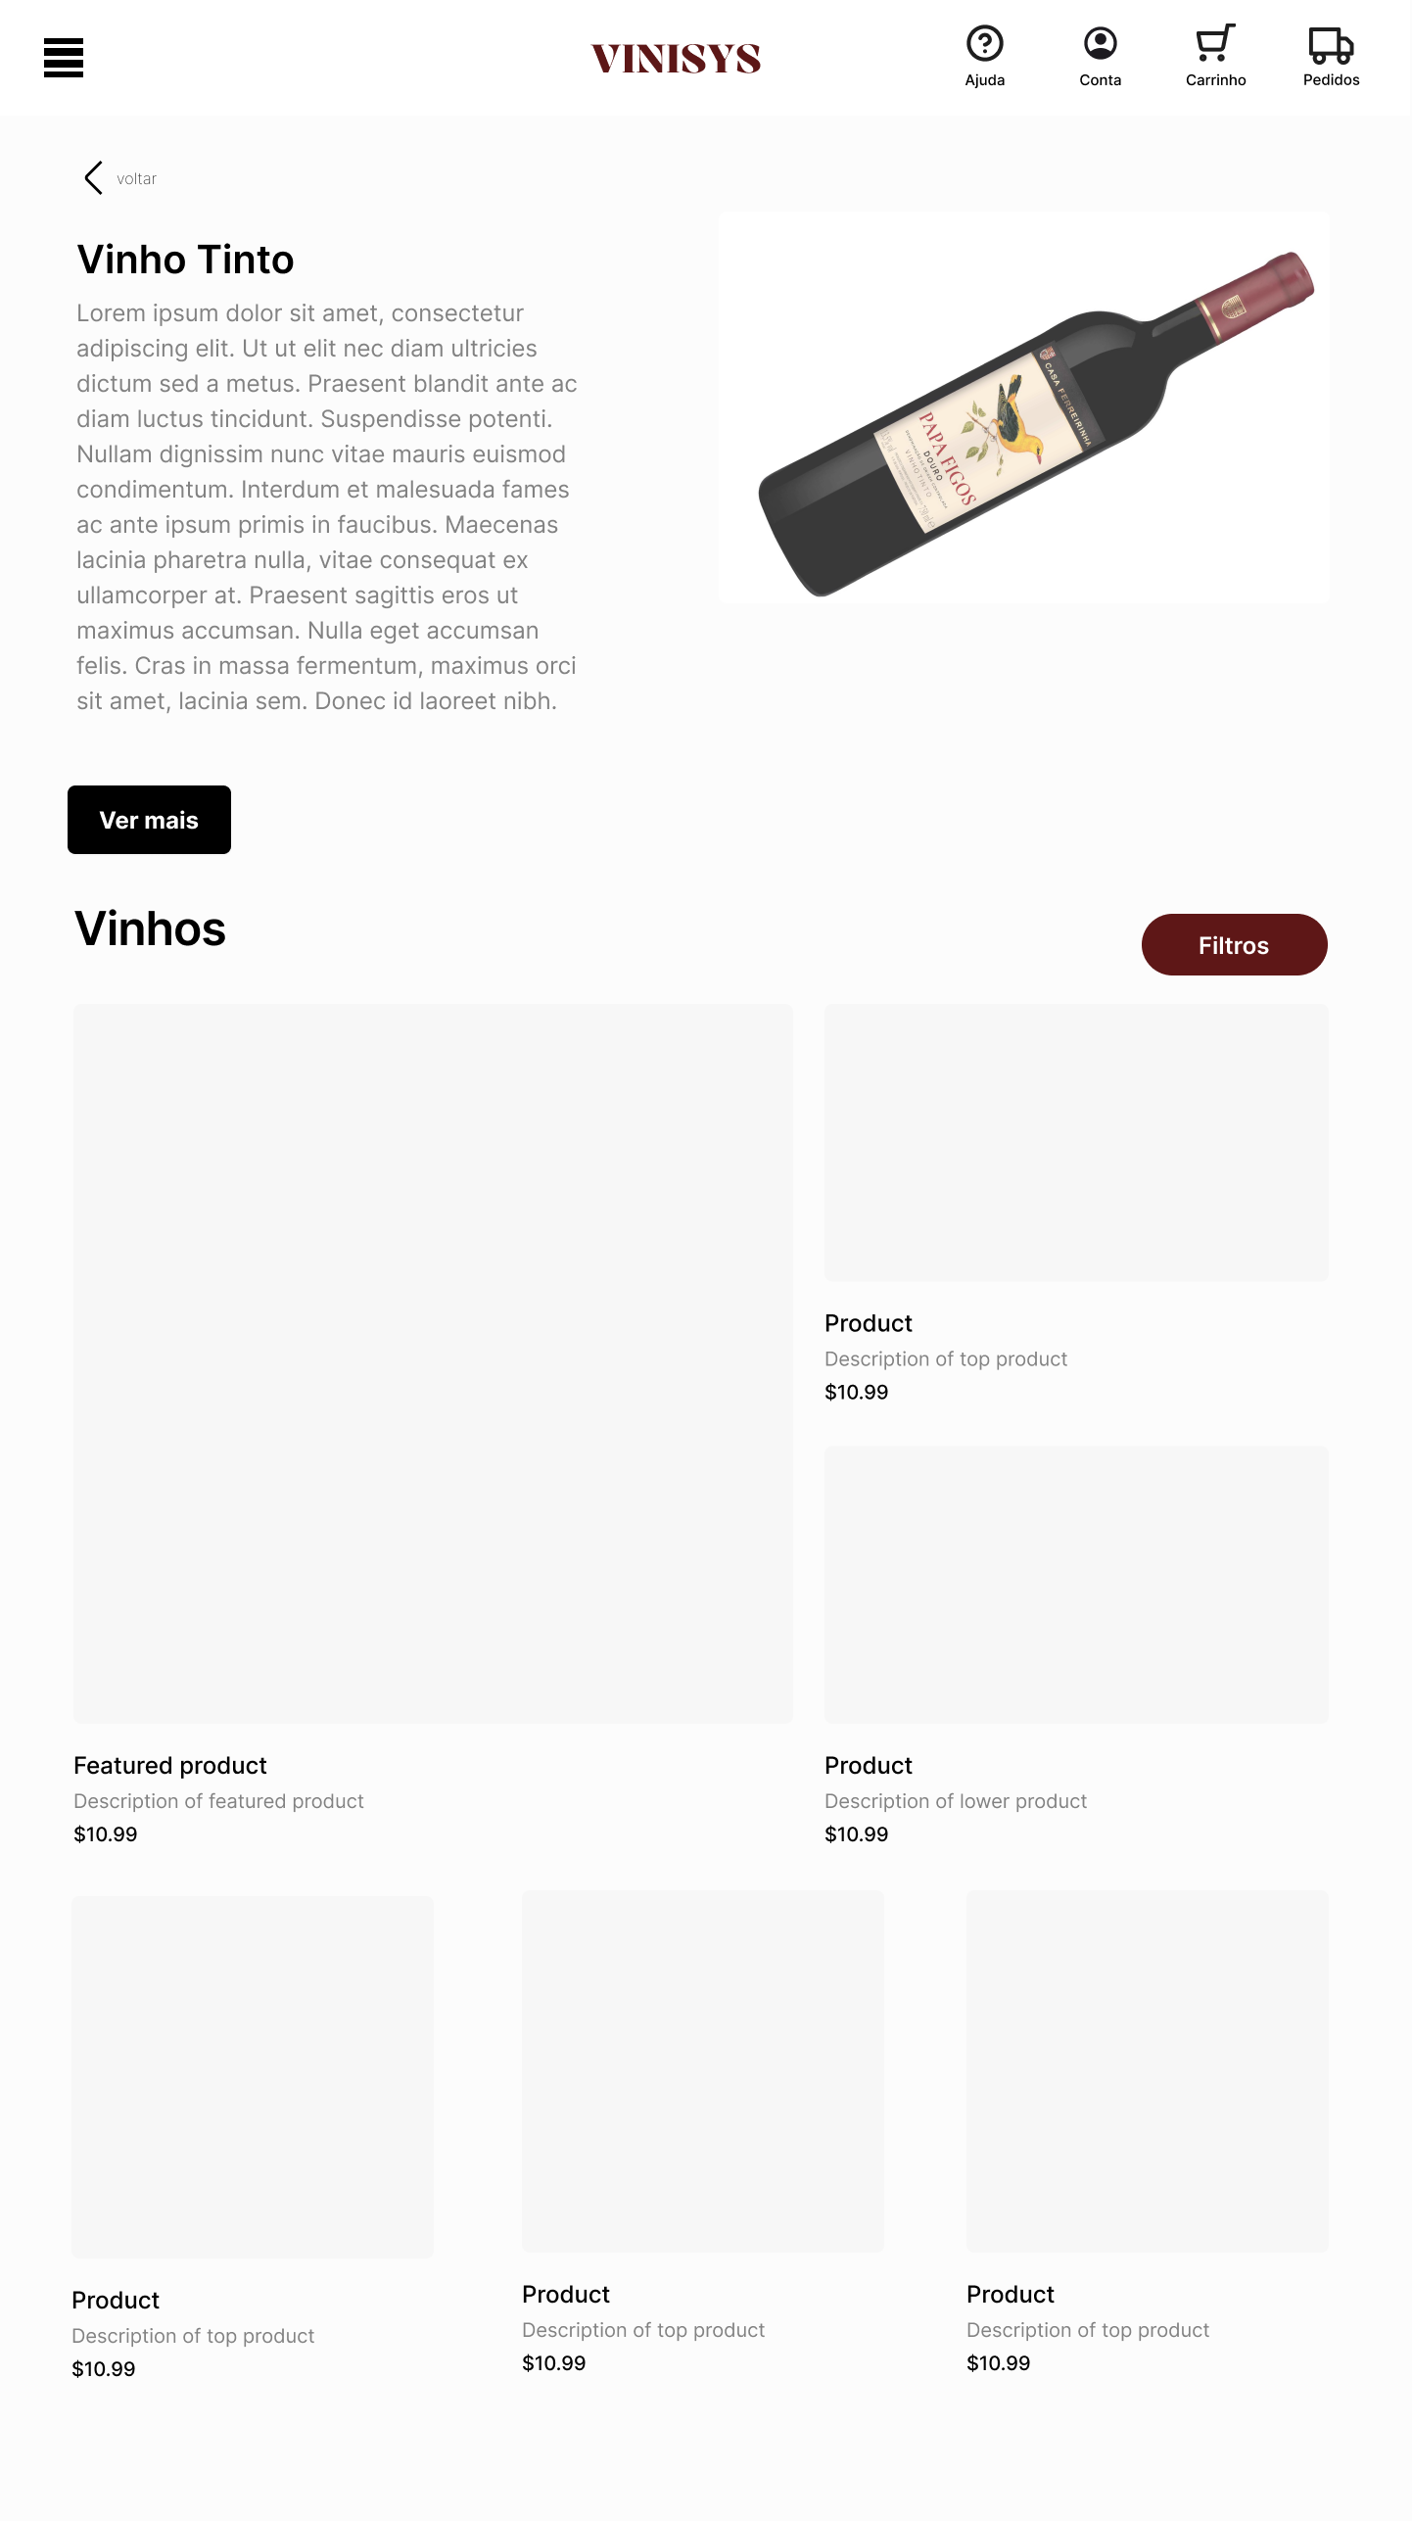
Figura 18. FrontOffice - Diagrama de navegação.
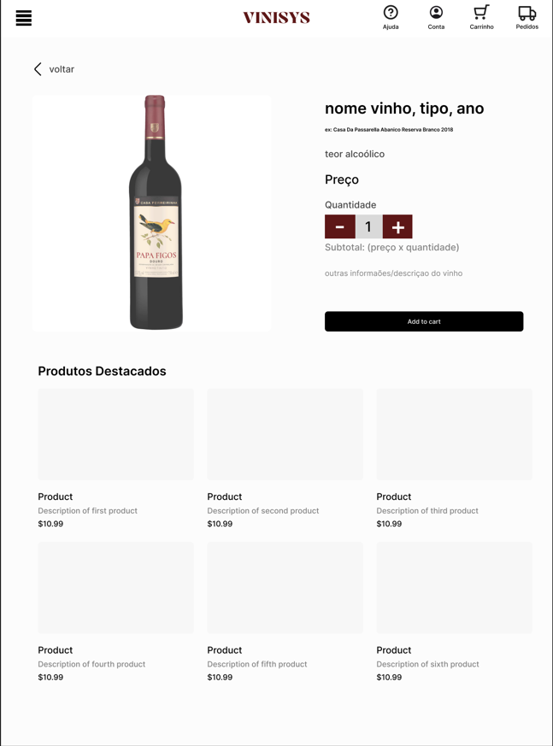
Figura 19. FrontOffice - Diagrama de navegação.
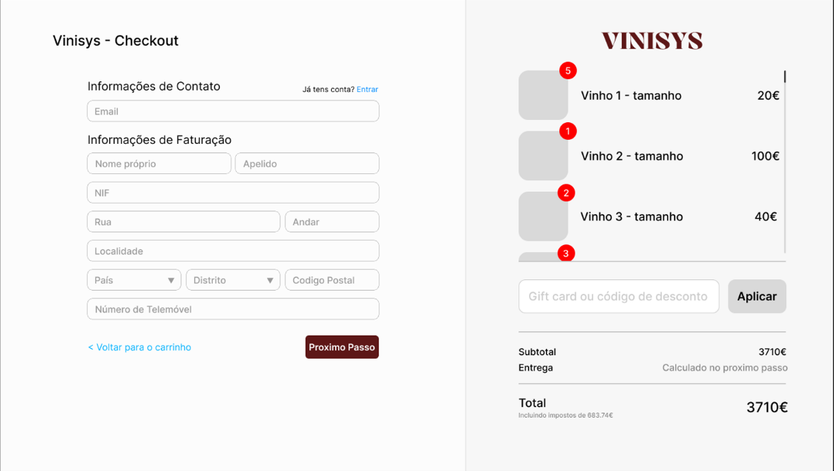
Figura 20. FrontOffice - Diagrama de navegação.
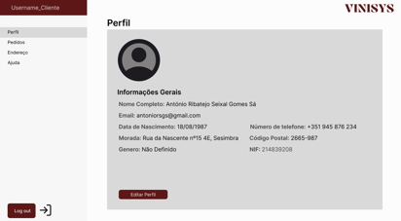
Figura 21.FrontOffice - Diagrama de navegação.
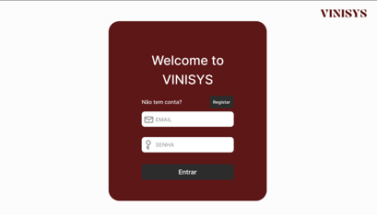
Figura 22. FrontOffice - Diagrama de navegação.

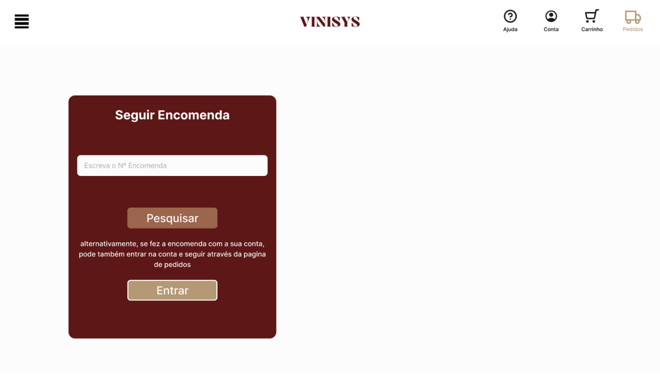
Figura 23. FrontOffice - Diagrama de navegação.
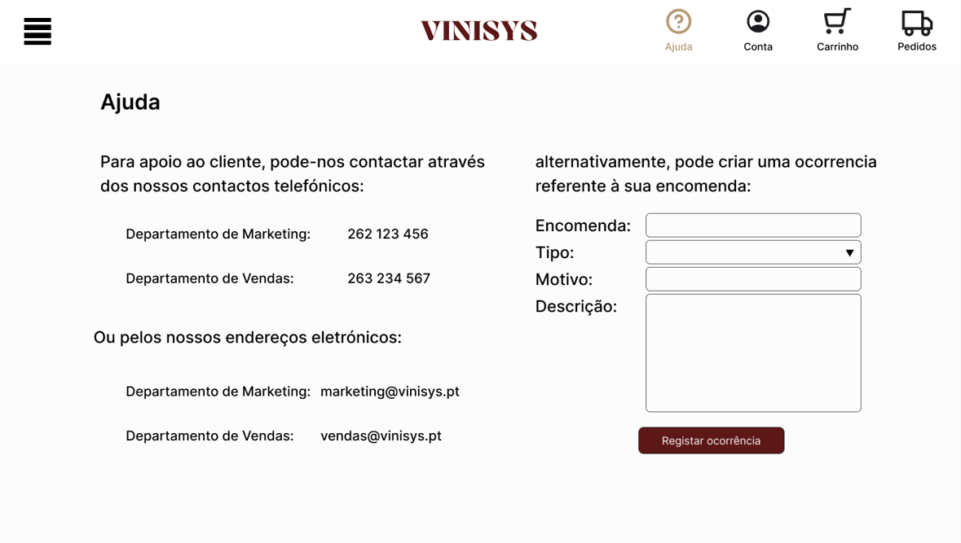
Figura 24. FrontOffice - Diagrama de navegação.

Tabela 47. FrontOffice – Lista de funcionalidades.
Nome da funcionalidade | Tabelas que utiliza | Complexidade | Serviços externos
Página principal | Produto, Promocao, Regiao, StockProduto, Casta | Médio | Não
Catálogo de tipos de vinho | Produto, Promocao, Regiao, StockProduto, Casta | Médio | Não
Vinho | Produto, Promocao, StockProduto, Casta | Médio | Não
Checkout | Produto, Promocao, StockProduto, Transportadora, Transporte, DistritoTransportadora, Distrito, Pais, Morada EncomendaCliente, Cliente, FaturaVenda | Alto | Sim
Perfil | Cliente, Distrito, Morada, Pais, EncomendaCliente, EstadoEncomendaCliente, Transporte, EstadoTransporte, FaturaVenda, EstadoFaturaVenda | Alto | Sim
Iniciar / criar conta | Cliente | Médio | Não
Seguir encomenda | EncomendaCliente, EstadoEncomendaCliente, | Medio | Sim
Ajuda | Ocorrência, EstadoOcorrência | Baixo | Não

Funcionalidades da página principal
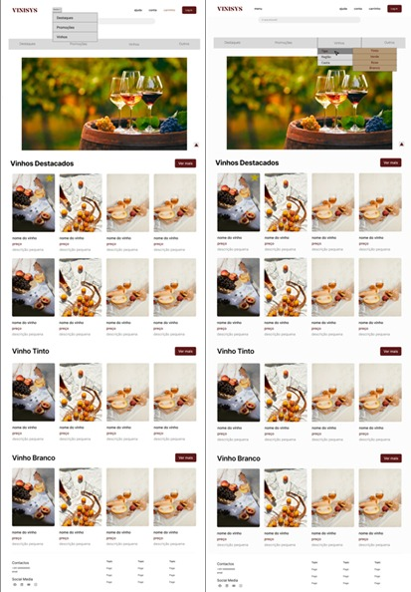
Figura 25. FrontOffice - Mockup das funcionalidades da página principal.

Esta funcionalidade compreende um conjunto de subfuncionalidades associadas, especificadas na tabela seguinte.

Tabela 48. FrontOffice - Regras de negócio da funcionalidade página principal
Sub-funcionalidade | Regra a ser implementada | Serviço Externo
Abrir aba “vinhos” | Clicando em “vinhos” é aberta uma caixa de seleção onde estão as opções “tipo”, “região” e “casta” | Não
Filtrar tipo | O usuário é redirecionado para uma página com os vinhos do mesmo tipo de vinho selecionado, clicando numa das opções do tipo | Não
Filtrar região | O usuário é redirecionado para uma página com os vinhos da região selecionada, clicando numa das opções da região | Não
Filtrar casta | O usuário é redirecionado para uma página com os vinhos do tipo de casta selecionado, clicando numa das opções da casta | Não
Redirecionar para ajuda | O usuário é redirecionado para a página de apoio ao cliente, clicando em “ajuda” | Não
Redirecionar para conta | Ao clicar em “conta”, o usuário é redirecionado para a página da sua conta caso esteja com a sua sessão inciada. Caso contrário será redirecionado para a página de iniciar sessão. | Não
Abrir aba “carrinho” | Ao clicar em "carrinho", é aberta uma tab com os vinhos que o usuário escolheu (não será possível abri-la se nenhum vinho foi adicionado).  Nessa aba será possível modificar a quantidade de vinho alterado o seu número. Se o botão “checkout” for pressionado o utilizador será redirecionado para a página de checkout (apenas é possível ser levado para a página caso o carrinho não esteja vazio) | Não
Abrir aba menu | Abre uma caixa de seleção ao clicar nas quatro linhas, no canto superior esquerdo, onde se tem as opções: “destaques” (que tem a mesma funcionalidade do que “Filtrar destaques”), “promoções” (que tem a funcionalidade igual a “Filtrar promoções”) e “vinhos” (que tem como funcionalidade que “Abrir tab “vinhos””). | Não
Redirecionar para pedidos | Redireciona o utilizador, ao clicar em “pedidos”, para a página “seguir a encomenda” caso não tenha a sua sessão iniciada ou para a página “pedidos” caso tenha a sua sessão iniciada | Não
Barra de pesquisa | Permite ao usuário pesquisar por uma palavra-chave como o nome do vinho ou alguma característica do mesmo | Não
Filtrar destaques | Redireciona o usuário para a página de vinhos destacados, quando este clica em “destaques” | Não
Filtrar promoções | Assim que o usuário clica em “promoções”, este é encaminhado para a página de vinhos em promoção | Não
Filtrar outros | O usuário, ao clicar em “outros” é redirecionado para vinhos de edição limitada | Não
Redirecionar em "ver mais” destacados | Faz o mesmo que “Filtrar destaques” clicando em “ver mais” | Não
Redirecionar em “ver mais” vinhos brancos | O usuário é redirecionado para uma página com os vinhos do que tenham como tipo “branco” | Não
Redirecionar em “ver mais” vinhos tintos | O usuário é direcionado para uma página com os vinhos do que tenham como tipo “tinto” | Não
Subir página | Clicando na seta ao lado do barril com os copos de vinho em cima a página subirá para o topo automaticamente | Não
Clicar num produto | Ao clicar num dos vinhos o usuário é levado para a página de compra desse vinho | Não

Funcionalidades do catálogo de tipos de vinho
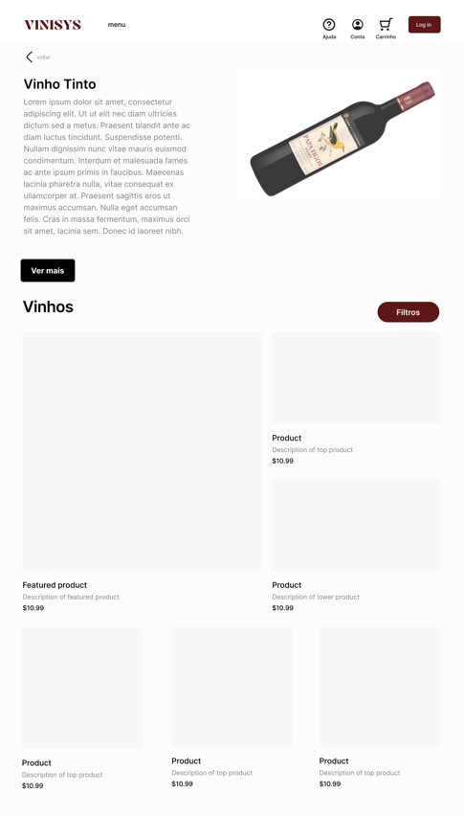
Figura 26. FrontOffice - Mockup da funcionalidade catálogo de vinhos.

Esta funcionalidade compreende um conjunto de subfuncionalidades associadas, especificadas na tabela seguinte.
Tabela 49. FrontOffice - Regras de negócio das funcionalidades catálogo de vinhos
Sub-funcionalidade | Regra a ser implementada | Serviço Externo
Clicar num produto | Ao clicar num dos vinhos o usuário é levado para a página de compra desse vinho | Não
Redirecionar “ver mais” | O usuário ao clicar em “ver mais” é enviado para a página de Wikipédia sobre vinhos tintos | Não
Página anterior | Assim que o usuário clicar em “voltar” o mesmo é enviado para a página principal | Não
Abrir aba “filtros” | Clicando em “filtros” será aberta uma aba onde o cliente poderá escolher a região e castas tal como em “filtrar casta” e “filtrar região” na página principal e poderá usar uma barra de pesquisa também com a mesma funcionalidade do que na página principal.  Nesta aba poderá também escolher o tipo de pesquisa (apenas sendo possível ou parcial ou exata).  No campo de seleção da “ordem” existem as seguintes possibilidades: Preço Ascendente/Descendente, Nome Ascendente/Descendente e/ou “Mais Recente”  No intervalo de preços será possível ver vinhos com preços desde 0 euros a 3000 euros e no intervalo de teor alcoólico de 0% a 30%.  No final o utilizador ao clicar em “procurar” filtrará os vinhos do tipo da página atual consoante todos os campos escolhidos. | Não

Funcionalidades de Vinho
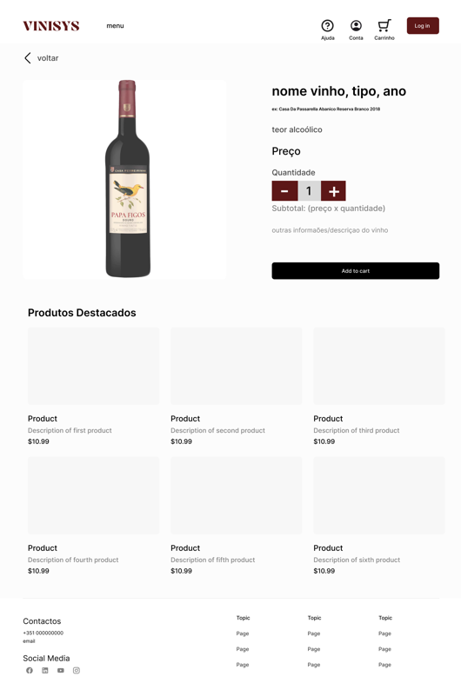
Figura 27. FrontOffice - Mockup da funcionalidade vinhos.

Esta funcionalidade compreende um conjunto de subfuncionalidades associadas, especificadas na tabela seguinte.

Tabela 50. FrontOffice - Regras de negócio da funcionalidade vinhos
Sub-funcionalidade | Regra a ser implementada | Serviço Externo
Clicar num produto | Ao clicar num dos vinhos o usuário é levado para a página de compra desse vinho | Não
Página anterior | Assim que o usuário clicar em “voltar” o mesmo é enviado para a página principal ou para a página de catálogo de vinho, dependendo que qual das páginas era a anterior | Não
Aumentar quantidade | Clicando no botão “+” a quantidade será aumentada unitariamente afetando o preço | Não
Adicionar ao carrinho | Quando o utilizador clicar em “add to cart” a quantidade do vinho exposta na página será adicionada à aba “carrinho” | Não

Funcionalidades de Checkout
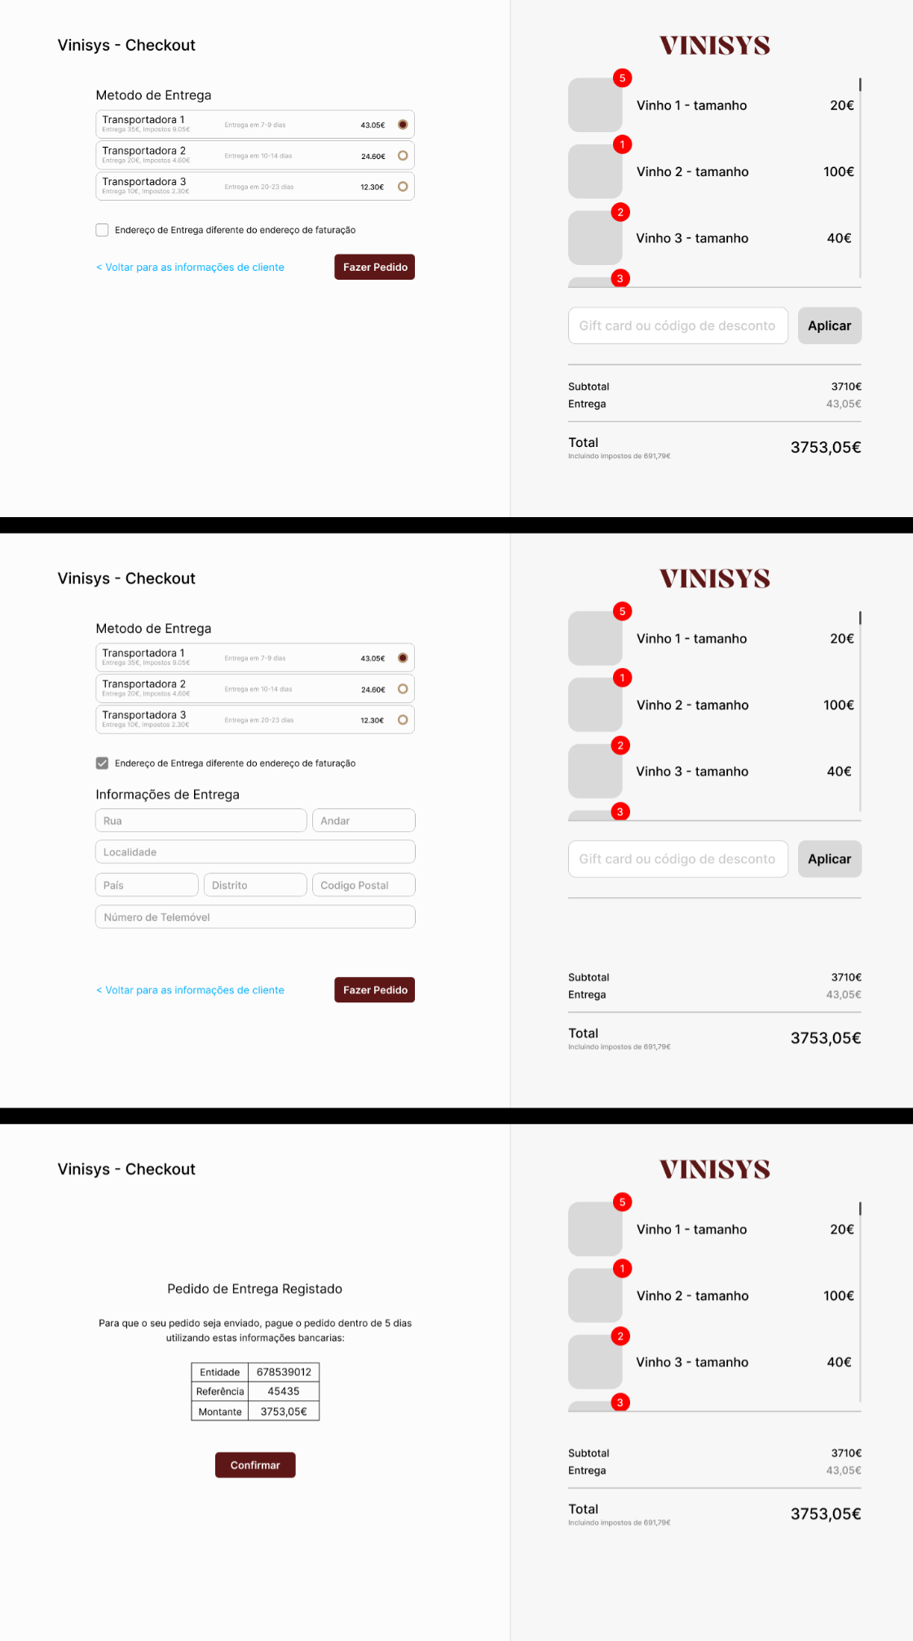
Figura 28. FrontOffice - Mockup da funcionalidade Checkout
Esta funcionalidade compreende um conjunto de subfuncionalidades associadas, especificadas na tabela seguinte.

Tabela 51. FrontOffice - Regras de negócio da funcionalidade Checkout
Sub-funcionalidade | Regra a ser implementada | Serviço Externo
Preenchimento dos campos | O cliente terá de preencher todos os campos com informação válida para que o botão “próximo passo” funcione.  O campo “localidade”, “nome próprio” e “apelido” recebem até 30 caracteres. O campo “rua” recebe até 200 caracteres. O campo “telemóvel” recebe até 12 caracteres. O campo “andar” recebe até 3 algarismos. O “nif” e “código postal” recebem até 9 algarismos. O “email” recebe até 254 caracteres.  No campo de seleção “país” e “distrito” terá de ser escolhido uma das opções apresentadas ao abrir a sua aba. | Não
Página anterior | Volta para a página anterior com a aba do carrinho aberta ao clicar em “voltar para o carrinho” | Não
Entrar na conta | Caso o utilizador não esteja com a sessão iniciada aparece uma hiperligação, “Já tens conta? Entrar”, clicando nela o mesmo será enviado para a página “iniciar / criar conta” e após o início de sessão / criação de conta será novamente redirecionado para esta página com os mesmos artigos para finalizar o seu pedido. | Não
Scroll vinhos | Funcionalidade de descer e subir na lista de vinhos do checkout (encontra-se à direita) | Não
Desconto | O utilizador após escrever até 15 caracteres poderá pressionar “aplicar” para aplicar um desconto na sua compra.  Não funcionará caso não esteja nada escrito no campo “código de desconto” ou caso o código não corresponda a um código válido | Não
Transportadora | O cliente tem de escolher uma das transportadoras apresentadas para a entrega (apenas é possível selecionar uma das expostas).  Após escolher a transportadora já será possível clicar em “fazer pedido” | Sim
Endereço de entrega | Caso o endereço de entrega seja diferente do endereço de faturação o usuário tem de clicar no quadrado em baixo das transportadoras possíveis para abrir uma funcionalidade igual a “Preenchimento dos campos”.  Esta funcionalidade tem os quase todos os mesmos campos expeto “nome”, “apelido”, email” e “nif”.  Somente se os campos forem válidos será possível clicar em “fazer pedido”. | Sim
Finalização do checkout | Após clicar em “fazer pedido” o utilizador terá as informações para o pagamento.  Se “confirmar” for clicado o cliente será enviado para a página anterior mas agora com o seu carrinho vazio | Sim

Funcionalidades de Conta

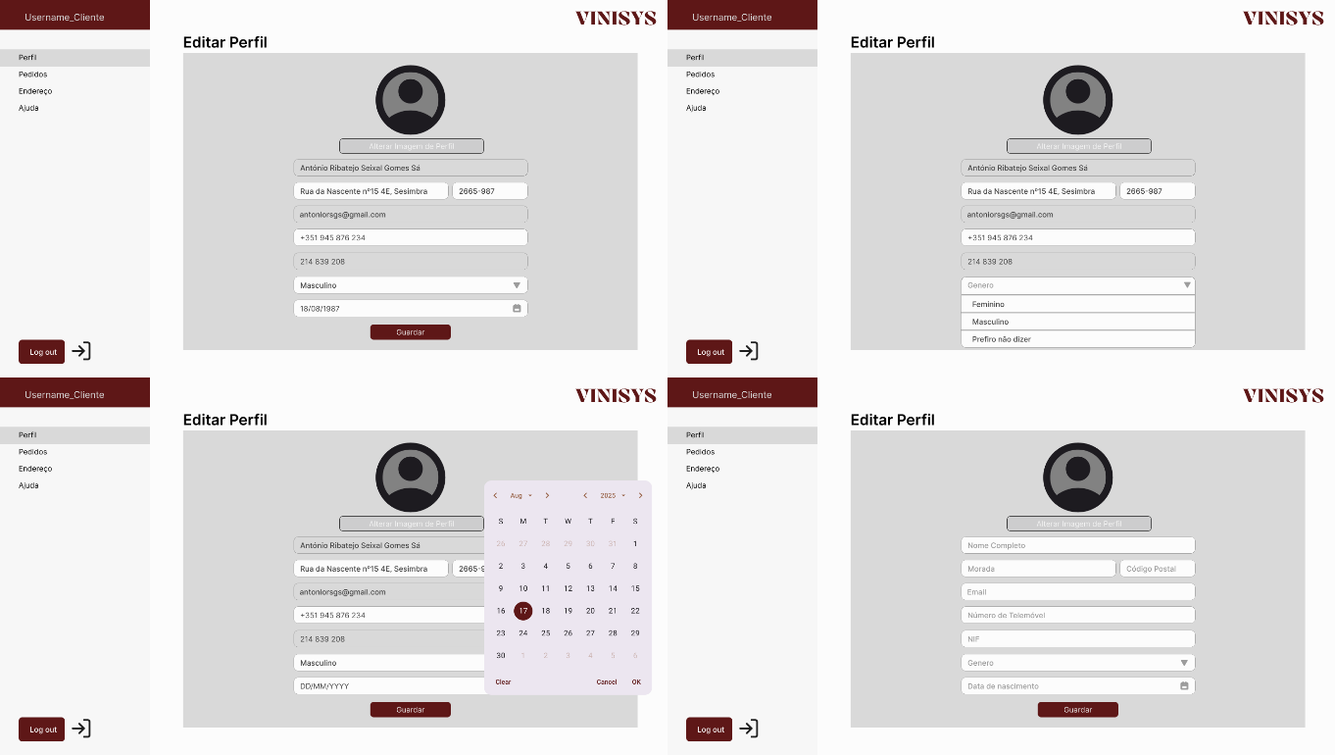
Figura 29. FrontOffice - Mockup da funcionalidade Conta -> Perfil.

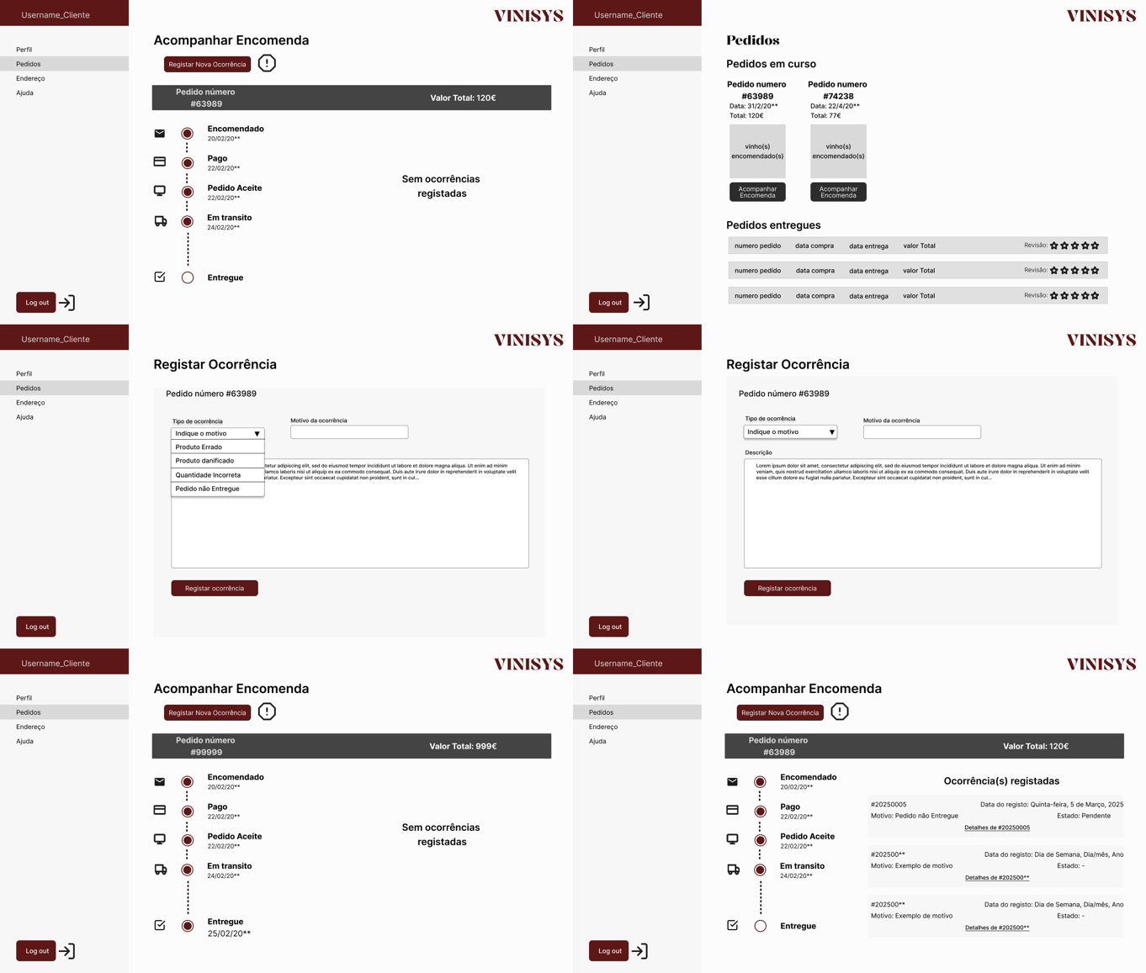
Figura 30. FrontOffice - Mockup da funcionalidade Conta -> Pedidos.

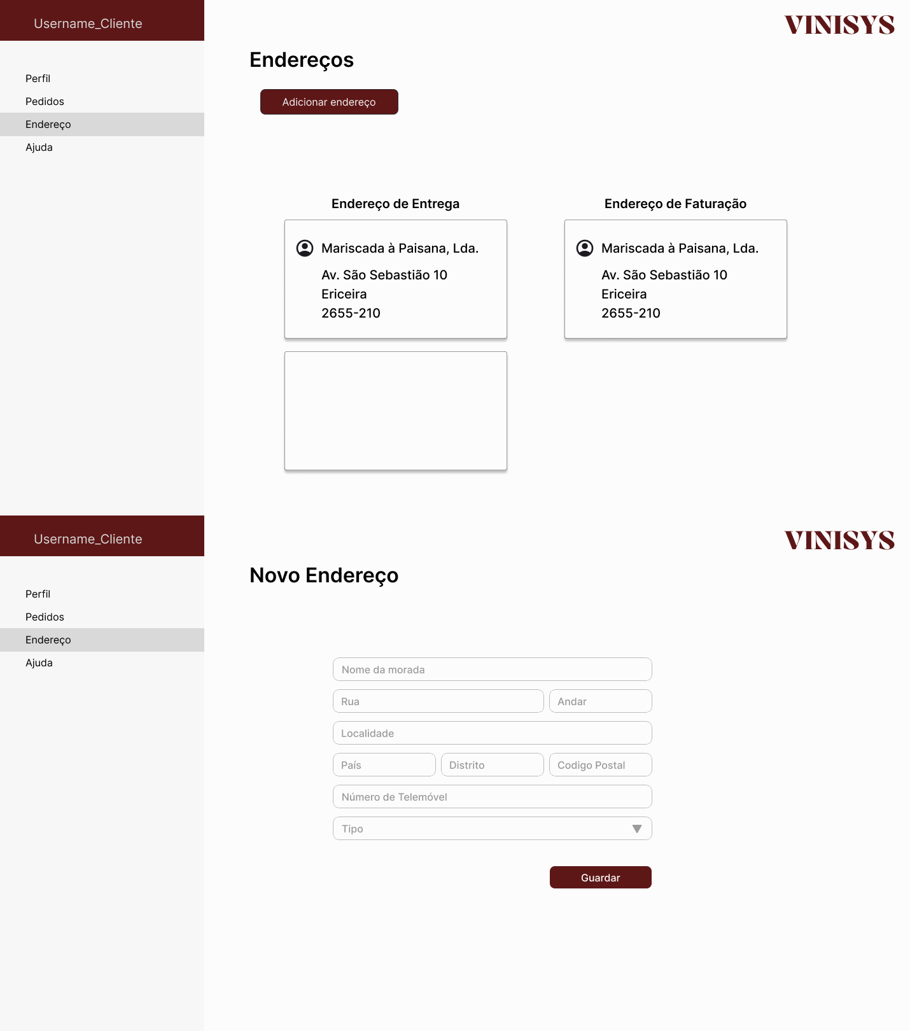
Figura 31. . FrontOffice - Mockup da funcionalidade Conta -> Endereço.

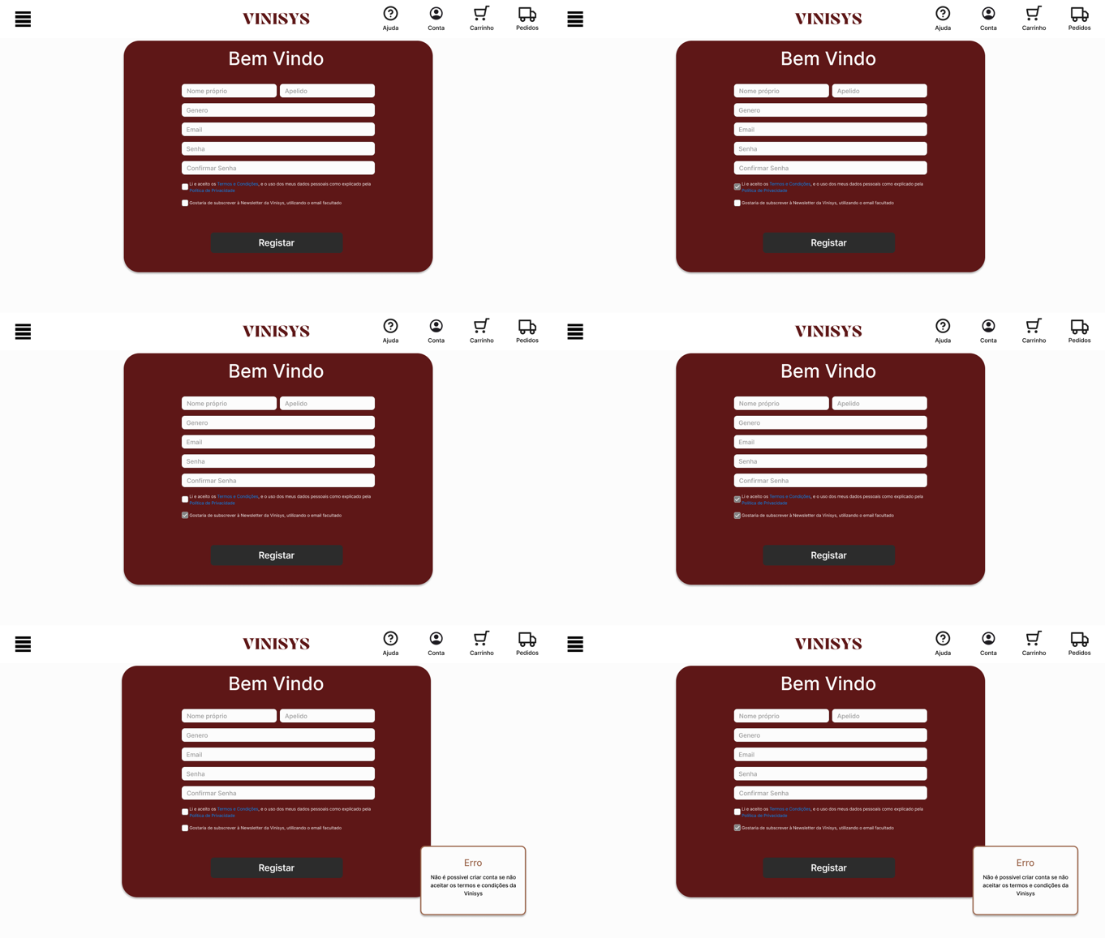
Figura 32. FrontOffice - Mockup da funcionalidade Conta -> Criar Conta.

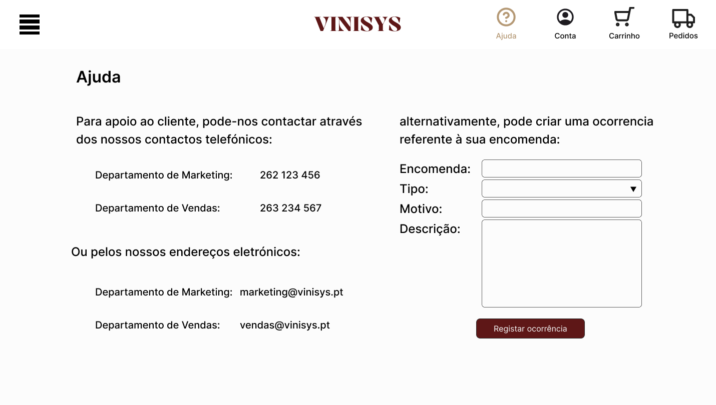
Figura 33. FrontOffice - Mockup da funcionalidade Conta -> Ajuda.

Esta funcionalidade compreende um conjunto de subfuncionalidades associadas, especificadas na tabela seguinte.

Tabela 52. FrontOffice - Regras de negócio da funcionalidade Conta
Sub-funcionalidade | Regra a ser implementada | Serviço Externo
Página perfil | Ao clicar em “perfil” o utilizador será encaminhado para a página do seu perfil a não ser que já esteja na mesma | Não
Página pedidos | Ao clicar em “perfil” o utilizador será encaminhado para a página com todos os pedidos, a não ser que já esteja na mesma | Sim
Página endereço | Ao clicar em “perfil” o utilizador será encaminhado para a página com todos os endereços, a não ser que já esteja na mesma | Não
Página ajuda | Ao clicar em “perfil” o utilizador será encaminhado para a página de ajuda | Não
Terminar sessão | Clicando em “log out” o utilizador será enviado para a página principal sem uma sessão iniciada | Não
Editar perfil | Clicando em “editar perfil” o usuário poderá alterar a sua morada, código postal, número de telemóvel, género e data de nascimento.  Ao alterar todos estes campos é necessário que todos sejam válidos da mesma maneira que na página de “checkout” na funcionalidade “Preenchimento dos campos” os mesmos campos são válidos.  O campo “género” terá uma aba de seleção onde apenas um terá que ser selecionado.  O campo “data de nascimento” também será de seleção com um calendário para que uma data seja selecionada.  A alteração de qualquer campo apenas será guardada se todos os campos forem válidos e o botão “guardar for pressionado no final” | Não
Informação dos pedidos | Na página dos pedidos do cliente estarão os pedidos já entregues e os que estão por entregar.  Nos pedidos já entregues o cliente poderá classificá-los de uma a cinco estrelas, clicando na estrela que corresponde à sua qualificação. Ao clicar em qualquer dos pedidos entregues o cliente será levado para a página de acompanhar a encomenda.  Nos pedidos em curso o cliente pode clicar no botão “acompanhar encomenda” que se encontra em baixo de cada um dos pedidos feitos. Ao clicar no botão será enviado para a página para acompanhar a sua encomenda | Sim
Acompanhar encomenda | Na página para acompanhar a encomenda feita pelo cliente será possível registar uma ocorrência carregando no botão “registar nova ocorrência” que enviará o cliente para a página “registar ocorrência” | Sim
Registar ocorrência | Para que o botão “registar ocorrência” funcione na aba de seleção “tipo de ocorrência” pelo menos um tipo terá de ser escolhido, o campo “motivo da ocorrência” deverá ser preenchido até 30 caracteres e o campo “Descrição terá de ser preenchido até 2000 caracteres. | Não
Endereços do cliente | Na página com os endereços do cliente  para apagar um dos endereços na página basta clicar duas vezes repetidamente num dos endereços.  Clicando em “adicionar endereço”, preenchendo na página do novo endereço os campos tornando-os válidos (tal como na página “checkout” na funcionalidade “Preenchimento dos campos”) e escolhendo no campo “tipo” se o endereço é de faturação ou de entrega, o usuário poderá adicionar este novo endereço à sua lista carregando em “guardar” | Não
Página de registo | O usuário é levado para a página de criar um registo ao clicar em “registar” | Não
Email | O usuário poderá escrever até 254 caracteres no campo “email” | Não
Password | O utilizador poderá escrever até 31 caracteres no campo “password” | Não
Login | Apenas será possível entrar na conta, clicando em “login”, se no campo “email” e no campo “password” estiverem dados válidos (serem do mesmo utilizador) de FrontOffice | Não
Criar conta | O quadrado acima do botão registar terá a sua seleção opcional.  Para que o botão “registar funcione é necessário que:  O campo “localidade”, “nome próprio” e “apelido” recebam até 30 caracteres; O “email” receba até 254 caracteres;  Na aba “género” seja escolhido um entre “feminino”, “masculino” e “prefiro não dizer”;  No campo “senha” e “confimar senha” estejam até 30 caracteres e em ambos os campos estão exatamente os mesmos caracteres;  O quadrado em baixo de “confirmar senha” esteja selecionado. | Não
Enviar ocorrência | Para que o utilizador consiga enviar uma ocorrência carregando no botão “registar ocorrência” será necessário que:  No campo “encomenda” tenha o número de uma encomenda existente;  No campo de seleção “tipo” esteja escolhido uma das opções;  O campo “motivo” esteja preenchido até 30 caracteres  O campo “descrição” esteja preenchido até 2000 caracteres | Não

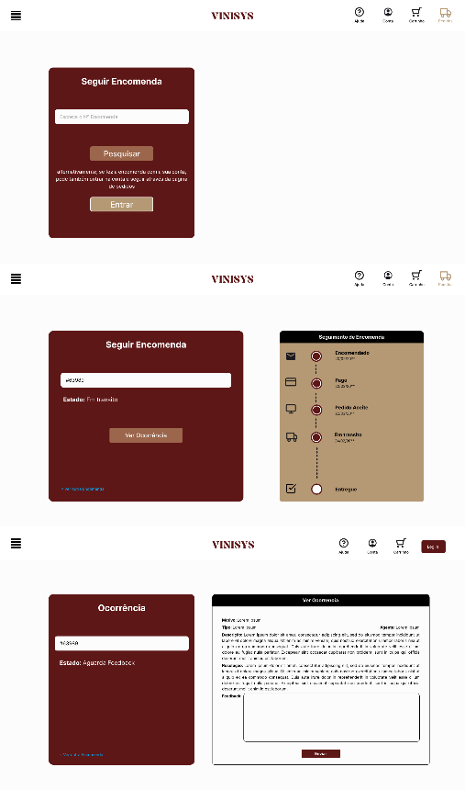
Funcionalidades de Pedidos(usuário não registado)
Figura 34. FrontOffice - Mockup da funcionalidade Pedidos.

Esta funcionalidade compreende um conjunto de subfuncionalidades associadas, especificadas na tabela seguinte.

Tabela 53. FrontOffice - Regras de negócio da funcionalidade Pedidos
Sub-funcionalidade | Regra a ser implementada | Serviço Externo
Clicar em pedidos | Um usuário que não tenha uma conta ou não tenha iniciado a sua sessão pode clicar em “pedidos” e vai ser encaminhado para a primeira página na figura 34 | Não
Número da Encomenda | O campo “Escreva o Nº Encomenda” permite ao usuário inserir o número da sua encomenda. Apenas aceita caracteres alfanuméricos, com um limite máximo de 20. | Não
Pesquisar | O botão “pesquisar” permite o usuário de seguir a sua encomenda apenas se o Número da Encomenda estiver preenchido | Não
Entrar | O botão “entrar” encaminha o usuário para a página de login de modo a entrar na sua conta e seguir a sua encomenda como representado na figura 30. | Não
Estado | (na segunda página) Mostra o estado da encomenda ao usuário | Sim
Seguimento da Encomenda | A tabela “Seguimento da Encomenda” ilustra o estado da encomenda com as diversas etapas desde o momento em que é feita ate ser entregue, exibindo um círculo preenchido quando a etapa está completada e na etapa atual da encomenda | Sim
Ver ocorrência | O botão “Ver ocorrência” encaminha o usuário para a terceira página na figura 34 | Não
Ver outra Encomenda | Ao clicar em “Ver outra Encomenda” o usuário é reencaminhado para a primeira página da figura 30, onde pode pesquisar por outra encomenda escrevendo o seu código | Não
Estado | (na terceira página) Mostra o estado da ocorrência | Não
Motivo | Motivo pelo qual quer registar a ocorrência. Tem de ter pelo menos 100 caracteres. | Não
Tipo | Tipo de ocorrência (encomenda não entregue, danificada, incorreta, parcialmente entregue) | Não
Agente | Nome do gestor que responde à ocorrência (Gestor de Compras ou Gestor de Pós-Venda) | Não
Descrição | Este campo descreve a ocorrência registada pelo usuário na figura 33 | Não
Resolução | Solução proposta pelo Agente de modo a resolver o problema/ocorrência registada pelo usuário | Não
Feedback | Campo a ser preenchido pelo usuário, com um mínimo de 100 caracteres. | Não
Enviar | O botão “Enviar” envia o feedback do usuário. Este não pode enviar se o campo feedback tiver menos de 100 caracteres. | Não

Funcionalidades Online de BackOffice
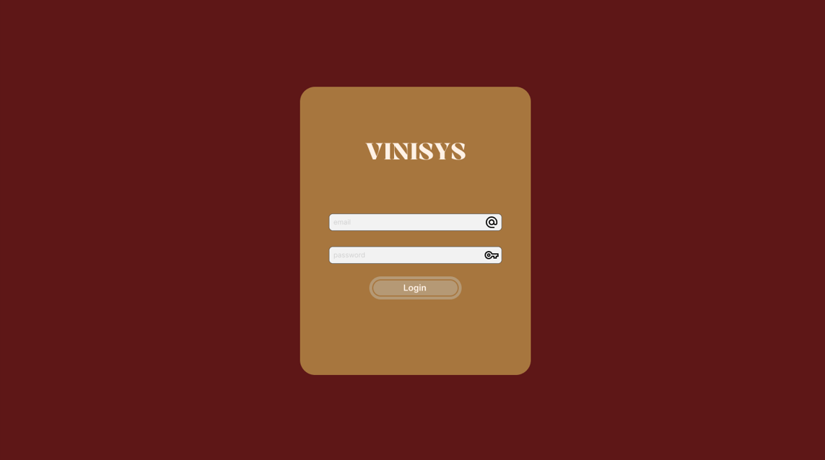
Figura 35. Backoffice - Diagrama de navegação.

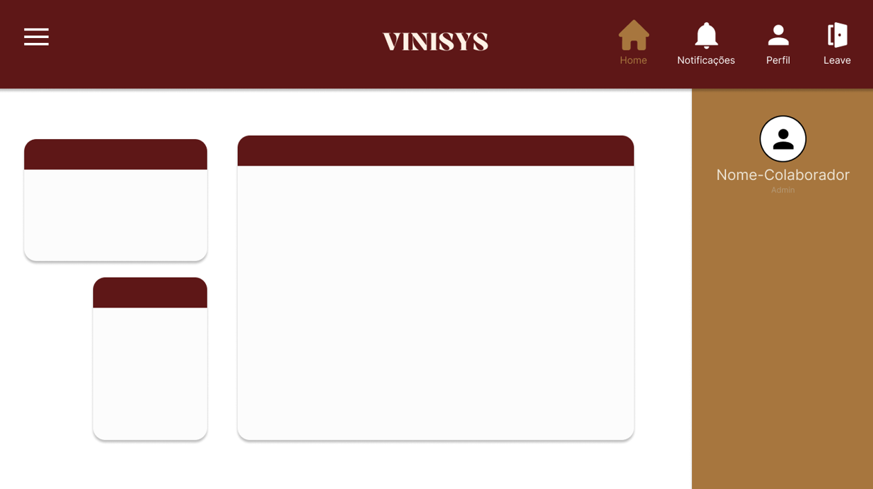
Figura 36. Backoffice - Diagrama de navegação.
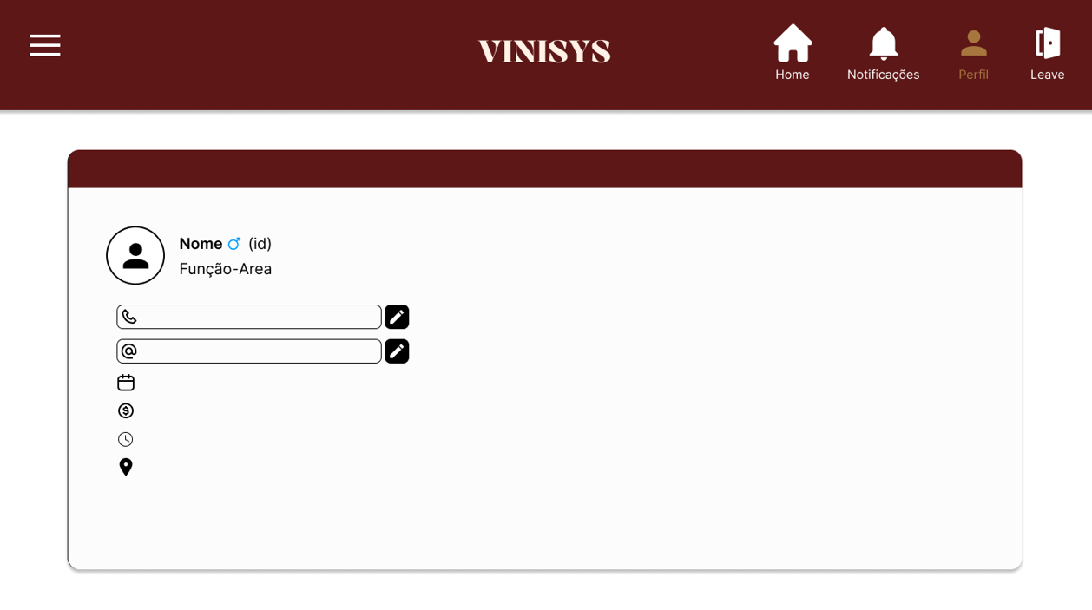
Figura . Backoffice - Diagrama de navegação.

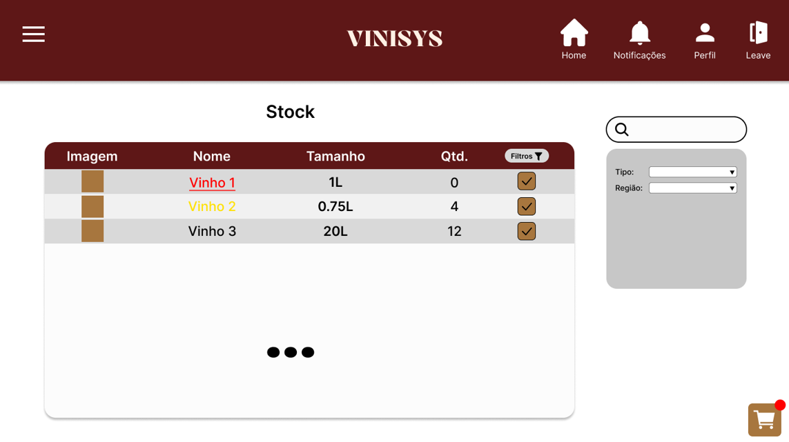
Figura . Backoffice - Diagrama de navegação.
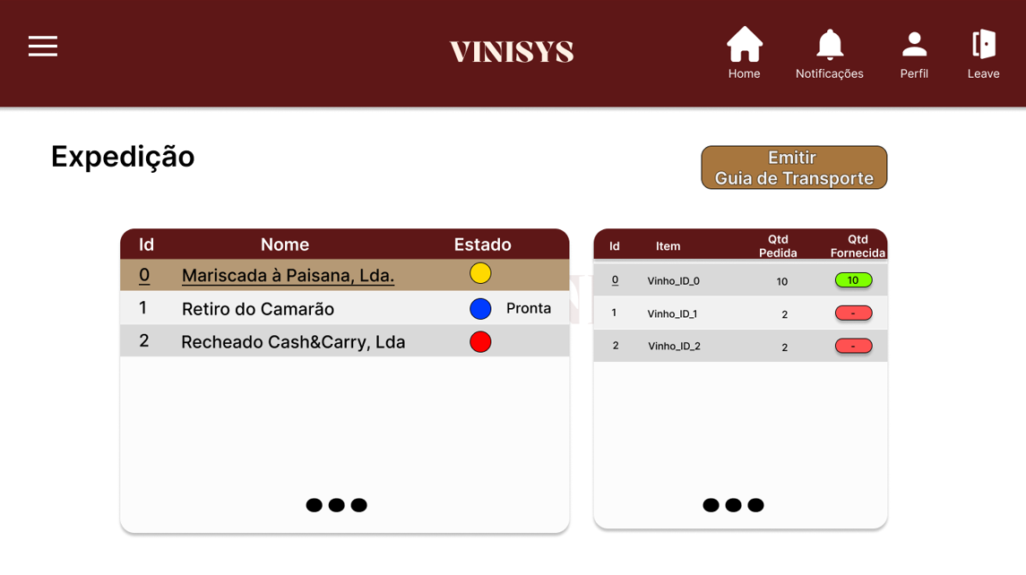
Figura . Backoffice - Diagrama de navegação.
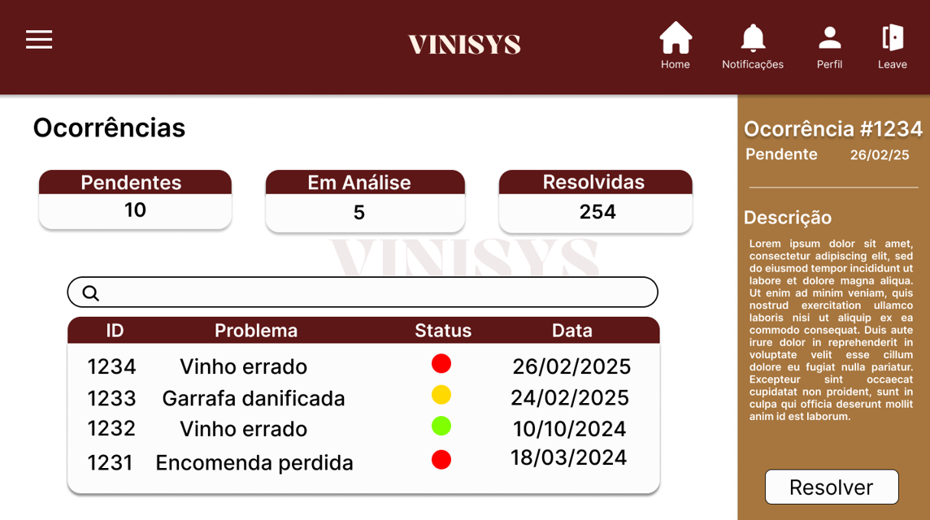
Figura . Backoffice - Diagrama de navegação.
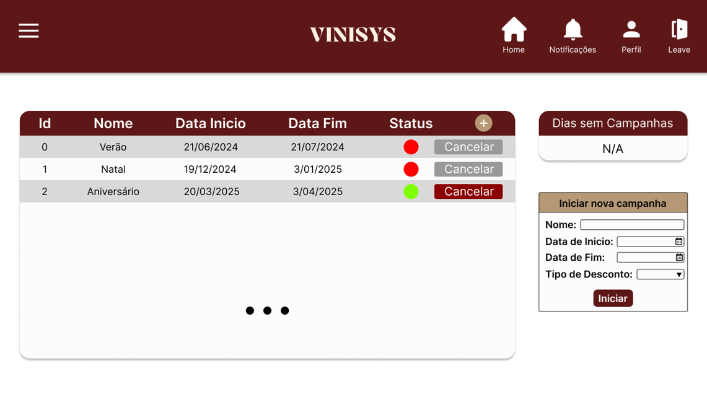
Figura . Backoffice - Diagrama de navegação.
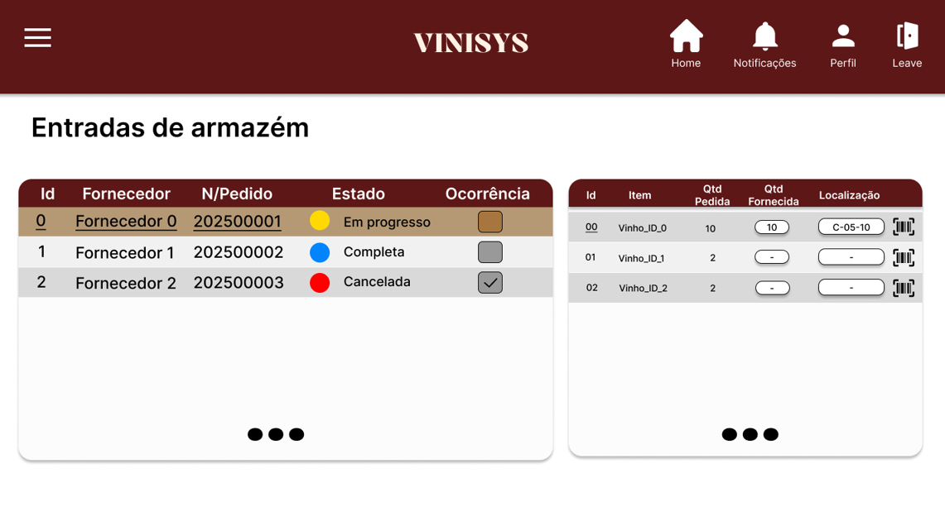
Figura . Backoffice - Diagrama de navegação.
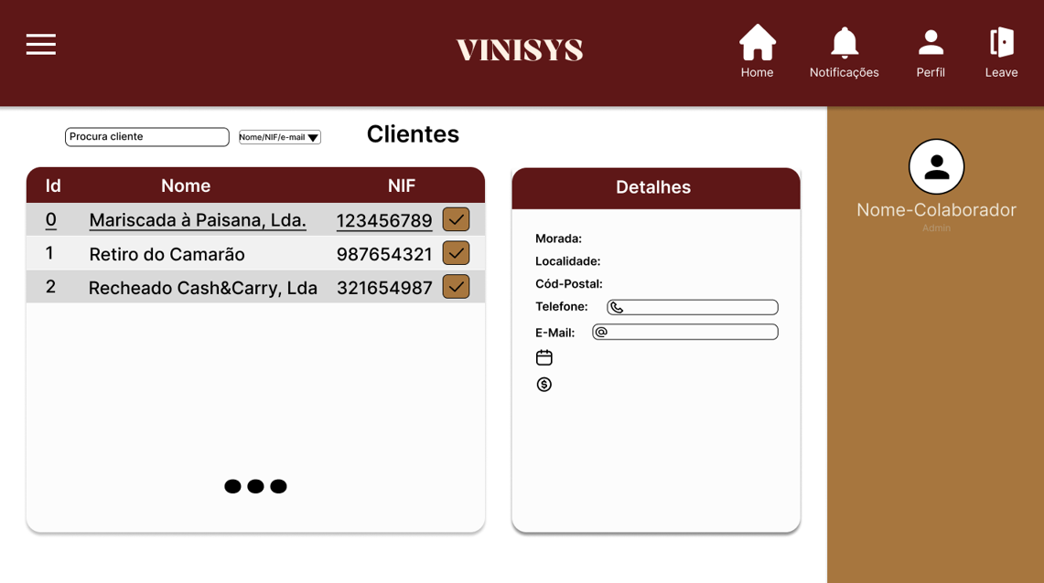
Figura . Backoffice - Diagrama de navegação.
Tabela 54. BackOffice – Lista de funcionalidades.
Nome da funcionalidade | Tabelas que utiliza | Complexidade | Serviços externos
Login | Empregado | Baixo
Página Principal | CategoriaFuncional, Produto, Promocao, EstadoPromocao, EncomendaCliente, Cliente, Ocorrencia, Empregado, Fornecedor, EncomendaFornecedor, StockProduto, EmpregadoArmazem, FaturaVenda, EstadoFaturaVenda, Transporte, EstadoTransporte, | Alto | Sim
Perfil | Empregado, Morada, Nacionalidade, Genero, CategoriaFuncional | Baixo | Não
Gestão de Stock | CategoriaFuncional, StockProduto, Produto, Fornecedor, FornecedorProduto, Regiao | Medio | Sim
Expedição | EncomendaCliente, Transporte,FaturaVenda, Produto, Distrito, Transportadora, Morada, DistritoTransportadora,CategoriaFuncional | Alto | Sim
Ocorrências | EmcomendaCliente, Ocorrencia, EstadoOcorrencia, TipoOcorrencia, CategoriaFuncional | Medio | Não
Promoções e Campanhas | Promocao, Produto, StockProduto, EstadoPromocao, PromocaoProduto, CategoriaFuncional | Medio | Não
Entradas de Armazem | Produto, EncomendaFornecedor, EstadoEncomendaFornecedor, FaturaDeFornecedor, EstadoFaturaFornecedor, Fornecedor, FornecedorProduto, StockProduto,Armazem, EmpregadoArmazem, CategoriaFuncional | Alta | Sim
Clientes | Clientes, EncomendaCliente, Morada, Distrito, Pais, Empregado | Medio | Não

Funcionalidade Iniciar sessão

Figura . BackOffice – Mockup da funcionalidade Iniciar sessão
Esta funcionalidade compreende um conjunto de subfuncionalidades associadas, especificadas na tabela seguinte.

Tabela 55. BackOffice - Regras de negócio da funcionalidade Iniciar sessão.
Sub-funcionalidade | Regra a ser implementada | Serviço Externo
Email | O usuário poderá escrever até 254 caracteres no campo “email” | Não
Password | O utilizador poderá escrever até 31 caracteres no campo “password” | Não
Login | Apenas será possível entrar na conta, clicando em “login”, se no campo “email” e no campo “password” estiverem dados válidos (serem do mesmo utilizador) de Backoffice | Não

Funcionalidade página principal
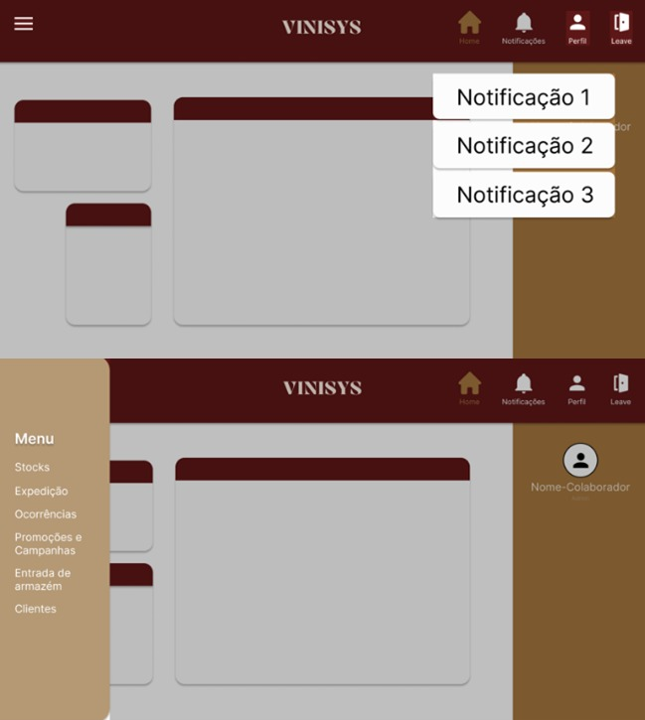
Figura . BackOffice – Mockup da funcionalidade Página principal.
Esta funcionalidade compreende um conjunto de sub-funcionalidades associadas, especificadas na tabela seguinte.
Tabela 56. BackOffice - Regras de negócio da funcionalidade Página principal.
Sub-funcionalidade | Regra a ser implementada | Serviço Externo
Abrir menu | Clicando nas três riscas no canto superior esquerdo o colaborador abre a aba menu | Não
Redirecionar para página inicial | Ao clicar em “Home” o trabalhador é levado novamente para a página principal a menos que esteja na própria página | Não
Abrir pop-up “notificações” | Assim que o funcionário clica em “notificações” um pop-up é aberto com as notificações mais recentes | Sim
Redirecionar para conta | Se “perfil” for clicado pelo colaborador o mesmo será enviado para a página do seu perfil a menos que esteja na própria página | Não
Terminar sessão | Quando o utilizador clica em “Leave” este terá a sua sessão terminada e será redirecionado para a página “iniciar sessão” | Nao
Redirecionar para inventário | Redireciona o colaborador para a página “stocks” se este for o gestor de compras | Não
Redirecionar para envios | Redireciona o usuário para a página “expedição” se este for o gestor de logística | Não
Redirecionar para ocorrências | Redireciona o funcionário para a página “ocorrências” se este for o gestor de pós-venda ou o gestor comercial | Não
Redirecionar para marketing | Redireciona o usuário para a página “promoções e campanhas” se este for gestor de marketing | Não
Redirecionar para chegadas | Redireciona o usuário para a página “entrada de armazém” se este for o responsável de armazém | Não
Redirecionar para clientes | Redireciona o usuário para a página “clientes” para qualquer funcionário exceto o responsável de armazém | Não

Funcionalidade Perfil
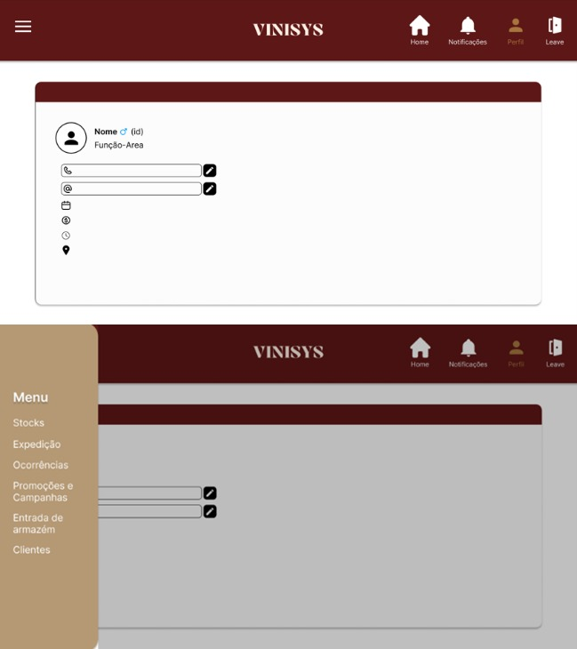
Figura . BackOffice – Mockup da funcionalidade Perfil.
Esta funcionalidade compreende um conjunto de sub-funcionalidades associadas, especificadas na tabela seguinte.

Tabela 57. BackOffice - Regras de negócio da funcionalidade Perfil.
Sub-funcionalidade | Regra a ser implementada | Serviço Externo
Editar telemóvel | Clicando no ícone de lápis ao lado do campo de número de telemóvel o colaborador poderá editar o seu contacto telefónico, pressionando “Enter” no final para guardar | Não
Editar email | Clicando no ícone de lápis ao lado do campo do correio eletrónico o colaborador poderá editar o seu email, pressionando “Enter” no final para guardar | Não

Funcionalidade Stock
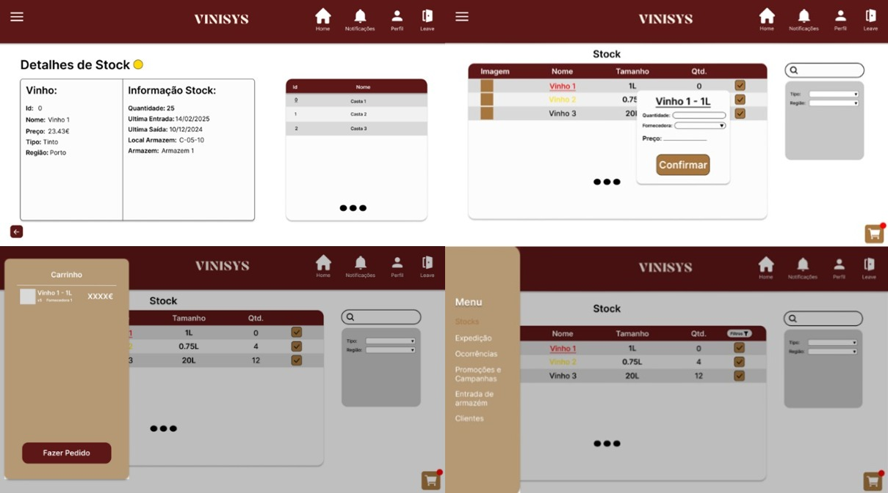
Figura . BackOffice – Mockup da funcionalidade Stock.
Esta funcionalidade compreende um conjunto de sub-funcionalidades associadas, especificadas na tabela seguinte.
Tabela 58. BackOffice - Regras de negócio da funcionalidade Stock.
Sub-funcionalidade | Regra a ser implementada | Serviço Externo
Barra de pesquisa | Permite ao usuário pesquisar por uma palavra-chave como o nome do vinho ou alguma característica do mesmo | Não
Abrir aba “região” | Clicando na seta que está à frente de “região” será aberta uma aba de seleção onde o utilizador poderá escolher a região que deseja utilizar para filtrar os vinhos | Não
Abrir aba “tipo” | Ao clicar na seta que está à frente de “tipo” será aberta uma aba de seleção onde o utilizador poderá escolher o tipo de vinho que deseja utilizar para filtrar os vinhos | Nao
Pedir vinho | Para pedir vinho o gestor de compras tem que clicar na caixa de seleção que se encontra o final da linha correspondente ao vinho que o mesmo deseja encomendar. Ao clicar será aberta uma aba para que o gestor escolha a quantidade e fornecedora que deseja para receber o vinho. Escolhendo a quantidade e a fornecedora será automaticamente calculado o preço total da compra que quer efetuar. O preço aparecerá à frente de “preço”.  Se o gestor clicar em “confirmar”, com os campos necessários preenchidos, o vinho será adicionado ao carrinho | Sim
Informação do stock do vinho | Clicando no nome de um dos vinhos o usuário será redirecionado para a página com os detalhes do inventário atual do vinho (sendo que a cor vermelha representa que um vinho importante que está prestes a ficar sem stock ou um vinho qualquer que já está sem stock; a cor amarela que um vinho com um pedido de stock pendente; a cor preta para quando o vinho ainda tem o stock necessário).  Nessa página será possível a informação sobre o vinho representada na imagem. A única funcionalidade adicional nessa página será uma seta no canto inferior esquerdo que fará o gestor voltar para a página anterior. | Nao
Abrir aba carrinho | Assim que o colaborador clica no ícone do carrinho é aberta uma aba com todos os vinhos selecionados para compra. Clicando em “fazer pedido” é enviado uma solicitação a cada uma das fornecedoras escolhida para cada um dos vinhos selecionados.  (o ícone do carrinho fica com uma bola vermelha por cima como mostra na imagem sempre que a sua aba não estiver vazia) | Nao
Ver mais | Quando o utilizador clica num dos 3 pontos ao meio do ecrã em baixo poderá ver mais alíneas que não são mostradas na primeira parte | Não

Funcionalidade Expedição
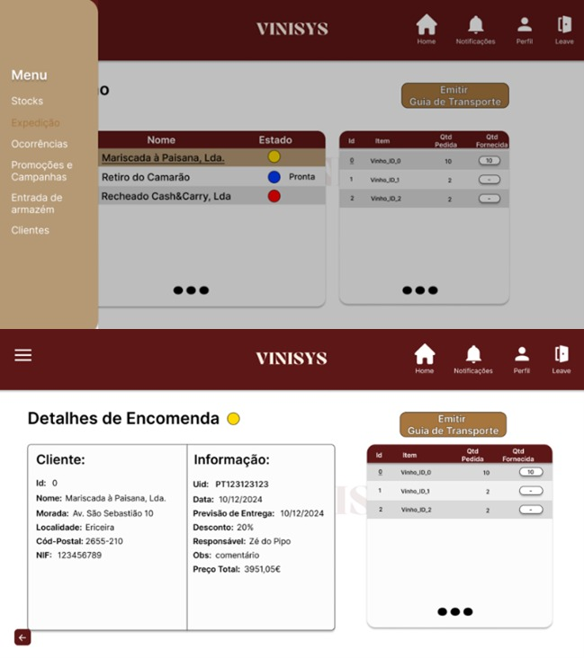
Figura . BackOffice – Mockup da funcionalidade Expedição.
Esta funcionalidade compreende um conjunto de sub-funcionalidades associadas, especificadas na tabela seguinte.
Tabela 59. BackOffice - Regras de negócio da funcionalidade Expedição.
Sub-funcionalidade | Regra a ser implementada | Serviço Externo
Informação do stock do vinho | Clicando no nome de um dos vinhos o usuário será redirecionado para a página com os detalhes do inventário atual do vinho (sendo que a cor vermelha representa que um vinho pedido pelo cliente sofreu uma rutura de stock; a cor amarela representa um vinho pedido pelo cliente que ainda está a ser preparado; a cor azul é para quando o vinho está pronto para ser enviado à sua transportadora correspondente).  Nessa página será possível a informação sobre o vinho representada na imagem. A única funcionalidade adicional nessa página será uma seta no canto inferior esquerdo que fará o gestor voltar para a página anterior. | Nao
Guia de transporte | Envia um guia de transporte para a transportadora associada à encomenda selecionada (só é possível para encomendas com o estado azul / pronta) | Sim
Ver mais | Quando o utilizador clica num dos 3 pontos ao meio do ecrã em baixo poderá ver mais alíneas que não são mostradas na primeira parte | Não

Funcionalidade Ocorrências
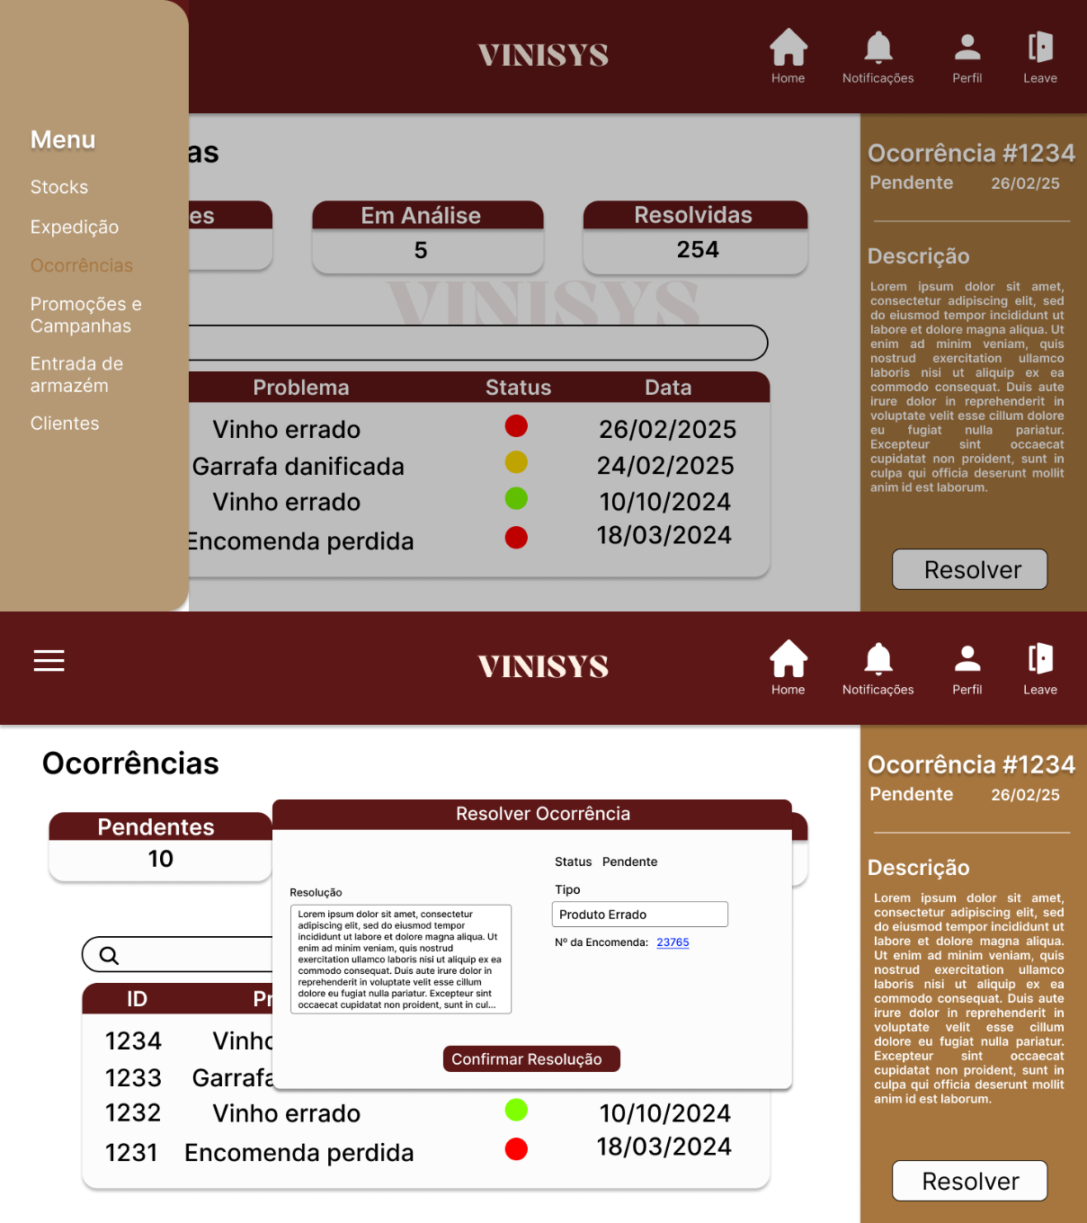
Figura . BackOffice – Mockup da funcionalidade Ocorrências.
Esta funcionalidade compreende um conjunto de sub-funcionalidades associadas, especificadas na tabela seguinte.
Tabela 60. BackOffice - Regras de negócio da funcionalidade Ocorrências.
Sub-funcionalidade |  | Regra a ser implementada | Serviço Externo
Barra de pesquisa | Permite ao usuário pesquisar por uma palavra-chave como o titulo da ocorrência ou alguma característica do mesmo | Não
Abrir aba resolver | Após selecionar uma das ocorrências uma aba com as informações da ocorrência será aberta no lado direito com um botão no final, “resolver” | Não
Pop-up ocorrência | Clicando em resolver, um pop-up da ocorrência selecionada será aberto.  Este pop-up terá um campo para que o gestor escreva a solução que quer propor ao cliente. | Não
Enviar resolução | Ao clicar em “confirmar resolução” a mensagem da resolução (que não pode ser vazia) será enviada ao cliente | Não
Ver mais | Quando o utilizador clica num dos 3 pontos ao meio do ecrã em baixo poderá ver mais alíneas que não são mostradas na primeira parte | Não

Funcionalidade Promoções e Campanhas
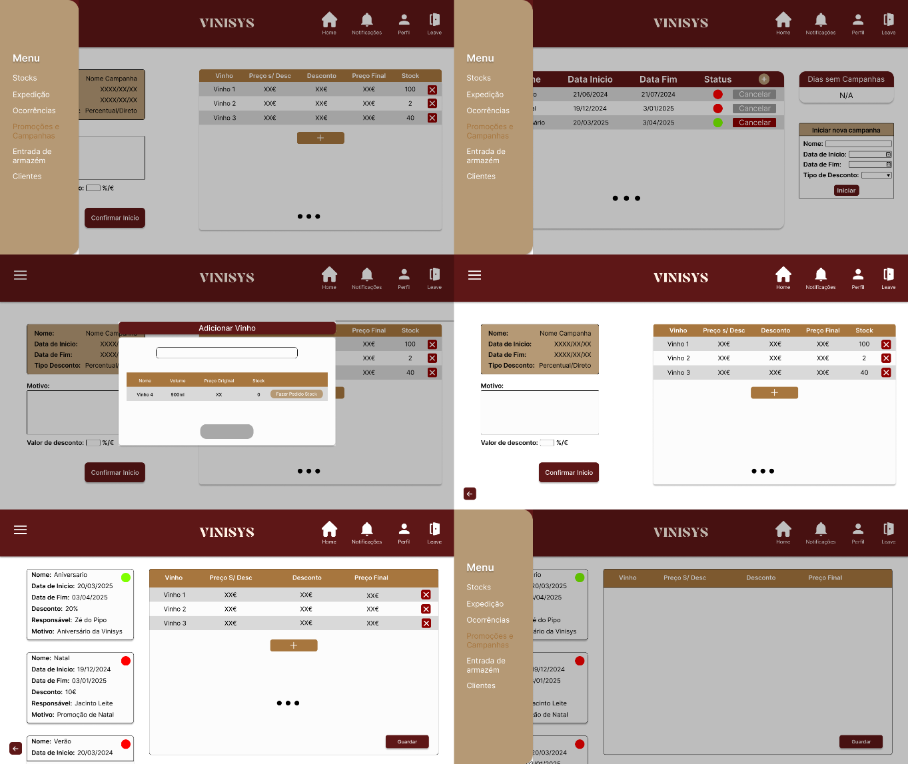
Figura . BackOffice – Mockup da funcionalidade Promoções e Campanhas.
Esta funcionalidade compreende um conjunto de sub-funcionalidades associadas, especificadas na tabela seguinte.
Tabela 61. BackOffice - Regras de negócio da funcionalidade Promoções e Campanhas.
Sub-funcionalidade | Regra a ser implementada | Serviço Externo
Parar campanha | Clicando no botão “cancelar” (que só funcionará se o estado da campanha for ativo, verde) o gestor de marketing irá parar uma campanha (a tabela será mantida na tabela) | Não
Criar campanha | Na secção “iniciar nova campanha” para que o botão “iniciar” funcione (para enviar o usuário para a página onde se adiciona mais informação para que a campanha seja válida), o campo “nome” terá de ser preenchido com até 30 caracteres, terá de ser escolhida uma data válida para início da campanha e uma data válida para o fim (tem de ter um intervalo de pelo menos um dia entre as duas) e terá de ser escolhido um tipo de desconto (percentual ou um valor em concreto) abrindo a aba “tipo de desconto”. | Não
Campo motivo | O gestor de marketing pode escrever no campo “motivo” até 1000 caracteres sobre o motivo da campanha | Não
Valor de desconto | Neste campo apenas são permitidos números.  O utilizador poderá escrever o valor de desconto que a campanha terá, sendo que este desconto pode ser percentual ou um valor em concreto (escolha feita previamente antes de criar a campanha) | Não
Retirar vinho | Clicando no botão vermelho no final da linha de cada vinho é possível retirar o vinho da linha correspondente da campanha | Não
Adicionar vinho | Adicionar vinho  Ao clicar no botão “+” na lista de vinhos será aberto um pop-up.  Neste pop-up existe uma barra de pesquisa para se procurar pelo nome do vinho. Caso o vinho que o gestor deseja adicionar não tiver stock suficiente para a campanha, haverá um botão “fazer pedido stock” que enviará um pedido de reabastecimento ao responsável. Caso contrário, se houver stock suficiente onde está a cinzento encontrar-se-á um botão a vermelho, “confirmar” para adicionar o vinho à lista.  Nesta lista de vinhos existirá a funcionalidade “ver mais”. | Não
Página anterior | Clicando na seta no canto inferior esquerdo o colaborador será enviado para a página anterior apagando todos os dados da campanha que o mesmo estava a criar | Não
Confirmar campanha | Quando o colaborador clicar em “confirmar início a campanha se tiver todos os dados necessários para ser iniciada será adicionada na tabela com todas as campanhas e começará automaticamente na data designada | Não
Detalhes campanha | O funcionário, ao clicar no nome de uma das campanhas, irá ser redirecionado para uma página com os detalhes da campanha selecionada e de outras.  Nessa página na campanha selecionada o gestor poderá adicionar mais vinhos à campanha ou remover da mesma maneira que em “adicionar vinho” e em “retirar vinho”, mas após as alterações terá de clicar em “guardar” para que as mudanças realmente tenham sido efetuadas. Outra funcionalidade igual à página onde se coloca mais detalhes da campanha a ser criada é o botão da seta que envia o usuário para a página anterior.  Para ver os detalhes de outras campanhas basta clicar numa das campanhas que aparecem no lado esquerdo desta página. As campanhas terão uma funcionalidade de “scroll” e a lista dos vinhos terá a funcionalidade “ver mais”. | Não
Ver mais | Quando o utilizador clica num dos 3 pontos ao meio do ecrã em baixo poderá ver mais alíneas que não são mostradas na primeira parte | Não

Funcionalidade Entradas de Armazém
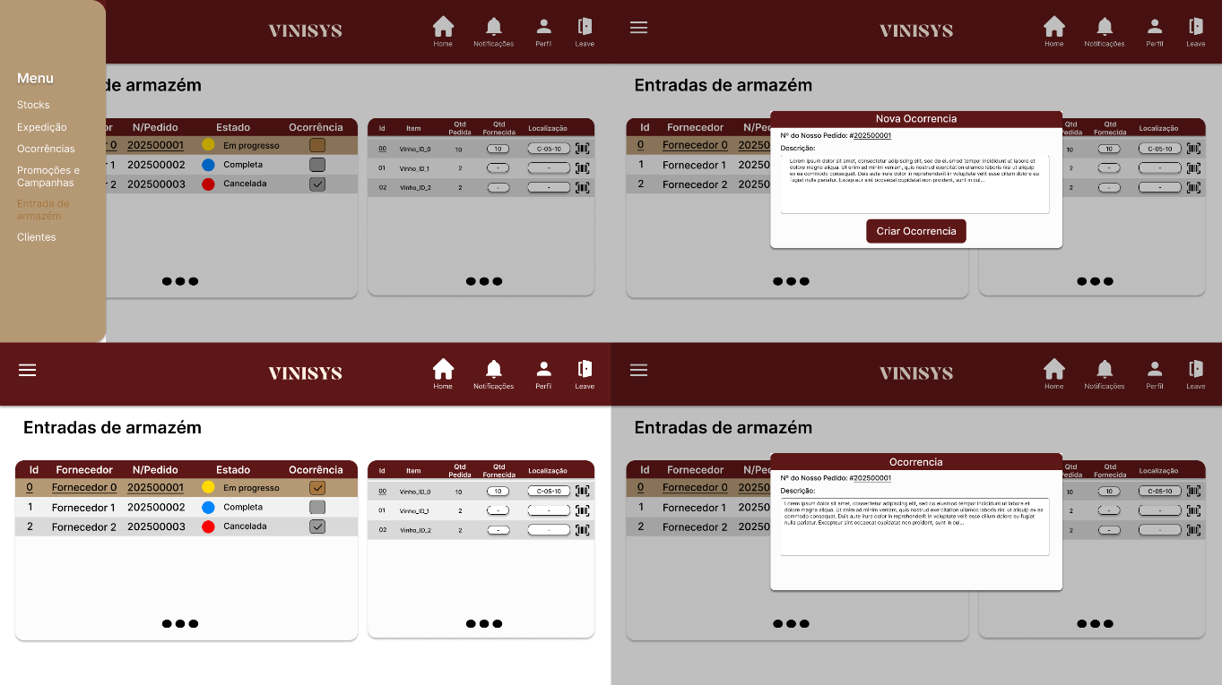
Figura . BackOffice – Mockup da funcionalidade Entradas de Armazém.
Esta funcionalidade compreende um conjunto de sub-funcionalidades associadas, especificadas na tabela seguinte.
Tabela 62. BackOffice - Regras de negócio da funcionalidade Entradas de Armazém.
Sub-funcionalidade | Sub-funcionalidade | Regra a ser implementada | Serviço Externo
Detalhes pedido |  | O colaborador ao selecionar um dos pedidos irá abrir uma aba no lado direito com os detalhes da encomenda escolhida. | Sim
Ver mais |  | Quando o utilizador clica num dos 3 pontos ao meio do ecrã em baixo poderá ver mais alíneas que não são mostradas na primeira parte
Criar / Ver ocorrência |  | Em baixo de “ocorrência” estará um quadrado que terá um desenho de um “certo” caso o pedido tenha alguma ocorrência feita sobre ele.  Caso o pedido tenha um certo ao clicar no quadrado será aberto um pop-up com os detalhes da ocorrência. Caso contrário será aberto um pop-up para criar uma ocorrência.  Basta clicar no botâo “criar ocorrência” para criá-la, será necessário que a descrição não esteja vazia. | Não

Funcionalidade Clientes
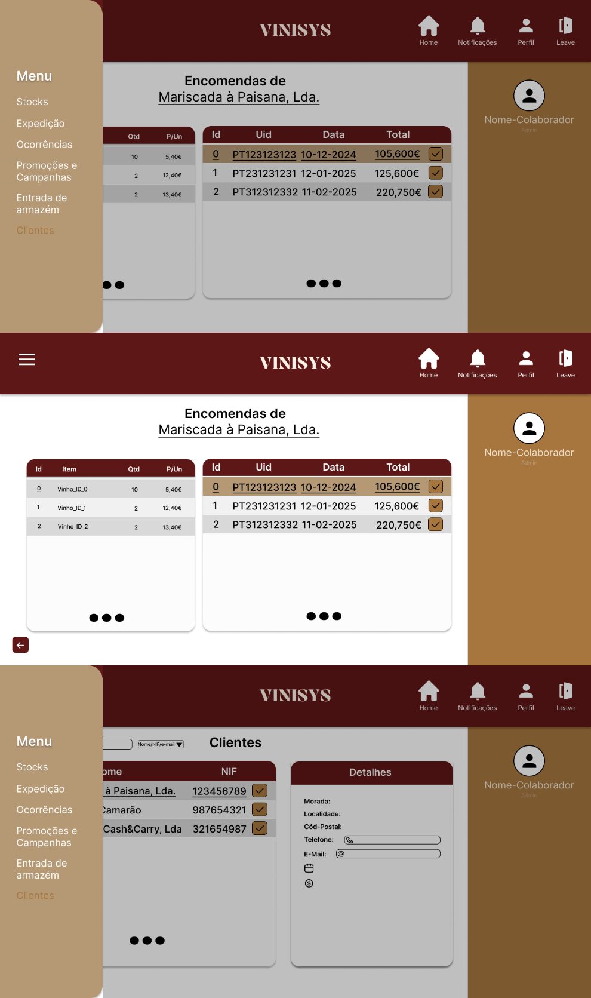
Figura . BackOffice – Mockup da funcionalidade Clientes.
Esta funcionalidade compreende um conjunto de sub-funcionalidades associadas, especificadas na tabela seguinte.

Tabela 63. BackOffice - Regras de negócio da funcionalidade Clientes.
Sub-funcionalidade | Regra a ser implementada | Serviço Externo
Detalhes cliente | O colaborador ao selecionar  colaborador ao selecionar um dos pedidos irá abrir uma aba no lado direito com O os detalhes do cliente da encomenda escolhida. | Não
Ver mais | Quando o utilizador clica num dos 3 pontos ao meio do ecrã em baixo poderá ver mais alíneas que não são mostradas na primeira parte | Não
Encomendas do cliente | Ao clicar no quadrado no final de cada linha de encomenda o usuário é redirecionado para a página com todas as encomendas do cliente que fez a encomenda selecionada.  Nesta página existe a funcionalidade “ver mais” | Não

Funcionalidades Batch
As funcionalidades Batch estão especificadas na tabela seguinte.

Tabela 64. Regras de funcionamento das funcionalidades Batch.
Funcionalidade | Tabelas utilizadas | Parâmetros Entrada | Parâmetros Saída | Descrição
Pedido automático de Stock | Produto, EncomendaFornecedor, EstadoEncomenda, Encomenda, Fornecedor, StockProduto |  | List<Produto.id> | Às 00:00 (horário militar) de cada dia, verifica todos os artigos com o atributo “Produto.isHighDemand” definido True se têm stock suficiente pela condição (“StockProduto.quantidade” > “Produto.minQuantity”). Caso a ultima condição falhe, efetua um pedido automático de X quantidade desse produto e adiciona “Produto.id” à lista de saída

Especificação de testes

Condições de execução dos testes
Para os testes, 2 ambientes de trabalho deverão de ser usados:
um ambiente limpo, onde se testa as funcionalidades base, conflitos e um ambiente caótico, isto para verificar se a funcionalidade se mantém corretas com vários utilizadores em simultâneo, criando conflitos.

Especificação dos testes das funcionalidades FrontOffice

Funcionalidade “Encomenda de cliente”
Tabela 65. FrontOffice - Testes da funcionalidade “Encomenda de cliente”.
subfuncionalidades | Teste a realizar
Criar | - Clicar no botão “Carrinho” no canto superior esquerdo da plataforma;  - No separador lateral que abre, o botão “Checkout” não pode aparecer enquanto o Carrinho estiver vazio; Adicione um artigo para confirmar que o botão “Checkout” fica disponível;  - Preencher o formulário e selecionar “Próximo passo”; Caso o formulário não seja preenchido, o botão “Próximo passo” não permite ser clicado.  - Selecionar a transportadora desejada;  - Caso o utilizador queira um endereço de entrega diferença do endereço de faturação, marca o visto para o efeito e aparecerá um novo formulário; O botão “Fazer Pedido” nao ficará disponível se este Visto for selecionado até que o formulário seja preenchido;  - Preencher o formulário e clicar “Fazer Pedido”;  - Efetuar o pagamento com o montante indicado para a referência multibanco indicada.

Verificar estado da encomenda | - Selecionar “Pedidos” no canto superior direito;  - Caso o utilizador não tenha conta, é direcionado a uma página para acompanhar encomendas por nº de encomenda; Caso esteja dentro de conta, é direcionado à página de histórico de Pedidos do utilizador;  - Se não tiver conta: Introduzir um nº de Encomenda válido.  - Se tiver dentro de conta: A encomenda só aparece disponível para acompanhamento se esta estiver em estado “Em transito”; Neste caso, licar “acompanhar encomenda” na encomenda pretendida.

Funcionalidade “Ocorrências”
Tabela 66. FrontOffice - Testes da funcionalidade “Ocorrências”.
subfuncionalidades | Teste a realizar
Criar | - Em caso de não tiver conta: clicar em “Ajuda”; introduzir um nº de encomenda válido e preencher o formulário a explicar a ocorrência;  - No caso de estiver dentro de conta:  selecionar “Pedidos” no canto superior esquerdo;  ou  selecionar “Conta” no topo direito, selecionar “Pedidos” no menu lateral direito;  - Só é possível abrir ocorrências numa conta com histórico de pedidos.  Se a encomenda por acompanhar pretendida ainda não foi entregue, selecionar “Acompanhar encomenda” na encomenda pretendida;  Caso já tenha sido entregue, clicar na área retangular da do pedido entregue pretendido.  - Carregar no botão do topo “Criar nova ocorrência”;  - Preencher formulário;  - Confirmar.

Funcionalidade “Perfil”

Tabela 67. FrontOffice - Testes da funcionalidade “Perfil”.
subfuncionalidades | Teste a realizar
Visualizar | - Clicar no icone superior direito “Conta”;  Cada utilizador tem acesso único e exclusivo à sua própria conta. Caso o utilizador não tenha feito log-in e clicar no botão “Conta”, ser-lhe-á apresentado a página de log-in.
Editar | - Clicar no icone superior direito “Conta”;  Cada utilizador tem acesso único e exclusivo à sua própria conta.  Caso o utilizador não tenha feito log-in e clicar no botão “Conta”, ser-lhe-á apresentado a página de log-in.  Caso contrário, ser-lhe-á apresentado o perfil como primeira página;  - Carregar em “Editar perfil”;  - Fazer as edições pretendidas;  O utilizador pode editar todos os campos, com a exceção do NIF e do e-mail, estando estes bloqueados de edição;  - Carregar em “Guardar”.  O botão Guardar só aparece a cores se e só se os campos editáveis estiverem preenchidos e validados.

Funcionalidade “Catálogo”

Tabela 68. FrontOffice - Testes da funcionalidade “Catálogo”.
subfuncionalidades | Teste a realizar
Visualizar artigo | O utilizador ao entrar na página, poderá explorar livremente a seleção de artigos disponíveis em várias categorias, como “Destaque”, “Promoção” para os artigos ao abrigo de uma possível campanha em vigor, categoria “Vinhos” que contem as subcategorias “Tipo”, “Região”, “Casta”.
Filtrar vinhos | - Ao clicar no botão “Ver Mais” da categoria desejada, o sistema irá aplicar um filtro base aos vinhos, dividindo-os por classe:  “Destaques” serão os vinhos em promoção;  “Tinto”, “Branco”, “Verde” e “Rose” será uma seleção de cada família de vinhos.  - Já na Página com o filtro base de vinhos, o utilizador poderá clicar no botão “Filtros”, no qual poderá aplicar filtros mais detalhados, tais como, Região, Castas, Preço/Valor, Teor Alcoólico e Nome/EAN; neste mesmo menu o utilizador também poderá ordenar os vinhos por Preço Ascendente/Descendente, Nome Ascendente/Descendente e/ou “Mais Recente”  - O utilizador, ao filtrar os vinhos com uma pesquisa por nome, poderá fazê-lo de duas formas:  - pesquisa parcial, onde aparece os vinhos todos com o nome parecido  - pesquisa exata, na qual só aparece vinhos com o nome exato que pesquisou.  Por defeito a pesquisa será feita de forma parcial, no entanto o utilizador poderá modificar com um campo de escolha singular.

Especificação dos testes das funcionalidades BackOffice

Funcionalidade “Campanhas”
Tabela 69. BackOffice - Teste da funcionalidade “Campanhas”.
subfuncionalidades | Teste a realizar
Iniciar campanha | - O utilizador no ecrã “Promoções e Campanhas” poderá criar uma campanha preenchendo os campos “Nome”, “Data de Inicio”, “Data de Fim” e escolher o “Tipo de Desconto”, podendo ser “Desconto Percentual” ou “Desconto Direto”;  - O Sistema terá de verificar se os campos necessários estão todos preenchidos, sendo o caso das datas que são datas irrealistas, invalidas ou em conflito com outras campanhas para então disponibilizar o botão “Iniciar”;  - O utilizador clicando no botão “Iniciar” deparar-se-á com uma nova página onde poderá escolher os vinhos que estão dentro da campanha, o valor do desconto e o motivo;  - O utilizador para escolher os vinhos terá de clicar num botão “+” na tabela de vinhos, que abrirá um pop up onde poderá pesquisar pelo vinho pretendido.  O utilizador poderá fazer um pedido de stock caso ache necessário e, para confirmar a escolha do vinho, terá de clicar no botão “Adicionar”;  - Antes de disponibilizar um botão funcional “Confirmar Inicio”, o sistema tem de verificar: Existe pelo menos 1 vinho escolhido para fazer parte da campanha; O campo “Valor de desconto” está preenchido com números positivos e em caso de desconto percentual se o valor não é maior que 99; o campo “motivo” foi preenchido;  - O utilizador para efetivamente iniciar a campanha, terá assim que estiver tudo conforme o pedido, terá de clicar no botão “Confirmar Inicio”.
Editar Campanha | - No ecrã “Promoções e Campanhas” ao clicar numa promoção já existente, o utilizador será redirecionado a uma nova view das campanhas, onde se poderá ver os vinhos incluidos na campanha selecionada, nesta view o utilizador também poderá ver outras campanhas ao clicar noutro card;  - Nesta view o utilizador poderá editar os vinhos incluidos na campanha escolhida, tendo em conta que a campanha está em Estado “Ativa” Bloqueando a edição de campanhas em Estado “Terminada”, removendo vinhos anteriormento escolhidos no botão “x” e escolhendo novos vinhos com o botão “+”;  - Assim que se clica no botão “+” vai abrir um pop up onde se pode pesquisar pelo vinho a ser adicionado, e igual a iniciar campanha, se for necessário o utilizador poderá fazer um pedido de stock, para adicionar o vinho escolhido, o utilizador clica no botão “Adicionar”.
Cancelar Campanha | - No ecrã “Promoções e Campanhas” o utilizador poderá ver todas as Campanhas existentes sejam estas em Estado “Ativa” ou “Terminada”, mas para cancelar uma campanha, o utilizador terá um botão “Cancelar” ao lado da campanha, este tem de estar desativado para as campanhas em Estado “Terminada”.

Funcionalidade “Stocks”
Tabela 70. BackOffice - Teste da funcionalidade “Stocks”
subfuncionalidades | Teste a realizar
Criar | - Uma nova encomenda começa com o utilizador a adicionar, pelo menos, um artigo ao carrinho.  Este processo é simplesmente selecionar um artigo, especificar a quantidade e o fornecedor pretendido e carregar no botão “Confirmar”;  O utilizador poderá ver vários artigos listados para pedido, e os nomes terão uma cor consoante o estado atual de stock: vermelho significa que tem o stock atual abaixo do valor mínimo definido pelo artigo; amarelo se o artigo já tiver um pedido pendente; preto se tiver nada a apontar.  O sistema impede o vinho selecionado de ser adicionado ao pedido se: o utilizador não inseriu um valor positivo na quantidade, o fornecedor especificado é inválido ou não colocou dados de todo nestes dois requisitos; o utilizador irá receber um pop up a alertar da razão de não poder continuar;  - Pode repetir o passo (1) para adicionar mais artigos ao pedido;  - Para concluir o processo, o utilizador clica no botão “Fazer Pedido” no “Carrinho”, no canto inferior direito.  No caso de o pedido não ter qualquer artigo adicionado, o botão “Fazer Pedido” estará bloqueado.
Filtrar Vinhos | - Situando-se no ecrã “Stocks” o utilizador tem um menu onde pode pesquisar pelo nome do vinho, e filtrar os vinhos por Região e/ou Tipos

Funcionalidade “Análise de Ocorrências”
Tabela 71. BackOffice - Teste da funcionalidade “Análise de Ocorrências”.
subfuncionalidades | Teste a realizar
Analisar Ocorrência | - Para analisar uma ocorrência o utilizador tem de estar no ecrã “Ocorrências” onde poderá ver todas as ocorrências, assim como o número de ocorrências nos diferentes estados.  - Clicando numa das ocorrências em Estado “Pendentes”, poderá ver um resumo da ocorrência, atualizando o estado da ocorrência
Resolver Ocorrência | - No ecrã “Ocorrências” onde poderá ver todas as ocorrências, assim como o número de ocorrências nos diferentes estados;  - Clicando numa das ocorrências em Estado “Em Análise” poderá ver um resumo da ocorrência, e no fim do resumo poderá ver o botão “Resolver”;  - Ao clicar no botão “Resolver” irá aparecer um pop up onde o user poderá escrever a resolução da ocorrência e enviar a mesma, o que vai atualizar o estado da ocorrência.

Funcionalidade “Expedição”
Tabela 72. BackOffice - Teste da funcionalidade “Expedição”.
subfuncionalidades | Teste a realizar
Visualizar estados dos pedidos | Ao abrir o ecrã “Expedição” pelo Menu lateral, é possível ver o estado de cada encomenda na listagem através do círculo colorido na coluna “Estado”.  O vermelho significa que uma expedição não foi inicializada; amarelo significa que está em progresso; azul significa que está pronta para ser expedida para o cliente.  O utilizador pode selecionar um dos pedidos e ver detalhes sobre este, bem como os artigos já colocados para expedição.
Iniciar | Para iniciar a expedição de um pedido, o utilizador abre o ecrã “Expedição”, clica num pedido em espera e poderá verificar os artigos e as respetivas quantidades no quadro à direita;  Os pedidos em espera de serem tratados estarão marcados com o Estado amarelo ou vermelho.
Terminar | Para terminar um pedido para expedição, terá que selecionar num pedido em estado “Pronto” (cor azul) e clicar no botão “Emitir Guia de Transporte”.  Caso selecione um pedido que não esteja no estado “Pronto”, o botão “Emitir Guia de Transporte” não aparece.

Funcionalidade “Clientes”
Tabela 70. BackOffice - Teste da funcionalidade “Clientes”.
subfuncionalidades | Teste a realizar
Visualizar o estado do pedido

Funcionalidade “Entradas de Armazém"
Tabela 71. BackOffice - Teste da funcionalidade “Entradas de Armazém”.
subfuncionalidades | Teste a realizar
Receber encomenda | - No ecrã “Entradas de Armazém” o utilizador poderá ver todos os pedidos feitos pela “Vinisys” e o seu estado.  Quando chega uma encomenda ao armazem, o utilizador procura pelo pedido correspondente à encomenda no sistema;  - Quando for aberto o pedido, o utilizador pode inserir as quantidades recebidas e conferir com as quantidades pedidas pelo pedido;  As quantidades apenas podem ser não-negativas.  - Assim que todas as quantidades estejam conferidas, a entrada muda para o estado “Completa”.
Criar ocorrência | - No ecrã “Entradas de Armazém” o utilizador poderá ver todas as encomendas feitas pela “Vinisys” e o seu estado, o utilizador clicando no quadrado que está ao lado do nome e estado de cada encomenda, o sistema irá abrir um pop up  Este quadrado será substituído por um quadrado com um certo dentro caso,  - No pop up agora aberto, se a encomenda ainda não tiver ocorrências e o estado da encomenda não estar em “Completa”, poderá abrir uma ocorrência, descrevendo o problema, o tipo da ocorrência será automatizado para “Interna” e o motivo será baseado no estado da encomenda  - O utilizador terá então de preencher o campo de “Descrição” onde irá descrever o motivo da criação da ocorrência  - O Sistema antes de disponibilizar o botão funcional “Nova Ocorrência” tem de verificar se o campo descrição não está vazio.  - O utilizador já tendo preenchido, poderá clicar no botão “Nova Ocorrência”, criando assim uma ocorrência
Verificar estado da encomenda | - No ecrã “Entradas de Armazém” o utilizador poderá ver todas as encomendas feitas pela “Vinisys” e o seu estado.  - Selecionando uma das encomendas, o utilizador pode ver em detalhe o estado da encomenda  Caso a encomenda em questão tenha uma ocorrência (notado pelo “✔” na coluna “Ocorrência), selecionando o mesmo mostrará uma janela com a ocorrência atual.  - Clicando uma segunda vez a mesma encomenda, o utilizador poderá ver em detalhe a informação da encomenda

Especificação dos testes das funcionalidades Batch

Tabela 72. Batch – Teste de funcionalidades Batch.
Funcionalidade | Teste a realizar
Pedido automático de Stock | - Acedendo ao logger podemos verificar se a funcionalidade batch realmente só fez pedido aos produtos necessários.

Fase 2 - Apreciação crítica da conceção da solução

Apreciação do diagrama de classes e modelo de dados/validações
Qualidade (Fraca, Razoável, Boa ou Muito Boa): Boa
Breve Justificação (por exemplo face à análise que fazem do caderno de encargos):
O diagrama de classes e modelo de dados/validações proposto prevê, em grande parte, o discriminado no caderno de encargos. Apresenta, especificamente:
1.Atributos createdBy, createdDate, lastUpdatedBy, lastUpdatedDate e isActive previstos no caderno de encargos foram implementados em todas as tabelas;
2.Chaves Primárias (id PK): Todas as tabelas seguem o padrão de ter um id como chave primária;
3.Campos Unique em atributos como nif (Fornecedor)crucial para a integridade dos dados e está em conformidade com as boas práticas.
Todavia, detetámos algumas lacunas nos seguintes pontos: (i) referências de chaves estrangeiras;
(ii) formato dos campos (nomeadamente, deverá prever-se o número de casas decimais para o preço, que deverá ser duas) e, ainda,
(iii)validações (expandir e detalhar mais validações).

A modelização que propõem é diferente? (Sim/Não): Sim
No caso afirmativo, expliquem as diferenças:
1.Procurámos uma maior consistência nas chaves estrangeiras (exemplo: Cliente: MoradaId, GeneroId - antes apenas morada e genero como texto, e não havia FK para morada);
2.Removemos Campos Unique Redundantes como FKs - Os campos como numeroFornecedor, codigoArmazem que eram Unique mas também usados como FKs, foram corretamente substituídos por referências ao Id da tabela. Simplifica o modelo apresentado.
3. Tipos de Dados Mais Precisos e Descrições Detalhadas: DECIMAL(10,2) para valores monetários (valor, valorTotal, totalIva, custoTotal);
4.Ajustes em Campos Específicos, nomeadamente (i)Armazem: Adicionado campo nome (VARCHAR (TEXT)); (ii)Cliente: Adicionados numeroTelemovel (VARCHAR(PHONE NUMBER)), dataNascimento (DATE) e password (VARCHAR(255) TEXT;
(iii) Produto: Adicionados descricao (TEXT ou VARCHAR(255)), teorAlcoolico (DECIMAL(4,2)) e ano (INT, entre outras alterações adicionais.

Avaliação do diagrama(s) de transição de estados por conceito

Apreciação de diagrama de transição de estados “Encomenda cliente”
Qualidade (Fraca, Razoável, Boa ou Muito Boa): Muito boa
O diagrama apresentado representa de forma clara e fiel o ciclo de vida de uma encomenda, conforme o caderno de encargos. São representados todos os estados essenciais de uma encomenda: “Pendente”, “Em preparação”, “Confirmada”, “Entregue/Não Entregue” e “Cancelado”.
A modelização que propõem é diferente? (Sim/Não): Sim
No caso afirmativo, expliquem as diferenças:
O diagrama apresentado pelos nossos colegas começa numa encomenda pendente, no caso do nosso começa com uma encomenda criada, considerando que o pagamento já se realizou. Neste caso o diagrama que nos foi apresentado da mais ênfase ao comportamento e decisões do cliente, enquanto o nosso dá destaque às decisões internas.

Apreciação de diagrama de transição de estados “Encomenda Fornecedor”
Qualidade (Fraca, Razoável, Boa ou Muito Boa): Muito boa
O diagrama apresentado ilustra de forma clara e estruturada o ciclo de vida de uma encomenda feita pela Vinisys a um fornecedor. Desde o momento em que o pedido é iniciado até à sua conclusão, o modelo reflete as diferentes etapas possíveis da encomenda, de acordo com os requisitos descritos no caderno de encargos.
A modelização que propõem é diferente? (Sim/Não): Sim
No caso afirmativo, expliquem as diferenças:
O diagrama deste grupo apresenta uma modelização mais linear e completa do ciclo de vida da encomenda, desde o pedido até à entrega ou cancelamento. No nosso foca-se na parte administrativa da encomenda — criação, submissão, receção e validação.

Apreciação de diagrama de transição de estados “Fatura Cliente”

Qualidade (Fraca, Razoável, Boa ou Muito Boa): Muito boa
O diagrama apresenta uma modelação clara e bem estruturada do ciclo de vida de uma fatura, desde a sua criação até ao seu encerramento. Verifica-se uma linearidade do fluxo e apresenta decisões bem definidas.
A modelização que propõem é diferente? (Sim/Não): Sim
No caso afirmativo, expliquem as diferenças:
Não se verificam alterações, uma vez que este diagrama de estados não foi desenvolvido no âmbito do nosso projeto.

Apreciação de diagrama de transição de estados “Fatura Fornecedor”
Qualidade (Fraca, Razoável, Boa ou Muito Boa): Boa
O diagrama representa corretamente o fluxo essencial de uma fatura de fornecedor, com uma estrutura simples, clara e coerente com os processos administrativos.
A modelização que propõem é diferente? (Sim/Não): Sim
No caso afirmativo, expliquem as diferenças:
Não se verificam alterações, uma vez que este diagrama de estados não foi desenvolvido no âmbito do nosso projeto.

Apreciação de diagrama de transição de estados “Ocorrência”
Qualidade (Fraca, Razoável, Boa ou Muito Boa): Boa
O diagrama cumpre o seu propósito e representa de forma clara o ciclo de vida de uma ocorrência no sistema, é fácil de interpretar e está alinhado com o caderno de encargos.
A modelização que propõem é diferente? (Sim/Não): Sim
No caso afirmativo, expliquem as diferenças:
O diagrama dos nossos colegas abrange todo o ciclo de vida da ocorrência, desde a submissão até à receção de feedback do cliente e analise pelo gestor. O nosso foca-se mais no estado da ocorrência a um nível mais básico, estando o diagrama dos meus colegas mais completo, pois contempla o feedback do cliente.

Apreciação de diagrama de transição de estados “Promoção”
Qualidade (Fraca, Razoável, Boa ou Muito Boa): Razoável
O diagrama é extremamente direto, com apenas dois estados: "Ativa” e “Terminada”. O modelo não contempla o estado promoções inativas, o que poderia ser relevante para representar campanhas criadas, mas ainda não ativadas ou temporariamente desativadas.
A modelização que propõem é diferente? (Sim/Não): Sim
No caso afirmativo, expliquem as diferenças:
No nosso diagrama tem uma modelação mais completa e realista, com estados que refletem o verdadeiro ciclo de vida de uma promoção.

Apreciação de diagrama de transição de estados “Transporte”
Qualidade (Fraca, Razoável, Boa ou Muito Boa): Boa
O diagrama apresenta uma modelação correta e funcional do fluxo básico do transporte de encomendas. Cobre os estados essenciais e permite a tomada de decisões consoante o sucesso da entrega.
A modelização que propõem é diferente? (Sim/Não): Sim
No caso afirmativo, expliquem as diferenças:
Não se verificam alterações, uma vez que este diagrama de estados não foi desenvolvido no âmbito do nosso projeto.

Apreciação do diagrama(s) de casos de uso

Diagrama de casos de uso FrontOffice

Qualidade (Fraca, Razoável, Boa ou Muito Boa): Boa

Breve Justificação (por exemplo, face à análise que fazem do caderno de encargos):
O diagrama apresentado cobre de forma clara e coerente os principais casos de uso esperados para o FrontOffice (Cliente).
Estão representadas as funcionalidades de:
1.Consulta do estado da encomenda (conforme o requerido pelo caderno de encargos);
2.Regista ocorrências e feedback da mesma;
3.Visualização de lista de vinhos (catálogo);
4.Edição do perfil (modificação dos dados do perfil);
5.Realização de encomendas.
O include encontra-se bem aplicado para subfunções obrigatórias dentro do caso de uso “Visualiza Ocorrências” (como “Preenche feedback da ocorrência” e “Regista Ocorrência”), reforçando boas práticas dos casos de uso.
O caso de uso que propõem é diferente? (Sim/Não): Sim

No caso afirmativo, expliquem as diferenças: O nosso diagrama apresenta um maior detalhe funcional e uma estrutura mais pormenorizada, enquanto o diagrama dos nossos colegas e é mais abstrato e simplificado. Destacam-se as seguintes diferenças:
1. Criar conta / Fazer login e Verificar / Modificar conta – Alteração sugerida por nós, apesar de não estar prevista no Caderno de Encargos.
2.Consultar histórico de encomendas realizadas – Dá visibilidade ao cliente sobre compras anteriores, promovendo transparência e recorrência de compra.
3.Inserir comprovativo – Um passo importante e necessário após o checkout, de acordo com os requisitos funcionais (pagamento via transferência).
4.Consultar detalhes do produto selecionado – Acrescenta clareza sobre a navegação no catálogo de vinhos, ao permitir aceder a detalhes de cada item.

Diagrama de casos de uso BackOffice
Qualidade (Fraca, Razoável, Boa ou Muito Boa): Muito boa
O diagrama apresentado cobre de forma clara e coerente os principais requisitos funcionais do sistema BackOffice, conforme definido no Caderno de Encargos. Representa adequadamente os perfis profissionais envolvidos e as suas responsabilidades distintas, permitindo modelar corretamente a lógica de negócio.
Os atores encontram-se bem identificados, com base nas áreas funcionais da empresa apresentadas no caderno de encargos, assim como as relações de extend e include se encontram bem aplicadas.
Importa ainda referir que o diagrama demonstra uma estrutura organizada, ao segmentar de forma explícita os casos de uso por perfil de utilizador, o que favorece a clareza do modelo e facilita a sua análise e manutenção

O caso de uso que propõem é diferente? (Sim/Não): Sim

No caso afirmativo, expliquem as diferenças:
O diagrama dos nossos colegas apresenta uma abordagem mais detalhada e modular, em contraste com o nosso, que é mais direto e focado na representação essencial das funcionalidades. Ambos os diagramas representam os principais atores do sistema BackOffice, mas organizam os casos de uso de forma distinta.
No diagrama fornecido, observa-se uma clara separação das ações relacionadas com campanhas de marketing. São representados casos de uso individuais para "Criar", "Alterar", "Remover" e "Pesquisar Campanha", usando corretamente o estereótipo include para demonstrar que as ações de alterar ou remover dependem sempre de uma pesquisa prévia. Já o nosso diagrama agrupa estas ações num único caso de uso – “Criar/Configurar campanha de promoção” – e inclui também “Verificar histórico / terminar campanhas”, adotando uma representação mais compacta das funcionalidades.
Na área de gestão de encomendas, o diagrama fornecido detalha o processo do lado do gestor de compras e do gestor de logística, com casos como “Nova Encomenda”, “Processar Encomenda Cliente” e “Verificar Estado Encomenda Cliente”, bem como fluxos de acompanhamento por parte do gestor pós-venda. O nosso diagrama opta por consolidar esse processo, representando diretamente o registo da encomenda ao fornecedor e a organização da expedição.
Além disso, o nosso diagrama apresenta atores adicionais, como o Financeiro, responsável por “Autorizar crédito”, e o Gestor Comercial, com acesso a “Estado de entrega”.
O diagrama fornecido é mais pormenorizado e segue uma organização segmentada por funcionalidades, ideal para análise técnica e desenvolvimento. O nosso, por outro lado, visa uma visão mais agregada das funcionalidades, o que pode facilitar a leitura e compreensão inicial.

Apreciação dos Diagramas de processos

Apreciação do diagrama de Processo “Processamento de Pedidos dos Clientes

Qualidade (Fraca, Razoável, Boa ou Muito Boa): Boa

Breve Justificação (por exemplo face à análise que fazem do caderno de encargos):
Em relação à análise que fazemos do proposto no caderno de encargos, o diagrama em questão cumpre os requisitos descritos. Como pontos fortes destacamos:
1. Clareza Geral: O fluxo principal do processo é relativamente fácil de seguir.
2. Utilização de Lanes: A "Lane" para o "Cliente" está corretamente identificada, distinguindo as ações do utilizador das ações do sistema ou de outros departamentos.
3. Eventos de Início e Fim: Os eventos de início ("Clica 'Checkout' Novo pedido iniciado") e de fim ("Não" para "Fim processo encomenda") estão bem posicionados

4. Gateways Exclusivos: A utilização de "Exclusive Gateways" para decisões ("Stock Suficiente" e "Confirma Pedido?") é apropriada.

A modelização que propõem é diferente? (Sim/Não): Sim
No caso afirmativo, expliquem as diferenças:
Na solução que propusemos na fase I do nosso grupo, diferenciámo-nos numa maior segregação das "Lanes" dentro da "Pool" da Vinisys, modelação mais explícita (e por sua vez, complexa), representação mais fiel do processo de ajuste de encomenda e da fase de pagamento conforme os requisitos do caderno de encargos.

4.1.4.2. Apreciação do diagrama de Processo “Logística e Entrega de Pedidos”

Qualidade (Fraca, Razoável, Boa ou Muito Boa): Boa

Breve Justificação (por exemplo face à análise que fazem do caderno de encargos):
Em relação à análise que fazemos do proposto no caderno de encargos, o diagrama em questão cumpre os requisitos descritos. Como pontos fortes destacamos:
1.Representação da Transportadora como "Pool" Separada;
2.Utilização de Eventos de Mensagem;
3.O início do processo com o “Start Event” do tipo message prevê o descrito no caderno de encargos, nomeadamente que o processo inicia com o pedido do cliente a ser confirmado para expedição;
4."Lane" do Gestor de Logística;
Entre outros.
A modelização que propõem é diferente? (Sim/Não): Sim
No caso afirmativo, expliquem as diferenças:
Na solução que propusemos na fase I do nosso grupo, diferenciámo-nos do proposto pelo grupo dos nosso colegas em:
1.Divisão em Lanes “Gestor Logístico” e “Armazém” - clarifica a atribuição de responsabilidades;
2.Detalhes em relação ao Fluxo de "Stock Insuficiente" (em situação de Falta de Mercadoria)
3.Representação da "Entrega à Transportadora";
4.Monitorização do Estado e Gestão de Tempos;
5.Tratamento de "Encomenda Entregue" vs. "Não Entregue" e Ocorrências.
Estas alterações permitiram detalhar melhor o processo em questão.

4.1.4.3. Apreciação do diagrama de Processo “Gestão de Ocorrências”
Qualidade (Fraca, Razoável, Boa ou Muito Boa): Boa

Breve Justificação (por exemplo face à análise que fazem do caderno de encargos):
Em relação à análise que fazemos do proposto no caderno de encargos, o diagrama em questão cumpre os requisitos descritos. Como pontos fortes destacamos:
Lanes claramente definidas ("Cliente", "Gestor pós-venda ou Gestor Comercial" e "Equipa Financeira");
Início do processo conforme previsto no caderno de encargos - "Start Event" "Iniciado pelo cliente" e a primeira tarefa é "Abre Ocorrência" (User Task);
Representação adequada da análise da ocorrência, coerente com o Caderno de Encargos.
A modelização que propõem é diferente? (Sim/Não): Sim
No caso afirmativo, expliquem as diferenças:
Na solução que propusemos na fase I do nosso grupo, diferenciámo-nos do proposto pelo grupo dos nosso colegas em:
1. Divisão das Pools – Temos duas principais "Cliente" e "Vinisys". A Pool "Vinisys" é subdividida em duas Lanes: "Gestor pós-venda" e "Financeiro". Desta forma percebe-se que o departamento financeiro integra a Vinisys;
2. Interação com o Financeiro para Emissão de Crédito - "Emitir nota de crédito" (User Task) -> "Exclusive Gateway" sem rótulo (mas ligando ao Financeiro) -> "Não autorizar o crédito" OU "Autorizar o crédito" (User Tasks na Lane "Financeiro"). Ambos os caminhos convergem para um "Parallel Gateway" e levam a "Devolver dinheiro ao cliente" e "Registar devolução". O diagrama proposto pelos colegas apenas prevê "Resposta da Equipa Financeira". Este agora mostra as ações e decisões explícitas do "Financeiro" ("Não autorizar o crédito" / "Autorizar o crédito"), o que é uma melhoria na transparência das ações do departamento financeiro.
3. Convergência de Caminhos e "Parallel Gateway" - O uso do "Parallel Gateway" antes de "Notificar o cliente da solução adotada" implica que a notificação só ocorre depois que tanto a reposição quanto o processo de crédito (autorizado/não autorizado, devolução/registoo) estejam concluídos. Isto é uma mudança fundamental em relação ao diagrama do grupo que elaborou a fase I do presente relatório, onde a notificação vinha diretamente após a decisão.

4.1.4.4. Apreciação do diagrama de Processo “Gestão de Promoções e Campanhas de Marketing”
Qualidade (Fraca, Razoável, Boa ou Muito Boa): Boa
Breve Justificação (por exemplo face à análise que fazem do caderno de encargos):
Em relação à análise que fazemos do proposto no caderno de encargos, o diagrama em questão cumpre os requisitos descritos. Como pontos fortes destacamos:
1. Configuração da Promoção adequada - Tarefa "Configura a promoção (vinhos, tipo, data início, fim, etc...)" (User Task) captura bem a primeira etapa do gestor de marketing;
2. Modelização explícita da interação com o processo de "Gestão de Stocks" como uma "Pool" separada e o uso correto de fluxos de mensagem para iniciar esse processo quando necessário.
3. Modelização dos cenários de término da campanha (manual e automático) adequada.

A modelização que propõem é diferente? (Sim/Não): Sim
No caso afirmativo, expliquem as diferenças:
Na solução que propusemos na fase I do nosso grupo, diferenciámo-nos do proposto pelo grupo dos nosso colegas em:
1. Divisão das Pools – Tem uma "Pool" "Vinisys" subdividida em duas "Lanes": "Gestor de Marketing" e "Gestor de Compras". Desta forma percebe-se que o Gestor de Compras integra a Vinisys.
2. Organização das Verificações Iniciais (Paralelas vs. Sequenciais) - Após "Definir data de início e fim de promoção", há uma "Parallel Gateway" que desdobra o fluxo em três tarefas simultâneas: "Verificar conflitos com outras promoções", "Verificar se as datas estão corretas" e "Verificar stock dos produtos selecionados". Todas convergem para um "Parallel Gateway" antes do "Exclusive Gateway" "Passou na validação";
3. Utilização precisa de "Intermediate Catch Events" para o término da campanha (tempo e interrupção manual).

4.1.4.4. Apreciação do diagrama de Processo “Gestão de Stocks”
Qualidade (Fraca, Razoável, Boa ou Muito Boa): Boa

Breve Justificação (por exemplo face à análise que fazem do caderno de encargos):
Em relação à análise que fazemos do proposto no caderno de encargos, o diagrama em questão cumpre os requisitos descritos. Como pontos fortes destacamos:
Múltiplas lanes para funções chave – auxilia a compreender melhor o processo;
Modelização detalhada da Interação com o Fornecedor: com eventos de mensagem e tempo;
Decisão "Data Proposta Adequada?": permite ao gestor de compras decidir se a data do fornecedor é aceitável, com caminhos para "Sim" (prossegue) ou "Não" (cancelamento do pedido).
Em suma, a modelização das interações com o fornecedor usando fluxos de mensagem e eventos de tempo é de alta qualidade e alinha-se excelentemente com os requisitos do caderno de encargos. A granularidade nas verificações e a gestão de irregularidades também são muito bem representadas.

A modelização que propõem é diferente? (Sim/Não): Sim
No caso afirmativo, expliquem as diferenças:
Na solução que propusemos na fase I do nosso grupo, diferenciámo-nos do proposto pelo grupo dos nosso colegas em:
Início de processo e Verificação Inicial – Começa com "Analisar níveis de stock" (User Task) e um "Exclusive Gateway" "Stock insuficiente". Se "Stock suficiente", termina. Se "Stock insuficiente", vai para "Registar encomenda" (User Task). Este início com "Analisar níveis de stock" e "Stock insuficiente" é mais alinhado com o requisito do caderno de encargos "O gestor de compras inicia o dia a analisar os níveis de stock [...] Quando é necessário realizar uma encomenda, o gestor de compras regista-a no sistema";
Maior simplificação - Apesar da Avaliação da Data e Cancelamento impor um loop confuso, o restante processo é apresentado de forma mais simplista que o proposto pelos colegas.
Apesar das diferenças, admitimos que o proposto pelos colegas acaba por ser melhor em termos de precisão e conformidade com as melhores práticas de BPMN.

Apreciação da especificação de requisitos

Qualidade (Fraca, Razoável, Boa ou Muito Boa): Muito boa
A especificação de requisitos apresentada pelos nossos colegas está muito boa, com destaque para a parte visual e coerência estética dos mockups. Estes são organizados de forma clara, com interfaces apelativas, modernas e alinhadas com o caderno de encargos e a Vinisys. As funcionalidades exigidas estão representadas com rigor nos mockups, permitindo antever uma boa experiência por parte do cliente e dos trabalhadores da Vinisys. Os principais pontos a assinalar são a falta do diagrama de navegação tanto do FrontOffice como do BackOffcice, que seria útil para compreender o percurso feito pelo utilizador dentro da aplicação e a ligação entre os diferentes ecrãs; por outro lado nota-se alguma dificuldade na navegação entre páginas, sendo que em alguns mockups não está imediatamente claro a transição entre os mesmos. Em termos globais, a especificação cumpre com qualidade muito boa, sendo completa, visualmente cuidada e funcionalmente consistente.

A Especificação que propõem é diferente? (Sim/Não): Sim
No caso afirmativo, expliquem as diferenças:
Ao comparar a especificação de requisitos e os mockups apresentados pelos nossos colegas com os desenvolvidos pelo nosso grupo, verifica-se que ambos cumprem os requisitos necessários, embora com abordagens distintas. A especificação do grupo anterior apresenta mockups esteticamente mais trabalhados, com atenção ao cuidado visual. No entanto, essa enfase na componente visual não é acompanhada por uma estrutura clara de navegação, o que torna mais difícil perceber o fluxo entre páginas. Por outro lado, a nossa abordagem é mais funcional e estruturada. Embora o nosso design seja mais simples, a inclusão do diagrama de navegação facilita a navegação entre as páginas.

Apreciação da especificação de testes
Qualidade (Fraca, Razoável, Boa ou Muito Boa): Razoavél
Seguem-se os critérios considerados para fundamentar a avaliação global da especificação de testes com destaque para os pontos cuja análise critica justifica a classificação atribuída
1. Aspetos fortes (Bom, Muito bom)
Cobertura funcional básica assegurada, no sentido em que a maioria das funcionalidades principais está contemplada, e há uma tentativa de descrever o comportamento esperado.
Existe uma boa descrição sequencial das ações do utilizador, mostra uma intenção de cobrir a experiência típica da aplicação.
Validação de requisitos evidentes em algumas funcionalidades, por exemplo, na criação de campanhas, é verificada a obrigatoriedade de preenchimento de campos.

2. Aspetos Razoáveis e Fracos
Validação insuficiente das regras críticas do sistema, apesar de serem descritos alguns comportamentos esperados, os testes não demonstram uma verificação profunda das regras de negócio mais relevantes.
Ausência de testes negativos e exceções em praticamente todas as funcionalidades - apenas os caminhos positivos são cobertos. Não são considerados casos com dados inválidos, falhas de permissões, estados inválidos do sistema ou outras situações anómalas que permitiriam aferir a robustez da aplicação face a entradas ou condições inesperadas.
A Especificação que propõem é diferente? (Sim/Não): Sim
No caso afirmativo, expliquem as diferenças:
Os testes dos nossos colegas seguem uma abordagem mais narrativa e descritiva, focando-se maioritariamente na experiência do utilizador e nos fluxos gerais de interação com o sistema. Embora forneçam uma visão útil do comportamento esperado pelo sistema, não aprofundam a validação técnica de erros, formatos ou regras críticas, e omitem muitos cenários de exceção que são fundamentais para garantir a robustez da aplicação.
A nossa especificação de testes destaca-se por ser mais formal, estruturada e abrangente. Apresenta descrições claras e rigorosas dos testes a realizar, contemplando múltiplos cenários, incluindo percursos positivos e negativos, bem como a validação explícita de dados de entrada. Adicionalmente, evidencia-se pela quantidade significativamente superior de testes, garantindo uma cobertura funcional mais alargada e detalhada das várias componentes do sistema.

Apreciação global da especificação face ao implementado

Tabela 73. Apreciação global da especificação.
Dimensão de análise | Apreciação | Justificação
Diagramas de Casos de Uso | Muito Boa | O conjunto de diagramas de casos de uso apresentados cobre de forma clara, completa e alinhada com o caderno de encargos, tanto para FrontOffice como para BackOffice. As funcionalidades essenciais estão corretamente representadas e os atores estão bem identificados de acordo com o caderno de encargos.
Diagramas de Modelização de Processos | Bom | Diagramas de processo BPMN muito coerentes com o previsto no caderno de encargos, com implementação de conceitos pertinentes abordados em aula (lanes, task events e gateways) que permitiram descrever adequadamente os processos em análise.
Diagrama de Classes | Bom | Diagrama de classes coerente com o caderno de encargos. Apesar de alguns pontos de melhoria em relação à tipologia de dados e afins, acreditamos que o diagrama de classes esteja adequado
Diagramas de Transição de Estados | Bom | Os diagramas de transição de estados apresentam uma modelação correta e funcional dos fluxos principais do sistema, cobrindo os estados e interações mais relevantes. A estrutura está organizada de forma clara. Embora cumpra os requisitos essenciais definidos no caderno de encargos, poderia beneficiar de maior detalhe em alguns fluxos.
Especificação de requisitos | Muito Boa | A especificação de requisitos apresentada revela um trabalho muito positivo, destacando-se pela qualidade visual estética dos mockups. As funcionalidades estão representadas com rigor antecipando uma experiência de utilização bastante satisfatória.
Especificação dos testes | Razoável | A especificação de testes apresenta uma boa cobertura das funcionalidades principais, com descrições claras e sequenciais das ações do utilizador. No entanto, a ausência de testes negativos e a validação insuficiente das regras críticas limitam a profundidade da análise.

As principais três deficiências de especificação com impacto mais negativo na qualidade da implementação foram as seguintes:

A ausência dos diagramas de navegação tanto para FrontOffice como para BackOffice dificulta a perceção clara do percurso entre os diferentes mockups e compromete a compreensão fluida da estrutura de navegação da aplicação. Esta limitação obrigou-nos a recorrer aos nossos colegas para esclarecer como se processava a navegação entre os ecrãs. A ausência do diagrama de navegação pode originar ambiguidades na compreensão do fluxo da aplicação, potenciando erros de implementação ou interpretações que divergem da intenção original do projeto.

A ausência de uma especificação de testes robusta representa um fator de risco significativo para a equipa de desenvolvimento. Sem uma validação extensa dos comportamentos esperados, ou seja, através de testes que cubram tanto os cenários positivos como os negativos, torna-se muito mais difícil garantir que as funcionalidades implementadas correspondam efetivamente aos requisitos definidos. Esta lacuna compromete a deteção de erros, conduz a retrabalho, e gera atrasos no ciclo de desenvolvimento.
Além disso, a inexistência de testes que validem regras críticas de negócio ou que considerem entradas inválidas e exceções impede uma verificação eficaz da robustez da aplicação. Tal situação pode resultar na entrega de um produto menos fiável e mais suscetível a falhas.

Verifica-se uma ausência de informação relativa ao estado da encomenda, na parte “Cliente” no módulo BackOffice. Em particular, no ecrã de visualização de encomendas, não existe qualquer variável ou coluna que identifique o estado atual da encomenda

Fase 2 - Desenvolvimento da solução

Modelo de dados
Apresentando o esquema relacional da Base de Dados implementada em OutSystems, conforme proposto pelo Grupo 35 (que elaborou a Fase I do presente relatório):

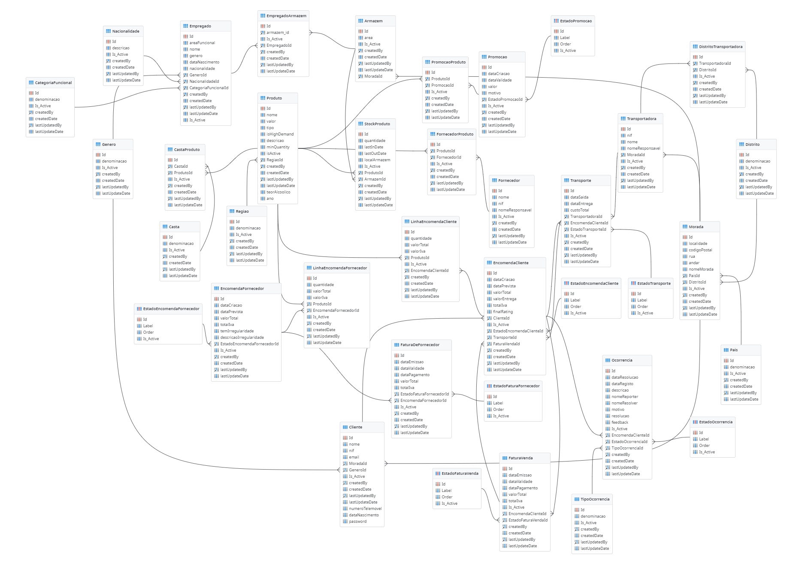
O modelo de base de dados para o sistema Vinisys é construído sobre um conjunto de relações bem definidas entre as suas entidades, garantindo a integridade referencial e a eficiência na gestão da informação. As relações são primordialmente do tipo um-para-muitos (1:N), onde uma entidade "pai" pode estar associada a várias entidades "filho", e muitos-para-muitos (N:M), que são resolvidas através de tabelas de ligação (ou tabelas associativas).
Destacam-se as seguintes relações Um-para-Muitos (1:*):
- Cliente e EncomendaCliente: Um Cliente pode realizar várias EncomendaClientes, mas cada EncomendaCliente pertence a apenas um Cliente. Esta relação é estabelecida pela chave estrangeira ClienteId na tabela EncomendaCliente, referenciando o Id da tabela Cliente.
- Fornecedor e EncomendaFornecedor: De forma análoga, um Fornecedor pode receber várias EncomendaFornecedors, e cada EncomendaFornecedor é feita a um único Fornecedor. A ligação é feita através de FornecedorId em EncomendaFornecedor.
- Estado e Entidades Correspondentes: As tabelas de Estado (e.g., EstadoEncomendaCliente, EstadoFaturaVenda, EstadoOcorrencia, etc.) relacionam-se com as suas respetivas entidades de forma 1:N. Por exemplo, um EstadoEncomendaCliente pode ser aplicado a várias EncomendaClientes, mas cada EncomendaCliente possui apenas um EstadoEncomendaCliente atual. Esta modelagem centraliza a gestão dos estados e permite uma fácil atualização e consulta.
- País, Distrito e Morada: Um País pode ter vários Distritos, e um Distrito pode conter várias Moradas. Cada Morada pertence a um Distrito e, por inferência, a um País. As chaves estrangeiras PaisId em Distrito e DistritoId em Morada garantem estas ligações hierárquicas.
- Produto e Região: Cada Produto está associado a uma única Regiao de origem, enquanto uma Regiao pode produzir vários Produtos.
- Armazem e Stock: Um Armazem pode conter várias entradas de Stock, e cada registo de Stock está associado a um único Armazem e a um Produto.
- Transportadora e Transporte: Uma Transportadora pode realizar múltiplos Transportes, com cada Transporte sendo executado por uma única Transportadora.
Relativamente a relações Muitos-para-Muitos (* : *)destacam-se:
- Casta e Produto (via CastaProduto): Um Produto (vinho) pode ser composto por várias Castas, e uma Casta pode ser utilizada em vários Produtos. A tabela CastaProduto resolve esta relação, contendo as chaves estrangeiras CastaId e ProdutoId, formando uma chave primária composta.
- Promoção e Produto (via PromocaoProduto): Uma Promocao pode ser aplicada a vários Produtos, e um Produto pode estar sujeito a várias Promocaos (em diferentes períodos). A tabela PromocaoProduto atua como uma tabela de ligação com as chaves estrangeiras PromocaoId e ProdutoId.

- Transportadora e Distrito (via DistritoTransportadora): Uma Transportadora pode operar em vários Distritos, e um Distrito pode ser abrangido por várias Transportadoras. A tabela DistritoTransportadora estabelece esta ligação através de DistritoId e TransportadoraId.
Além disso, as entidades de registo de auditoria (createdBy, createdDate, lastUpdatedBy, lastUpdateDate) estão presentes em quase todas as tabelas transacionais e de domínio, garantindo que a informação sobre quem e quando modificou os dados é persistida de forma consistente em todo o sistema.
Durante a fase de conceção da base de dados, foram tomadas algumas decisões de design que, embora possam parecer diferir ligeiramente da especificação inicial ou de uma interpretação puramente funcional, visam promover as boas práticas de base de dados, a integridade dos dados, a escalabilidade e a facilidade de manutenção, bem como o cumprimento de requisitos implícitos para um sistema robusto. Destaca-se, nomeadamente, a adição dos atributos “teorAlcoolico”, “ano”, “tipo” e “Image” à Tabela Produto, por forma a permitir uma descrição incisiva do produto nos respetivos ecrãs FrontOffice.

Estas decisões, embora adicionem algumas tabelas e campos ao modelo, resultam numa base de dados mais robusta, fácil de gerir, com maior integridade de dados e preparada para futuras expansões do sistema Vinisys, alinhando-se com os princípios de um bom design de base de dados relacional.

Tabela Armazém
A tabela seguinte descreve os campos do modelo de dados implementado.

Tabela 75. Tabela Armazém implementada.
Campo | Descrição | Formato do campo
Id | Identificador único do armazém. É a chave primária da tabela. | INT
area | A área total (em metros quadrados) disponível no armazém. | INT
Is_Active | Indica se o armazém está ativo ou inativo. Útil para desativar armazéns que não estão mais em uso sem precisar excluí-los. | BOOLEAN
createdBy | O nome de utilizador ou ID do utilizador que criou o registo do armazém. | VARCHAR (USER IDENTIFIER)
createdDate | A data e hora em que o registo do armazém foi criado. | DATETIME
lastUpdatedBy | O nome de utilizador ou ID do utilizador que fez a última atualização no registo do armazém. Pode ser nulo se nunca tiver sido atualizado desde a criação. | VARCHAR (USER IDENTIFIER)
lastUpdateDate | A data e hora da última atualização no registo do armazém. Pode ser nulo se nunca tiver sido atualizado desde a criação. | DATETIME
MoradaId | Identificador único da morada associada ao armazém. É uma chave estrangeira que referencia a tabela de Moradas (presumindo que existe uma tabela separada para gerir moradas, o que é uma boa prática para normalização de dados). | INT (MORADA IDENTIFIER)
nome | Descrição do nome do armazém | VARCHAR (TEXT)

Tabela Casta
A tabela seguinte descreve os campos do modelo de dados implementado.

Tabela 76. Tabela Casta implementada.
Campo | Descrição | Formato do campo
Id | Identificador único da casta de uva. É a chave primária da tabela. | INT
denominacao | O nome ou denominação oficial da casta de uva (ex: Touriga Nacional, Aragonez, Syrah). Este campo deve ser único para cada casta. | VARCHAR(100)
Is_Active | Indica se a casta está ativa ou inativa no sistema. Útil para gerir castas que podem não estar mais em uso ou que são históricas. | BOOLEAN
createdBy | O nome de utilizador ou ID do utilizador que criou o registo da casta. | VARCHAR (USER IDENTIFIER)
createdDate | A data e hora em que o registo da casta foi criado. | DATETIME
lastUpdatedBy | O nome de utilizador ou ID do utilizador que fez a última atualização no registo da casta. Pode ser nulo se nunca tiver sido atualizado desde a criação. | VARCHAR (USER IDENTIFIER)
lastUpdateDate | A data e hora da última atualização no registo da casta. Pode ser nulo se nunca tiver sido atualizado desde a criação. | DATETIME

Tabela CastaProduto
A tabela seguinte descreve os campos do modelo de dados implementado.

Tabela 77. Tabela CastaProduto implementada.
Campo | Descrição | Formato do campo
Id | Identificador único para cada registo de associação entre uma casta e um produto. É a chave primária da tabela. | INT
CastaId | Identificador único da casta associada. É uma chave estrangeira que referencia a tabela Casta. | INT
ProdutoId | Identificador único do produto (vinho, por exemplo) associado. É uma chave estrangeira que referencia a tabela Produto. | INT
Is_Active | Indica se esta associação específica entre a casta e o produto está ativa. Pode ser útil para desativar a participação de uma casta num produto sem apagar o registo. | BOOLEAN
createdBy | O nome de utilizador ou ID do utilizador que criou este registo de associação. | VARCHAR (USER IDENTIFIER)
createdDate | A data e hora em que este registo de associação foi criado. | DATETIME
lastUpdatedBy | O nome de utilizador ou ID do utilizador que fez a última atualização neste registo. Pode ser nulo se nunca tiver sido atualizado desde a criação. | VARCHAR (USER IDENTIFIER)
lastUpdateDate | A data e hora da última atualização neste registo. Pode ser nulo se nunca tiver sido atualizado desde a criação. | DATETIME

Tabela CategoriaFuncional
A tabela seguinte descreve os campos do modelo de dados implementado.

Tabela 78. Tabela CategoriaFuncional implementada.
Campo | Descrição | Formato do campo
Id | Identificador único da categoria funcional. É a chave primária da tabela. | INT
denominacao | O nome ou denominação da categoria funcional (ex: "Administrador", "Enólogo", "Comercial", "Produção"). Este campo deve ser único para cada categoria. | VARCHAR(100) - TEXT
Is_Active | Indica se a categoria funcional está ativa ou inativa no sistema. Útil para gerir categorias que não estão mais em uso. | BOOLEAN
createdBy | O nome de utilizador ou ID do utilizador que criou o registo da categoria funcional. | VARCHAR (USER IDENTIFIER)
createdDate | A data e hora em que o registo da categoria funcional foi criado. | DATETIME
lastUpdatedBy | O nome de utilizador ou ID do utilizador que fez a última atualização no registo da categoria funcional. Pode ser nulo se nunca tiver sido atualizado desde a criação. | VARCHAR (USER IDENTIFIER)
lastUpdateDate | A data e hora da última atualização no registo da categoria funcional. Pode ser nulo se nunca tiver sido atualizado desde a criação. | DATETIME

Tabela Cliente
A tabela seguinte descreve os campos do modelo de dados implementado.

Tabela 79. Tabela Cliente implementada.
Campo | Descrição | Formato do campo
Id | Identificador único do cliente. É a chave primária da tabela | INT
nome | O nome completo ou o nome da empresa do cliente | VARCHAR(255)
nif | O Número de Identificação Fiscal (NIF) do cliente. | INT
email | O endereço de e-mail do cliente. Deve ser único e é frequentemente usado para login ou comunicação | VARCHAR(255) TEXT
MoradaId | Identificador único da morada principal do cliente. É uma chave estrangeira que referencia a tabela Morada | INT
GeneroId | Identificador único do género do cliente (se aplicável, para pessoas singulares) | INT
Is_Active | Indica se o registo do cliente está ativo no sistema | BOOLEAN
createdBy | O nome de utilizador ou ID do utilizador que criou o registo do cliente | VARCHAR (USER IDENTIFIER)
createdDate | A data e hora em que o registo do cliente foi criado | DATETIME
lastUpdatedBy | O nome de utilizador ou ID do utilizador que fez a última atualização no registo do cliente. | VARCHAR (USER IDENTIFIER)
lastUpdateDate | A data e hora da última atualização no registo do cliente. | DATETIME
numeroTelemovel | O número de telemóvel para contacto com o cliente | VARCHAR(PHONE NUMBER)
dataNascimento | A data de nascimento do cliente (para pessoas singulares) | DATE
password | A password do cliente (se o cliente tiver acesso a uma área de cliente) | VARCHAR(255) TEXT

Tabela Distrito
A tabela seguinte descreve os campos do modelo de dados implementado.

Tabela 80. Tabela Distrito implementada.
Campo | Descrição | Formato do campo
Id | Identificador único do distrito. É a chave primária da tabela. | INT
denominacao | O nome ou denominação oficial do distrito (ex: "Lisboa", "Porto", "Faro"). Este campo deve ser único para cada distrito. | VARCHAR(100)
Is_Active | Indica se o registo do distrito está ativo ou inativo no sistema. Útil para gerir distritos que podem não ser relevantes para o negócio no momento. | BOOLEAN
createdBy | O nome de utilizador ou ID do utilizador que criou o registo do distrito. | VARCHAR (USER IDENTIFIER)
createdDate | A data e hora em que o registo do distrito foi criado. | DATETIME
lastUpdatedBy | O nome de utilizador ou ID do utilizador que fez a última atualização no registo do distrito. Pode ser nulo se nunca tiver sido atualizado desde a criação. | VARCHAR (USER IDENTIFIER)
lastUpdateDate | A data e hora da última atualização no registo do distrito. Pode ser nulo se nunca tiver sido atualizado desde a criação. | DATETIME

Tabela DistritoTransportadora
A tabela seguinte descreve os campos do modelo de dados implementado.

Tabela 81. Tabela DistritoTransportadora implementada.
Campo | Descrição | Formato do campo
Id | Identificador único para cada associação entre um distrito e uma transportadora. É a chave primária da tabela. | INT
TransportadoraId | Identificador único da transportadora. É uma chave estrangeira que referencia a tabela Transportadora. | INT
DistritoId | Identificador único do distrito. É uma chave estrangeira que referencia a tabela Distrito. | INT
Is_Active | Indica se esta associação específica entre a transportadora e o distrito está ativa. Pode ser útil para desativar a operação de uma transportadora num distrito específico sem apagar o registo. | BOOLEAN
createdBy | O nome de utilizador ou ID do utilizador que criou este registo de associação. | VARCHAR (USER IDENTIFIER)
createdDate | A data e hora em que este registo de associação foi criado. | DATETIME
lastUpdatedBy | O nome de utilizador ou ID do utilizador que fez a última atualização neste registo. Pode ser nulo se nunca tiver sido atualizado desde a criação. | VARCHAR (USER IDENTIFIER)
lastUpdateDate | A data e hora da última atualização neste registo. Pode ser nulo se nunca tiver sido atualizado desde a criação. | DATETIME

Tabela Empregado
A tabela seguinte descreve os campos do modelo de dados implementado.

Tabela 82. Tabela Empregado implementada.
Campo | Descrição | Formato do campo
Id | Identificador único do empregado. É a chave primária da tabela. | INT
areaFuncional | A descrição da área funcional ou departamento onde o empregado trabalha | VARCHAR(100)
nome | O nome completo do empregado. | VARCHAR(255)
genero | O género do empregado (ex: "Masculino", "Feminino", "Outro") | VARCHAR(20)
dataNascimento | A data de nascimento do empregado. | DATE
nacionalidade | A nacionalidade do empregado (ex: "Portuguesa", "Brasileira"). Assim como o género, este campo pode ser redundante se NacionalidadeId for usado para referenciar uma tabela de nacionalidades. | VARCHAR(50)
GeneroId | Identificador único do género do empregado. É uma chave estrangeira que referencia a uma tabela Genero. Preferível ao campo genero de texto para garantir consistência e integridade de dados. | INT
NacionalidadeId | Identificador único da nacionalidade do empregado. É uma chave estrangeira que referencia a uma tabela Nacionalidade. Preferível ao campo nacionalidade de texto. | INT
CategoriaFuncionalId | Identificador único da categoria funcional do empregado (ex: Administrador, Enólogo). É uma chave estrangeira que referencia a tabela CategoriaFuncional. | INT
Is_Active | Indica se o registo do empregado está ativo no sistema. Útil para gerir empregados que saíram da empresa sem os excluir. | BOOLEAN
createdBy | O nome de utilizador ou ID do utilizador que criou o registo do empregado. | VARCHAR (USER IDENTIFIER)
createdDate | A data e hora em que o registo do empregado foi criado. | DATETIME
lastUpdatedBy | O nome de utilizador ou ID do utilizador que fez a última atualização no registo do empregado. Pode ser nulo se nunca tiver sido atualizado desde a criação. | VARCHAR (USER IDENTIFIER)
lastUpdateDate | A data e hora da última atualização no registo do empregado. Pode ser nulo se nunca tiver sido atualizado desde a criação. | DATETIME

Tabela EmpregadoArmazem
A tabela seguinte descreve os campos do modelo de dados implementado.

Tabela 83. Tabela EmpregadoArmazem implementada.
Campo | Descrição | Formato do campo
Id | Identificador único para cada associação entre um empregado e um armazém. É a chave primária da tabela. | INT
Armazem_id | Identificador único do armazém. É uma chave estrangeira que referencia a tabela Armazem. | INT
EmpregadoId | Identificador único do empregado. É uma chave estrangeira que referencia a tabela Empregado. | INT
Is_Active | Indica se esta associação específica entre o empregado e o armazém está ativa. Útil para desativar o acesso de um empregado a um armazém sem apagar o registo. | BOOLEAN
createdBy | O nome de utilizador ou ID do utilizador que criou este registo de associação. | VARCHAR (USER IDENTIFIER)
createdDate | A data e hora em que este registo de associação foi criado. | DATETIME
lastUpdatedBy | O nome de utilizador ou ID do utilizador que fez a última atualização neste registo. Pode ser nulo se nunca tiver sido atualizado desde a criação. | VARCHAR (USER IDENTIFIER)
lastUpdateDate | A data e hora da última atualização neste registo. Pode ser nulo se nunca tiver sido atualizado desde a criação. | DATETIME

Tabela EncomendaCliente
A tabela seguinte descreve os campos do modelo de dados implementado.

Tabela 84. Tabela EncomendaCliente implementada.
Campo | Descrição | Formato do campo
Id | Identificador único da encomenda do cliente. | INT (PK)
dataCriacao | Data em que a encomenda foi criada. | DATETIME
dataPrevista | Data prevista para entrega ou conclusão da encomenda. | DATETIME
valorTotal | Valor total da encomenda (sem IVA e entrega). | DECIMAL(10,2)
valorEntrega | Custo associado ao transporte/entrega da encomenda. | DECIMAL(10,2)
totalIva | Valor total de IVA aplicado à encomenda. | DECIMAL(10,2)
finalRating | Avaliação final atribuída pelo cliente após a entrega. | INT (0 a 5) ou DECIMAL(2,1)
ClienteId | Chave estrangeira para o cliente associado à encomenda. | INT (FK, CLIENT IDENTIFIER)
EstadoEncomendaClienteId | Chave estrangeira para o estado atual da encomenda. | INT (FK)
TransporteId | Chave estrangeira para o método ou serviço de transporte. | INT (FK)
FaturaVendaId | Chave estrangeira para a fatura de venda associada à encomenda. | INT (FK) ou NULL
Is_Active | Indica se a encomenda está ativa (1) ou desativada/cancelada (0). | BOOLEAN
createdBy | Identificador do utilizador que criou o registo. | VARCHAR (USER IDENTIFIER)
createdDate | Data de criação do registo. | DATETIME
lastUpdatedBy | Identificador do utilizador que fez a última atualização do registo. | VARCHAR (USER IDENTIFIER)
lastUpdateDate | Data da última atualização do registo. | DATETIME

Tabela EncomendaFornecedor
A tabela seguinte descreve os campos do modelo de dados implementado.

Tabela 85. Tabela EncomendaFornecedor implementada.
Campo | Descrição | Formato do campo
Id | Identificador único da encomenda ao fornecedor. | INT (PK)
dataCriacao | Data em que a encomenda foi criada. | DATETIME
dataPrevista | Data prevista de receção da encomenda. | DATETIME
valorTotal | Valor total da encomenda (sem IVA). | DECIMAL(10,2)
totalIva | Valor total de IVA aplicado à encomenda. | DECIMAL(10,2)
temIrregularidade | Indica se a encomenda teve alguma irregularidade (1 = Sim, 0 = Não). | BIT ou BOOLEAN
descricaoIrregularidade | Texto descritivo da irregularidade detetada (se aplicável). | VARCHAR(255) ou TEXT
EstadoEncomendaFornecedorID | Chave estrangeira para o estado atual da encomenda ao fornecedor. | INT (FK)
Is_Active | Indica se a encomenda está ativa (1) ou desativada/cancelada (0). | BOOLEAN
createdBy | Identificador do utilizador que criou o registo. | VARCHAR (USER IDENTIFIER)
createdDate | Data de criação do registo. | DATETIME
lastUpdatedBy | Identificador do utilizador que fez a última atualização do registo. | VARCHAR (USER IDENTIFIER)
lastUpdateDate | Data da última atualização do registo. | DATETIME

Tabela EstadoEncomendaCliente
A tabela seguinte descreve os campos do modelo de dados implementado.

Tabela 86. Tabela EstadoEncomendaCliente implementada.
Campo | Descrição | Formato do campo
Id | Identificador único do estado da encomenda do cliente. | INT (PK)
Label | Nome ou descrição do estado (ex.: "Pendente", "Enviada", "Concluída"). | VARCHAR(100)
Order | Ordem sequencial dos estados para efeitos de fluxo ou visualização. | INT
Is_Active | Indica se o estado está ativo no sistema (1 = ativo, 0 = inativo). | BOOLEAN

Tabela EstadoEncomendaFornecedor
A tabela seguinte descreve os campos do modelo de dados implementado.

Tabela 87. Tabela EstadoEncomendaFornecedor implementada.
Campo | Descrição | Formato do campo
Id | Identificador único do estado da encomenda ao fornecedor. | INT (PK)
Label | Nome ou descrição do estado (ex.: "Solicitada", "Recebida", "Cancelada"). | VARCHAR(100)
Order | Ordem sequencial dos estados no fluxo de tratamento de encomendas. | INT
Is_Active | Indica se o estado está ativo (1 = ativo, 0 = inativo). | BOOLEAN

Tabela EstadoFaturaFornecedor
A tabela seguinte descreve os campos do modelo de dados implementado.

Tabela 88. Tabela EstadoFaturaFornecedor implementada.
Campo | Descrição | Formato do campo
Id | Identificador único do estado da fatura do fornecedor. | INT (PK)
Label | Nome ou descrição do estado (ex.: "Pendente", "Aprovada", "Paga"). | VARCHAR(100)
Order | Ordem sequencial para organizar os estados no fluxo da fatura. | INT
Is_Active | Indica se o estado está ativo no sistema (1 = ativo, 0 = inativo). | BOOLEAN

Tabela EstadoFaturaVenda
A tabela seguinte descreve os campos do modelo de dados implementado.

Tabela 89. Tabela EstadoFaturaVenda implementada.
Campo | Descrição | Formato do campo
Id | Identificador único do estado da fatura de venda. | INT (PK)
Label | Nome ou descrição do estado (ex.: "Emitida", "Paga", "Cancelada"). | VARCHAR(100)
Order | Ordem sequencial dos estados no fluxo de faturação. | INT
Is_Active | Indica se o estado está ativo (1 = ativo, 0 = inativo). | BOOLEAN

Tabela EstadoOcorrencia
A tabela seguinte descreve os campos do modelo de dados implementado.

Tabela 90. Tabela EstadoOcorrencia implementada.
Campo | Descrição | Formato do campo
Id | Identificador único do estado da ocorrência. | INT (PK)
Label | Nome ou descrição do estado (ex.: "Aberta", "Em Tratamento", "Resolvida"). | VARCHAR(100)
Order | Ordem sequencial dos estados no ciclo de vida da ocorrência. | INT
Is_Active | Indica se o estado está ativo (1 = ativo, 0 = inativo). | BOOLEAN

Tabela EstadoPromocao
A tabela seguinte descreve os campos do modelo de dados implementado.

Tabela 91. Tabela EstadoPromocao implementada.
Campo | Descrição | Formato do campo
Id | Identificador único do estado da promoção. | INT (PK)
Label | Nome ou descrição do estado (ex.: "Ativa", "Expirada", "Agendada"). | VARCHAR(100)
Order | Ordem sequencial dos estados da promoção. | INT
Is_Active | Indica se o estado está ativo no sistema (1 = ativo, 0 = inativo). | BOOLEAN

Tabela EstadoTransporte
A tabela seguinte descreve os campos do modelo de dados implementado.

Tabela 92. Tabela EstadoTransporte implementada.
Campo | Descrição | Formato do campo
Id | Identificador único do estado do transporte. | INT (PK)
Label | Nome ou descrição do estado (ex.: "Em trânsito", "Entregue", "Atrasado"). | VARCHAR(100)
Order | Ordem sequencial do estado no processo logístico. | INT
Is_Active | Indica se o estado está ativo (1 = ativo, 0 = inativo). | BOOLEAN

Tabela FaturaDeFornecedor
A tabela seguinte descreve os campos do modelo de dados implementado.

Tabela 93. Tabela FaturaDeFornecedor implementada.
Campo | Descrição | Formato do campo
Id | Identificador único da fatura do fornecedor. | INT (PK)
dataEmissao | Data em que a fatura foi emitida. | DATE
dataValidade | Data até à qual a fatura é válida ou deve ser paga. | DATE
dataPagamento | Data em que a fatura foi paga. | DATE
valorTotal | Valor total da fatura, incluindo IVA. | DECIMAL(10,2)
totalIva | Valor total do IVA aplicado. | DECIMAL(10,2)
EstadoFaturaFornecedorId | Identificador do estado atual da fatura (ex.: pendente, paga). | INT (FK)
EncomendaFornecedorId | Identificador da encomenda associada a esta fatura. | INT (FK)
Is_Active | Indica se a fatura está ativa (1 = ativa, 0 = inativa). | BOOLEAN
createdBy | Utilizador que criou o registo. | VARCHAR (USER IDENTIFIER)
createdDate | Data e hora da criação do registo. | DATETIME
lastUpdatedBy | Utilizador que realizou a última atualização. | VARCHAR (USER IDENTIFIER)
lastUpdateDate | Data e hora da última atualização. | DATETIME

Tabela FaturaVenda
A tabela seguinte descreve os campos do modelo de dados implementado.

Tabela 94. Tabela FaturaVenda implementada.
Campo | Descrição | Formato do campo
Id | Identificador único da fatura de venda. | INT (PK)
dataEmissao | Data em que a fatura foi emitida. | DATE
dataValidade | Data de validade para pagamento da fatura. | DATE
dataPagamento | Data em que a fatura foi paga. | DATE
valorTotal | Valor total da fatura (inclui IVA). | DECIMAL(10,2)
totalIva | Valor total do IVA aplicado. | DECIMAL(10,2)
EncomendaClientId | Identificador da encomenda do cliente associada. | INT (FK)
EstadoFaturaVendaId | Identificador do estado atual da fatura (ex.: "Emitida", "Paga"). | INT (FK)
Is_Active | Indica se a fatura está ativa (1 = ativa, 0 = inativa). | BOOLEAN
createdBy | Utilizador que criou o registo. | VARCHAR (USER IDENTIFIER)
createdDate | Data e hora da criação do registo. | DATETIME
lastUpdatedBy | Utilizador que realizou a última atualização. | VARCHAR (USER IDENTIFIER)
lastUpdateDate | Data e hora da última atualização. | DATETIME

Tabela Fornecedor
A tabela seguinte descreve os campos do modelo de dados implementado.

Tabela 95. Tabela Fornecedor implementada.
Campo | Descrição | Formato do campo
Id | Identificador único do fornecedor. | INT (PK)
nome | Nome da empresa fornecedora. | VARCHAR(255)
nif | Número de Identificação Fiscal do fornecedor. | VARCHAR(20)
nomeResponsavel | Nome do responsável pelo contacto com o fornecedor. | VARCHAR(255)
Is_Active | Indica se o registo do fornecedor está ativo (1 = ativo, 0 = inativo). | BOOLEAN
createdBy | Utilizador que criou o registo. | VARCHAR (USER IDENTIFIER)
createdDate | Data e hora da criação do registo. | DATETIME
lastUpdatedBy | Utilizador que realizou a última atualização. | VARCHAR (USER IDENTIFIER)
lastUpdateDate | Data e hora da última atualização. | DATETIME

Tabela Genero
A tabela seguinte descreve os campos do modelo de dados implementado.

Tabela 96. Tabela Genero implementada.
Campo | Descrição | Formato do campo
Id | Identificador único do género. | INT (PK)
denominacao | Designação do género (ex.: Masculino, Feminino, Outro). | VARCHAR(50)
Is_Active | Indica se o género está ativo (1 = ativo, 0 = inativo). | BOOLEAN
createdBy | Utilizador que criou o registo. | VARCHAR (USER IDENTIFIER)
createdDate | Data e hora da criação do registo. | DATETIME
lastUpdatedBy | Utilizador que realizou a última atualização. | VARCHAR (USER IDENTIFIER)
lastUpdateDate | Data e hora da última atualização. | DATETIME

Tabela LinhaEncomendaCliente
A tabela seguinte descreve os campos do modelo de dados implementado.

Tabela 97. Tabela LinhaEncomendaCliente implementada.
Campo | Descrição | Formato do campo
Id | Identificador único da linha de encomenda do cliente. | INT (PK)
quantidade | Quantidade do produto encomendado. | INT
valorTotal | Valor total da linha (quantidade × preço unitário + IVA). | DECIMAL(10,2)
valorIva | Valor do IVA aplicado à linha. | DECIMAL(10,2)
ProdutoId | Identificador do produto encomendado. | INT (FK)
EncomendaClienteId | Identificador da encomenda associada. | INT (FK)
Is_Active | Indica se a linha de encomenda está ativa (1 = ativa, 0 = inativa). | BOOLEAN
createdBy | Utilizador que criou o registo. | VARCHAR (USER IDENTIFIER)
createdDate | Data e hora da criação do registo. | DATETIME
lastUpdatedBy | Utilizador que realizou a última atualização. | VARCHAR (USER IDENTIFIER)
lastUpdateDate | Data e hora da última atualização. | DATETIME

Tabela LinhaEncomendaFornecedor
A tabela seguinte descreve os campos do modelo de dados implementado.

Tabela 98. Tabela LinhaEncomendaFornecedor implementada.
Campo | Descrição | Formato do campo
Id | Identificador único da linha de encomenda ao fornecedor. | INT (PK)
quantidade | Quantidade do produto encomendado ao fornecedor. | INT
valorTotal | Valor total da linha (quantidade × preço unitário + IVA). | DECIMAL(10,2)
valorIva | Valor do IVA aplicado à linha. | DECIMAL(10,2)
ProdutoId | Identificador do produto fornecido. | INT (FK)
EncomendaFornecedorId | Identificador da encomenda associada ao fornecedor. | INT (FK)
Is_Active | Indica se a linha de encomenda está ativa (1 = ativa, 0 = inativa). | BOOLEAN
createdBy | Utilizador que criou o registo. | VARCHAR (USER IDENTIFIER)
createdDate | Data e hora da criação do registo. | DATETIME
lastUpdatedBy | Utilizador que realizou a última atualização. | VARCHAR (USER IDENTIFIER)
lastUpdateDate | Data e hora da última atualização. | DATETIME

Tabela Morada
A tabela seguinte descreve os campos do modelo de dados implementado.

Tabela 99. Tabela Morada implementada.
Campo | Descrição | Formato do campo
Id | Identificador único da morada. | INT (PK)
localidade | Nome da localidade (cidade, vila, etc.). | VARCHAR(100)
codigoPostal | Código postal associado à morada. | VARCHAR(10)
rua | Nome da rua. | VARCHAR(100)
andar | Informação sobre o andar, fração ou porta. | VARCHAR(10)
nomeMorada | Designação da morada (ex: morada principal, morada de entrega, etc.). | VARCHAR(100)
PaisId | Identificador do país. | INT (FK)
DistritoId | Identificador do distrito. | INT (FK)
Is_Active | Indica se a morada está ativa (1 = ativa, 0 = inativa). | BOOLEAN
createdBy | Utilizador que criou o registo. | VARCHAR (USER IDENTIFIER)
createdDate | Data e hora da criação do registo. | DATETIME
lastUpdatedBy | Utilizador que realizou a última atualização. | VARCHAR (USER IDENTIFIER)
lastUpdateDate | Data e hora da última atualização. | DATETIME

Tabela Nacionalidade
A tabela seguinte descreve os campos do modelo de dados implementado na tabela Nacionalidade:

Tabela 100. Tabela Nacionalidade implementada.
Campo | Descrição | Formato do campo
Id | Identificador único da nacionalidade. | INT (PK)
descricao | Nome ou descrição da nacionalidade (ex: Portuguesa, Brasileira). | VARCHAR(100)
Is_Active | Indica se a nacionalidade está ativa (1 = ativa, 0 = inativa). | BOOLEAN
createdBy | Utilizador que criou o registo. | VARCHAR (USER IDENTIFIER)
createdDate | Data e hora da criação do registo. | DATETIME
lastUpdatedBy | Utilizador que realizou a última atualização. | VARCHAR (USER IDENTIFIER)
lastUpdateDate | Data e hora da última atualização. | DATETIME

Tabela Ocorrencia
A tabela seguinte descreve os campos do modelo de dados implementado.

Tabela 101. Tabela Ocorrencia implementada.
Campo | Descrição | Formato do campo
Id | Identificador único da ocorrência. | INT (PK)
dataResolucao | Data em que a ocorrência foi resolvida. | DATE ou DATETIME
dataRegisto | Data de registo da ocorrência. | DATE ou DATETIME
descricao | Descrição detalhada da ocorrência. | TEXT ou VARCHAR(500)
nomeReporter | Nome da pessoa que registou a ocorrência. | VARCHAR(100)
nomeResolver | Nome da pessoa responsável por resolver a ocorrência. | VARCHAR(100)
motivo | Motivo ou causa da ocorrência. | TEXT ou VARCHAR(255)
resolucao | Descrição da resolução aplicada. | TEXT
feedback | Comentário ou avaliação sobre a resolução. | TEXT ou VARCHAR(255)
EncomendaClienteId | Referência à encomenda do cliente associada. | INT (FK)
EstadoOcorrenciaId | Estado atual da ocorrência (ex: pendente, resolvida). | INT (FK)
TipoOcorrenciaId | Tipo da ocorrência (ex: atraso, produto danificado). | INT (FK)
Is_Active | Indica se a ocorrência está ativa (1 = ativa, 0 = inativa). | BOOLEAN
createdBy | Utilizador que criou o registo. | VARCHAR (USER IDENTIFIER)
createdDate | Data e hora da criação do registo. | DATETIME
lastUpdatedBy | Utilizador que realizou a última atualização. | VARCHAR (USER IDENTIFIER)
lastUpdateDate | Data e hora da última atualização. | DATETIME

Tabela Pais
A tabela seguinte descreve os campos do modelo de dados implementado.

Tabela 102. Tabela Pais implementada.
Campo | Descrição | Formato do campo
Id | Identificador único do país. | INT (PK)
denominacao | Nome do país (ex: Portugal, Brasil). | VARCHAR(100)
Is_Active | Indica se o registo está ativo (1 = ativo, 0 = inativo). | BOOLEAN
createdBy | Utilizador que criou o registo. | VARCHAR (USER IDENTIFIER)
createdDate | Data e hora da criação do registo. | DATETIME
lastUpdatedBy | Utilizador que realizou a última atualização. | VARCHAR (USER IDENTIFIER)
lastUpdateDate | Data e hora da última atualização. | DATETIME

Tabela Produto
A tabela seguinte descreve os campos do modelo de dados implementado.

Tabela 103. Tabela Produto implementada.
Campo | Descrição | Formato do campo
Id | Identificador único do produto. | INT (PK)
nome | Nome do produto. | VARCHAR(100)
valor | Valor unitário do produto. | DECIMAL(10,2)
tipo | Tipo ou categoria do produto. | VARCHAR(50)
isHighDemand | Indica se o produto é de alta procura (1 = sim, 0 = não). | BIT ou BOOLEAN
descricao | Descrição detalhada do produto. | TEXT ou VARCHAR(255)
minQuantity | Quantidade mínima para stock ou encomenda. | INT
isActive | Indica se o produto está ativo (1 = ativo, 0 = inativo). | BOOLEAN
RegiaoId | Identificador da região associada ao produto. | INT (FK)
teorAlcoolico | Teor alcoólico do produto (caso aplicável, ex: bebidas). | DECIMAL(4,2)
ano | Ano de produção (ex: para vinhos ou produtos sazonais). | INT
createdBy | Utilizador que criou o registo. | VARCHAR (USER IDENTIFIER)
createdDate | Data e hora da criação do registo. | DATETIME
lastUpdatedBy | Utilizador que realizou a última atualização. | VARCHAR (USER IDENTIFIER)
lastUpdateDate | Data e hora da última atualização. | DATETIME

Tabela Promocao
A tabela seguinte descreve os campos do modelo de dados implementado.

Tabela 104. Tabela Promocao implementada.
Campo | Descrição | Formato do campo
Id | Identificador único da promoção. | INT (PK)
dataCriacao | Data de criação da promoção. | DATETIME
dataValidade | Data de validade ou término da promoção. | DATETIME
valor | Valor do desconto ou benefício associado à promoção. | DECIMAL(10,2)
motivo | Justificação ou razão da criação da promoção. | VARCHAR(255) ou TEXT
EstadoPromocaoId | Estado atual da promoção (ex: ativa, inativa, expirou). | INT (FK)
Is_Active | Indica se a promoção está ativa (1 = sim, 0 = não). | BOOLEAN
createdBy | Utilizador que criou o registo. | VARCHAR (USER IDENTIFIER)
createdDate | Data e hora da criação do registo. | DATETIME
lastUpdatedBy | Utilizador que realizou a última atualização. | VARCHAR (USER IDENTIFIER)
lastUpdateDate | Data e hora da última atualização. | DATETIME

Tabela PromocaoProduto
A tabela seguinte descreve os campos do modelo de dados implementado.

Tabela 105. Tabela PromocaoProduto implementada.
Campo | Descrição | Formato do campo
Id | Identificador único da associação entre promoção e produto. | INT (PK)
ProdutoId | Identificador do produto associado à promoção. | INT (FK → Produto.Id)
PromocaoId | Identificador da promoção associada ao produto. | INT (FK → Promocao.Id)
Is_Active | Indica se o registo está ativo (1 = sim, 0 = não). | BOOLEAN
createdBy | Utilizador que criou o registo. | VARCHAR (USER IDENTIFIER)
createdDate | Data e hora da criação do registo. | DATETIME
lastUpdatedBy | Utilizador que realizou a última atualização. | VARCHAR (USER IDENTIFIER)
lastUpdateDate | Data e hora da última atualização. | DATETIME

Tabela Regiao
A tabela seguinte descreve os campos do modelo de dados implementado.

Tabela 106. Tabela Regiao implementada.
Campo | Descrição | Formato do campo
Id | Identificador único da região. | INT (PK)
denominacao | Nome ou denominação da região. | VARCHAR(100)
Is_Active | Indica se o registo está ativo (1 = sim, 0 = não). | BIT ou BOOLEAN
createdBy | Utilizador que criou o registo. | VARCHAR (USER IDENTIFIER)
createdDate | Data e hora da criação do registo. | DATETIME
lastUpdatedBy | Utilizador que fez a última atualização. | VARCHAR (USER IDENTIFIER)
lastUpdateDate | Data e hora da última atualização. | DATETIME

Tabela StockProduto
A tabela seguinte descreve os campos do modelo de dados implementado.

Tabela 107. Tabela StockProduto implementada.
Campo | Descrição | Formato do campo
Id | Identificador único do stock. | INT (PK)
quantidade | Quantidade atual em stock. | INT
lastInDate | Data do último registo de entrada. | DATETIME
lastOutDate | Data do último registo de saída. | DATETIME
localArmazem | Localização dentro do armazém. | VARCHAR(255)
ProdutoId | Identificador do produto associado. | INT (FK)
ArmazemId | Identificador do armazém. | INT (FK)
Is_Active | Indicador de registo ativo (1=ativo, 0=inativo). | BOOLEAN
createdBy | Utilizador que criou o registo. | VARCHAR (USER IDENTIFIER)
createdDate | Data da criação do registo. | DATETIME
lastUpdatedBy | Utilizador da última atualização. | VARCHAR (USER IDENTIFIER)
lastUpdateDate | Data da última atualização. | DATETIME

Tabela TipoOcorrencia
A tabela seguinte descreve os campos do modelo de dados implementado.

Tabela 108. Tabela TipoOcorrencia implementada.
Campo | Descrição | Formato do campo
Id | Identificador único do tipo de ocorrência. | INT (PK)
denominacao | Nome ou descrição do tipo de ocorrência. | VARCHAR(255)
Is_Active | Indicador se o tipo de ocorrência está ativo. | BOOLEAN
createdBy | Utilizador que criou o registo. | VARCHAR (USER IDENTIFIER)
createdDate | Data da criação do registo. | DATETIME
lastUpdatedBy | Utilizador da última atualização. | VARCHAR (USER IDENTIFIER)
lastUpdateDate | Data da última atualização. | DATETIME

Tabela Transporte
A tabela seguinte descreve os campos do modelo de dados implementado.

Tabela 109. Tabela Transporte implementada.
Campo | Descrição | Formato do campo
Id | Identificador único do transporte. | INT (PK)
dataSaida | Data de saída do transporte. | DATETIME
dataEntrega | Data de entrega do transporte. | DATETIME
custoTotal | Custo total do transporte. | DECIMAL(10,2)
TransportadoraId | Identificador da transportadora responsável pelo transporte. | INT (FK)
EncomendaClienteId | Identificador da encomenda do cliente associada a este transporte. | INT (FK)
EstadoTransporteId | Identificador do estado atual do transporte (ex: em trânsito, entregue). | INT (FK)
Is_Active | Indica se o registo de transporte está ativo (1 = ativo, 0 = inativo). | BOOLEAN
createdBy | Utilizador que criou o registo. | VARCHAR (USER IDENTIFIER)
createdDate | Data e hora da criação do registo. | DATETIME
lastUpdatedBy | Utilizador que realizou a última atualização. | VARCHAR (USER IDENTIFIER)
lastUpdateDate | Data e hora da última atualização. | DATETIME

Funcionalidades FrontOffice em OutSystems
A tabela seguinte apresenta a lista dos ecrãs implementados para o FrontOffice.

Tabela 110. Ecrãs implementados FrontOffice.
Nome do Ecrã | Funcionalidades implementadas | Nome das tabelas de base de dados que utiliza
LandingPage | Apresentação do catálogo, Adicionar ao carrinho | Produto, Regiao
Checkout | Criação de encomenda de cliente | Distrito, Pais, Transportadora
Conta_Login | Login de utilizador – importa notar que concebeu-se um sistema de login próprio, utilizando data storage (e verificações onde seria necessário informação do cliente) na solução proposta | Cliente
EditarPerfil | Edição de perfil de cliente | Cliente
PaginaAjuda | Registo de ocorrência | TipoOcorrencia
Pedidos1 | Seguimento de encomenda | Encomenda
Perfil | Visualização do perfil de cliente | Cliente
RegistarConta | Registo de cliente | Genero, Cliente

Funcionalidades BackOffice em OutSystems
A tabela seguinte apresenta a lista dos ecrãs implementados para o BackOffice.

Tabela 111. Ecrãs implementados BackOffice.
Nome do Ecrã | Funcionalidades implementadas | Nome das tabelas de base de dados que utiliza
Clientes | Lista os clientes e as suas encomendas | Cliente, Morada, Encomenda
Ocorrências | Lista ocorrências, registar solução | Ocorrencia, EstadoOcorrencia, EncomendaCliente, EstadoEncomenda
Produtos | Lista produtos e stock | Produto, StockProduto, Regiao
Expedição | Acompanhamento e gestão do estado de entregas e transporte (inclui integração API Transportadora) | Encomenda, EstadoEncomenda, Transporte
Entrada de Armazém | Registo de entrada de produtos no armazém, gestão de encomendas a fornecedores | EncomendaFornecedor, EstadoEncomendaFornecedor, Produto, Fornecedor
Promoções e Campanhas | Criação, edição, pesquisa e remoção de campanhas promocionais | Promocao, Campanha, Produto

Perfis de utilizadores
A lista de perfis e acessos criados são apresentados na tabela seguinte:

Tabela 112. Perfis de acesso criados.
Perfil de utilizador | Objetivo | Funcionalidades a que tem acesso | Credenciais de acesso (login e palavra-passe)
Gestor Comercial | Acompanhar estado das entregas. | Cliente, Expedição | Login: javeleda  Palavra-Passe: 123456789
Gestor de Compras | Criar encomendas, pesquisar stocks e resolver ocorrências. | Expedição, Stocks, Ocorrências | Login: jcarrascao  Palavra-Passe: 123456789
Gestor de Logística | Processa e verifica estado encomendas. | Cliente, Entrada de Armazém | Login: rbacalhoa  Palavra-Passe: 123456789
Gestor de Marketing | Cria, altera, pesquisa e remove campanhas. | Promoções e Campanhas, Stocks | Login: lmuralhas  Palavra-Passe: 123456789
Gestor Pós-Venda | Acompanhar estado das entregas. | Cliente, Expedição | Login: fpegoes  Palavra-Passe: 123456789
Responsável de Armazém | Regista irregularidades e gere a receção de produtos. | Ocorrências, Entrada de Armazém | Login: mgazela  Palavra-Passe: 123456789

Serviço API REST
A lista de serviços API REST utilizados são apresentados na tabela seguinte.
Tabela 113. Lista dos serviços externos chamados.
Nome do serviço | EndPoint | Nome do programa que faz a chamada do serviço
ObterEstado (aplicado em FrontOffice) | https://edulab04.outsystemsenterprise.com/APIEstado/rest/Estado/RESTAPIMethod1  (retirado do exemplo dado, porém, seria o API da Transportadora) | GetEstadoTransporte_API

Funcionalidades Batch
A lista de procedimentos batch criados são apresentados na tabela seguinte.

Tabela 114. Lista dos procedimentos Batch.
Nome do procedimento | Objetivo | Periodicidade execução
VerificarProdutosDeAltaDemanda | Verificar todos os produtos marcados como "alta procura" e criar pedidos automáticos caso falte stock | Diária, às 00:00

Fase 3 - Apreciação crítica do desenvolvimento
<Esta secção é para preencher durante a realização da fase 3, já que será ao executarem os testes que especificaram na fase 2, sobre o software implementado na fase 2, que poderão apreciar o que foi implementado.>

Apreciação do modelo de dados implementado
Quem escreve: grupo que realizou a conceção.

Qualidade (Fraca, Razoável, Boa ou Muito Boa): ____________
Breve Justificação (por exemplo face à análise que fazem do caderno de encargos):

Foram feitas alterações? (Sim/Não): _______
Apreciação e Novo Esquema (assinale e justifique as alterações) <A preencher caso tenham procedido a alterações>

Apreciação do software implementado
Quem escreve: grupo que realizou a conceção.

Qualidade (Fraca, Razoável, Boa ou Muito Boa): ____________
Breve Justificação (por exemplo face à qualidade do desenho dos ecrãs, navegação, mensagens de erro resultantes de validações):

Foram feitas alterações face à especificação? (Sim/Não): _______
Apreciação das alterações <A preencher caso tenham procedido a alterações indicando se estas permitiram melhorar face ao que receberam como especificação>

Fase 3 - Execução dos Testes
<Copiar para a 1ª coluna das tabelas seguintes o nome dos testes especificados para cada funcionalidade e replicar as tabelas tantas vezes quantas as funcionalidades e subfuncionalidades especificadas.>

Testes das funcionalidades de FrontOffice
A tabela seguinte apresenta o resultado dos testes realizados para as funcionalidades de FrontOffice face à especificação de testes prevista.
<Devem indicar se executaram os testes todos previstos e se executaram eventuais testes adicionais não especificados inicialmente na fase 1.>

Tabela 80. Testes realizados funcionalidades FrontOffice.
Nome da Funcionalidade | Testes realizados | Resultado do teste
<Funcionalidade (podem apagar este texto)> | <Indicar se executaram os testes todos previstos>  <Indicar eventuais testes adicionais (podem apagar este texto)> | <Indicar o resultado da execução do teste, isto é, se a funcionalidade passou ou não o teste (podem apagar este texto)>

Testes das funcionalidades BackOffice
A tabela seguinte apresenta o resultado dos testes realizados para as funcionalidades de BackOffice face à especificação de testes prevista.
<Devem indicar se executaram os testes todos previstos e se executaram eventuais testes adicionais não especificados inicialmente na fase 1.>

Tabela 81. Testes realizados para funcionalidades BackOffice.
Nome da Funcionalidade | Testes realizados | Resultado do teste
<Funcionalidade (podem apagar este texto)> | <Indicar se executaram os testes todos previstos>  <Indicar eventuais testes adicionais (podem apagar este texto)> | <Indicar o resultado da execução do teste, isto é, se a funcionalidade passou ou não o teste (podem apagar este texto)>

Testes das funcionalidades Batch
A tabela seguinte apresenta o resultado dos testes realizados para a funcionalidades Batch face à especificação de testes prevista.
<Devem indicar se executaram os testes todos previstos e se executaram eventuais testes adicionais não especificados inicialmente na fase 1.>

Tabela 82. Testes realizados para funcionalidades Batch.
Nome da Funcionalidade | Testes realizados | Resultado do teste
<Funcionalidade (podem apagar este texto)> | <Indicar se executaram os testes todos previstos>  <Indicar eventuais testes adicionais (podem apagar este texto)> | <Indicar o resultado da execução do teste, isto é, se a funcionalidade passou ou não o teste (podem apagar este texto)>

Fase 3 – Autoapreciação crítica dos Resultados dos Testes
Quem escreve: grupo que efetuou a especificação.
.
Qualidade (Fraca, Razoável, Boa ou Muito Boa): ____________
Breve Justificação (face às eventuais omissões que o grupo fez na sua própria especificação e face à implementação realizada pelo outro grupo):

